ĐẠI HỌC PHENIKAA
TRƯỜNG CÔNG NGHỆ THÔNG TIN


BÁO CÁO ĐỒ ÁN LIÊN NGÀNH

ĐỀ TÀI: XÂY DỰNG HỆ THỐNG QUẢN TRỊ DOANH NGHIỆP
THÔNG MINH

STT | Mã SV | Họ và tên | Email
1 | 23010044 | Đỗ Thanh Tùng | 23010044@st.phenikaa-uni.edu.vn
2 | 23010155 | Phạm Duy Anh | 23010155@st.phenikaa-uni.edu.vn

Giảng viên: ThS. Vũ Quang Dũng
Lớp: Đồ án liên ngành Công nghệ Thông tin -1-1-26(N02)

Hà Nội, tháng 10 2026

BẢNG PHÂN CÔNG NHIỆM VỤ
MSSV | Họ và Tên | Nhiệm Vụ | Tỷ lệ đóng góp
23010155 | Phạm Duy Anh | - Phụ trách nhóm Services C#  - inventory-service  - purchase-servic  - chat-service  - ai-service  - notification-service  - Giao diện người dùng  - Phát triển toàn bộ Single Page Application bằng Vue 3, Pinia, PrimeVue 4.  - Xây dựng giao diện Dashboard Quản trị BI trực quan tương tác cao trên Web với Chart.js  2. Viết báo cáo:  • Chương 1, Chương 2 | 50%
23010044 | Đỗ Thanh Tùng | - Phụ trách nhóm Services PHP  - identity-service  - catalog-service  - finance-service  - eoffice-service  - sale-service  - Cấu hình Hạ tầng phân tán & DevOps (Infrastructure):  - Đóng gói toàn bộ hệ sinh thái đa dịch vụ bằng Docker & Docker Compose.  - Cấu hình Message Broker RabbitMQ  - Thiết lập Reverse Proxy API Gateway (Nginx) định tuyến cổng và bảo mật CORS.  - Viết báo cáo:  - Chương 2, Chương 3, Chương 4 và kiểm thử toàn hệ thống. | 50%

1. Giới thiệu

1.1 Đặt vấn đề

1.1.1 Bối cảnh thực tiễn ngành phân phối thiết bị gia dụng tại Việt Nam
Trong cấu trúc của chuỗi giá trị cung ứng toàn cầu và nội địa, doanh nghiệp phân phối đóng vai trò là trung gian chiến lược không thể thay thế, tạo ra cầu nối huyết mạch giữa các nhà sản xuất thiết bị gốc quy mô lớn (OEMs quốc tế và nội địa như Samsung, LG, Daikin, Panasonic, Sunhouse, Casper...) với một hệ sinh thái thương mại phân mảnh gồm hàng ngàn đại lý cấp 2, cấp 3, cửa hàng bán lẻ truyền thống, các nhà thầu cơ điện (M&E) dự án và người tiêu dùng cuối cùng trên phạm vi toàn quốc.
Tuy nhiên, bối cảnh kinh doanh thực tế tại thị trường Việt Nam đặt ra những thách thức vận hành vô cùng khốc liệt, đòi hỏi hệ thống quản trị phải giải quyết đồng thời các bài toán về quy mô, tốc độ và độ chính xác:
- Quy mô chu chuyển dòng tiền lớn và áp lực thanh khoản cao:
  - Doanh thu vận hành thường đạt quy mô từ hàng trăm đến hàng nghìn tỷ đồng mỗi năm, đi kèm với tần suất giao dịch dày đặc lên tới hàng chục nghìn chứng từ mua bán, nhập kho, xuất kho và thanh toán luân chuyển liên tục.
  - Vòng quay vốn lưu động chịu áp lực lớn từ việc phải duy trì lượng tiền mặt hoặc hạn mức tín dụng ngân hàng đủ mạnh để thanh toán đúng hạn các lô hàng giá trị cao nhập từ OEM, trong khi dòng tiền thu về từ mạng lưới đại lý thường có độ trễ lớn do chính sách gối đầu.
- Cấu trúc danh mục sản phẩm (SKU) đa dạng và phức tạp:
  - Doanh nghiệp phải quản trị gần 1.000 mã hàng (SKU) thuộc nhiều danh mục ngành hàng có đặc tính kỹ thuật và bảo quản khác nhau (hệ thống điều hòa không khí, tủ lạnh dung tích lớn, máy giặt - sấy, tivi công nghệ cao, thiết bị nhà bếp thông minh và gia dụng điện nhỏ).
  - Mỗi SKU mang giá trị đơn vị cao, kèm theo các thông số kỹ thuật đa chiều (công suất, công nghệ inverter, môi chất lạnh, xuất xứ) và đặc biệt là hệ thống chính sách chiết khấu, rebate (thưởng doanh số), chương trình khuyến mãi theo từng thời điểm từ hãng sản xuất biến động liên tục, khiến việc tính toán giá vốn và biên lợi nhuận trở nên cực kỳ phức tạp nếu thiếu công cụ tự động hóa.
- Mô hình kinh doanh dựa trên hạn mức công nợ thương mại:
  - Do đặc thù thị trường B2B tại Việt Nam, các đại lý và nhà thầu hiếm khi thanh toán 100% tiền mặt khi đặt hàng mà phần lớn mua hàng theo hình thức gối đầu kỳ hạn từ 15 đến 60 ngày dựa trên hạn mức tín dụng được cấp.
  - Điều này đặt ra bài toán cốt tử về quản trị rủi ro tín dụng doanh nghiệp: kiểm soát chặt chẽ trạng thái công nợ theo thời hạn (Aging of Accounts Receivable), tự động khóa đơn hàng khi đại lý vượt hạn mức hoặc quá hạn thanh toán, nhằm ngăn chặn nguy cơ nợ xấu và đứt gãy dòng tiền.
- Biến động mùa vụ và hiệu ứng roi da (Bullwhip Effect) rõ rệt:
  - Thị trường điện máy gia dụng chịu sự chi phối mạnh mẽ của điều kiện tự nhiên và văn hóa tiêu dùng tại Việt Nam. Nhu cầu đối với các thiết bị làm mát (điều hòa, quạt điều hòa, tủ mát) bùng nổ dữ dội vào mùa hè (tập trung từ quý 2, tháng 4 đến tháng 8); trong khi đó, các nhóm sản phẩm thiết bị nhà bếp, điện tử nghe nhìn và thiết bị tân trang nhà cửa lại đạt đỉnh doanh số vào mùa mua sắm cao điểm cuối năm và cận Tết Âm lịch (từ tháng 11 đến tháng 1 năm sau).
  - Sự chênh lệch cung - cầu theo mùa vụ này đòi hỏi doanh nghiệp phải có năng lực dự báo nhu cầu chính xác, kết hợp giữa dữ liệu lịch sử và các yếu tố ngoại sinh (như dự báo thời tiết, xu hướng thị trường) để tối ưu hóa kế hoạch nhập hàng từ OEM, tránh tình trạng ứ đọng vốn do tồn kho mùa thấp điểm hoặc hụt hàng (stockout) gây mất thị phần vào mùa cao điểm.

1.1.2 Bài toán cốt lõi và điểm nghẽn vận hành
Từ bối cảnh thực tế nêu trên, các doanh nghiệp phân phối hiện đang đối mặt với 4 điểm nghẽn vận hành nghiêm trọng:

1. Tranh chấp giữ chỗ tồn kho và bài toán bán khống
Trong các giai đoạn cao điểm hoặc khi mở bán các mặt hàng có nhu cầu đột biến, nhiều nhân viên kinh doanh cùng tư vấn và chốt đơn cho các đại lý khác nhau tại cùng một thời điểm. Nếu hệ thống quản lý thiếu cơ chế khóa phân tán (Distributed Lock) và kiểm soát tồn kho đồng thời:
- Xảy ra hiện tượng tranh chấp dữ liệu: Dẫn đến tình trạng bán khống (Over-selling), khi tổng số lượng hàng cam kết trên đơn vượt quá số lượng hàng tồn khả dụng thực tế.
- Gây đứt gãy cam kết giao nhận: Doanh nghiệp không thể giao hàng đúng hẹn, phát sinh chi phí bồi thường và làm tổn hại trực tiếp đến uy tín thương hiệu.
- Yêu cầu về quy tắc bất biến chuỗi cung ứng: Hệ thống bắt buộc phải quản lý phân tách ba trạng thái tồn kho và tuân thủ đẳng thức:
Available = OnHand − Reserved ≥ 0
Trong đó:
  - OnHand: Số lượng hàng tồn thực tế trong kho.
  - Reserved: Số lượng hàng đã được giữ chỗ cho các đơn hàng đã xác nhận/đã duyệt.
  - Available: Số lượng hàng thực sự khả dụng để tiếp tục nhận đơn bán hàng mới.

2. Rủi ro công nợ quá hạn và suy kiệt dòng tiền lưu động
Mô hình thương mại B2B phụ thuộc rất lớn vào chính sách tín dụng thương mại (mua hàng gối đầu kỳ hạn từ 15 đến 60 ngày). Khi công tác quản trị công nợ bị buông lỏng hoặc thực hiện thủ công qua các bảng tính phân tán:
- Thiếu rào cản kiểm soát tự động: Dưới áp lực hoàn thành chỉ tiêu doanh số (KPI), nhân viên kinh doanh thường có xu hướng phớt lờ trạng thái tài chính của đại lý, tiếp tục tạo đơn và thúc đẩy xuất kho cho những đơn vị đã quá hạn thanh toán từ 30 đến 60 ngày.
- Hạn chế của cấp quản trị: Ban lãnh đạo và phòng tài chính kế toán không có được cái nhìn tổng thể theo thời gian thực về tuổi nợ (Aging Debts) và dòng tiền vào, dẫn đến việc phát hiện rủi ro chậm trễ, không thể đưa ra các biện pháp can thiệp kịp thời (như tự động khóa quyền tạo đơn hàng mới).
- Hậu quả dây chuyền: Nợ xấu tích tụ làm tắc nghẽn vòng quay vốn lưu động. Doanh nghiệp mất đi khả năng tài chính ngắn hạn để thanh toán đúng hạn các lô hàng giá trị lớn nhập từ nhà sản xuất OEM, qua đó đánh mất lợi thế đàm phán giá và chiết khấu nhập hàng.

3. Giao tiếp nội bộ phân mảnh và mất dấu vết kiểm toán
Các hoạt động trao đổi nghiệp vụ đặc thù trong phân phối B2B – chẳng hạn như xin phê duyệt chính sách chiết khấu đặc biệt cho đơn hàng lớn, đàm phán gia hạn thời hạn nợ, yêu cầu kho ưu tiên xuất hàng gấp cho dự án, hoặc giải quyết khiếu nại sản phẩm lỗi – thường không diễn ra trên hệ thống ERP chính thống mà bị đẩy sang các ứng dụng nhắn tin ngoài lề (Zalo, Viber, Skype, Messenger).
- Mất ngữ cảnh và phân tán thông tin: Các đoạn hội thoại trao đổi bị trôi nổi, ngắt quãng và hoàn toàn tách rời khỏi mã chứng từ nghiệp vụ gốc (như Mã đơn đặt hàng SO, Mã báo giá Quotation hay Mã đơn mua hàng PO).
- Mất dấu vết kiểm toán (Audit Trail): Khi xảy ra thất thoát, sai lệch số liệu hoặc tranh chấp hợp đồng, hệ thống không thể truy xuất ngược lại ai là người đã phê duyệt ngoại lệ, thời điểm chấp thuận cụ thể là khi nào, và căn cứ pháp lý/nghiệp vụ nào được sử dụng.
- Nguy cơ rò rỉ dữ liệu thương mại: Khi nhân sự nghỉ việc hoặc thay đổi vị trí, toàn bộ lịch sử đàm phán, thỏa thuận ngầm về giá, thông tin liên hệ và chiến lược tiếp cận đại lý lưu trữ trên thiết bị cá nhân sẽ bị thất thoát hoàn toàn khỏi tầm kiểm soát của doanh nghiệp.

4. Dữ liệu kinh doanh nằm "chết", thiếu khả năng phân tích dự báo
Mặc dù tích lũy hàng chục ngàn bản ghi giao dịch qua nhiều năm hoạt động, các doanh nghiệp phân phối truyền thống thường chỉ mới dừng lại ở việc khai thác dữ liệu ở mức độ thống kê mô tả quá khứ (Descriptive Analytics):
- Thiếu hụt tầm nhìn tương lai: Doanh nghiệp hoàn toàn thiếu vắng các mô hình định lượng dự báo nhu cầu thị trường trong chu kỳ 30 đến 60 ngày tiếp theo. Trong khi đó, thời gian đặt hàng sản xuất và vận chuyển (Lead Time) từ các nhà sản xuất OEM lớn thường kéo dài từ 15 đến 45 ngày.
- Sự lệch pha cung – cầu nghiêm trọng: Việc thiếu dự báo chính xác dẫn đến hai thái cực: hoặc rơi vào tình trạng cạn kiệt hàng hóa (Stock-out) vào mùa cao điểm làm mất thị phần vào tay đối thủ, hoặc ôm hàng ồ ạt vào mùa thấp điểm khiến kho bãi quá tải, vốn bị chôn chân và phát sinh chi phí lưu kho khổng lồ.
- Mù mờ về rủi ro rời bỏ của khách hàng (Customer Churn): Doanh nghiệp không có sẵn các công cụ phân tích hành vi nâng cao (như mô hình phân cụm RFM - Recency, Frequency, Monetary) để nhận diện sớm các đại lý lớn đang có xu hướng giảm sút tần suất giao dịch, từ đó đánh mất cơ hội tung ra các chính sách giữ chân kịp thời trước khi đại lý chuyển dịch sang nhà phân phối cạnh tranh.

1.2 Các giải pháp đã có và hạn chế
Hiện nay, các doanh nghiệp thường tiếp cận một trong các nhóm giải pháp sau:
Nhóm giải pháp | Đại diện tiêu biểu | Ưu điểm | Hạn chế cốt lõi
ERP Quốc  tế cao cấp | SAP  S/4HAN  A, Oracle  NetSuite,  MS  Dynamics  365 | - Chuẩn hóa toàn cầu. - Nghiệp vụ sâu và bảo mật cao. | - Chi phí bản quyền và tư vấn cực lớn (từ hàng trăm ngàn đến hàng triệu USD).  - Thời gian triển khai kéo dài (1 – 2 năm), quá nặng nề và phức tạp cho SMEs.  - Cứng nhắc, khó tùy biến nhanh theo đặc thù phân phối Việt Nam.
ERP Mã nguồn mở | Odoo  ERP,  ERPNext | - Chi phí linh hoạt. - Hệ sinh thái module đa dạng. | - Kiến trúc nguyên khối (Monolith) dùng chung 1 database, dễ quá tải I/O khi dữ liệu và truy cập đồng thời tăng cao. - Module thảo luận chỉ là comment tường tĩnh, thiếu động cơ WebSocket thời gian thực tốc độ cao.
Nhóm giải pháp | Đại diện tiêu biểu | Ưu điểm | Hạn chế cốt lõi
 |  |  | - Thiếu các mô hình Machine Learning dự báo chuyên ngành.
Phần mềm  Kế toán & Bán lẻ nội địa | MISA,  FAST,  Bravo,  KiotViet,  Sapo | - Đúng chuẩn mực kế toán Việt Nam (VAS/Thông tư 200). - Thân thuộc với kế toán viên. | - Tập trung chủ yếu vào hạch toán thuế hoặc bán lẻ POS, yếu về xử lý chuỗi cung ứng B2B phân tán.  - Hệ thống đóng kín, khó tích hợp API mở rộng. - Hoàn toàn thiếu vắng năng lực phân tích dữ liệu nâng cao (ML/BI).
Ứng dụng Chat độc lập | Zalo,  Slack,  Microsoft  Teams | - Giao tiếp thời gian thực mượt mà. - Phổ biến, dễ sử dụng. | - Tách rời hoàn toàn khỏi chứng từ ERP, gây phân mảnh ngữ cảnh. - Không lưu lại được vết kiểm toán tập trung trên hệ thống quản trị.
Bảng 1 Bảng giải pháp đã có và hạn chế

1.3 Giải pháp đề xuất
Nhóm nghiên cứu đề xuất xây dựng Smart Distributed ERP — Hệ thống quản trị nguồn lực doanh nghiệp phân tán thế hệ mới kết hợp giữa Kiến trúc Microservices, Giao tiếp thời gian thực gắn chứng từ (Work Thread) và Trí tuệ nhân tạo /
Phân tích dữ liệu thông minh
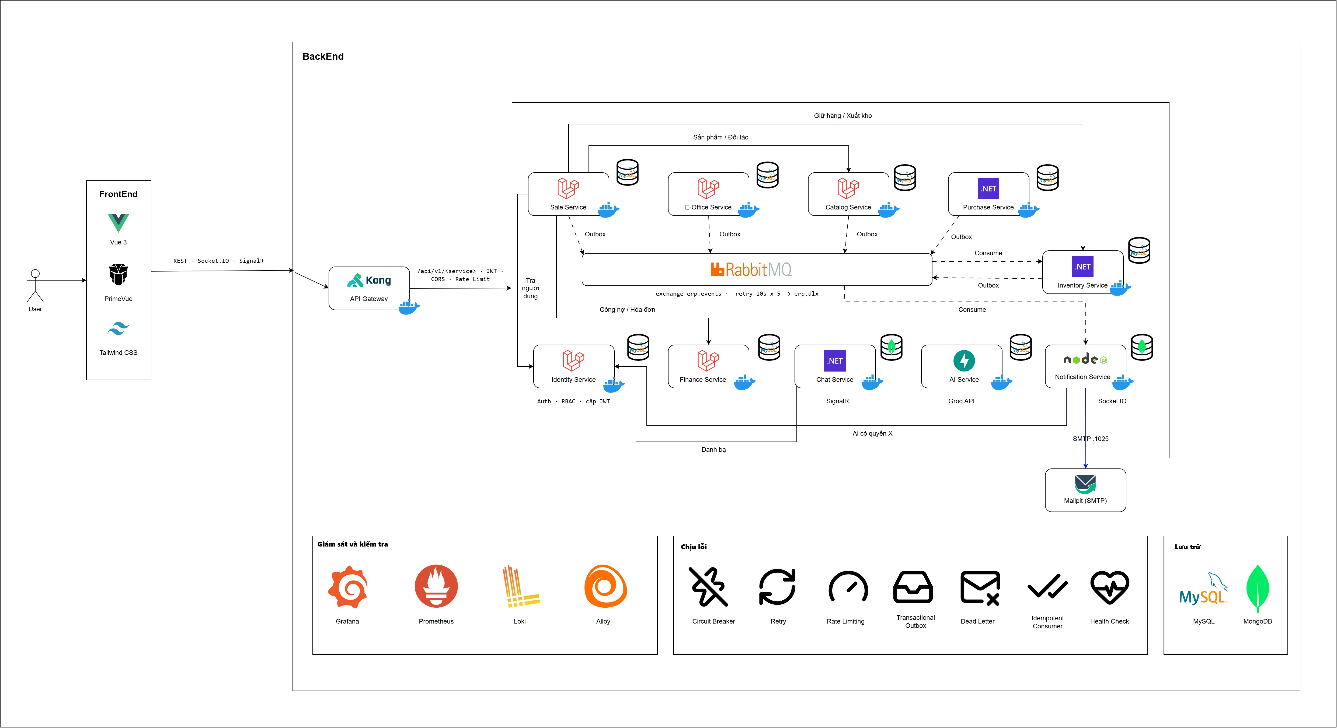
Hình 1 Sơ đồ cấu trúc dự án
1.3.1 Ba trụ cột công nghệ cốt lõi

Trụ cột 1: Kiến trúc Microservices phân tán hướng sự kiện (Event-Driven)
- Phân chia 10 Microservices độc lập:
  - identity-service: Xác thực tập trung JWT, phân quyền động 11 Roles (Dynamic RBAC) bao gồm quyền Chấm công và Bảng lương.
  - catalog-service: Quản lý Master Data (916 sản phẩm gia dụng, khách hàng, nhà cung cấp).
  - sales-service: Xử lý báo giá, đơn bán hàng, snapshot tham chiếu dữ liệu danh mục, hóa đơn xuất kho.
  - inventory-service: Động cơ kiểm soát tồn kho hiệu năng cao, Atomic Concurrency Lock, bảo đảm tuyệt đối tính bất biến Available ≥ 0.
  - purchase-service: Quản lý yêu cầu mua sắm, đơn mua hàng PO, đối soát 3 bên và phiếu nhập kho GRN.
  - finance-service: Quản lý hóa đơn VAT, phiếu thu/chi, công nợ, hạn mức tín dụng và hạch toán sổ cái chi phí lương nhân sự.
  - eoffice-service: Văn phòng số, quy trình ký duyệt, quản lý ca làm việc, máy quét chấm công, tính ngày công và lập bảng lương.
  - notification-service: Động cơ thông báo đa kênh (Socket.IO, Email Queue), lưu trữ trên MongoDB.
  - chat-service: Giao tiếp thời gian thực SignalR, lưu trữ trên MongoDB.
  - ai-service: Trợ lý AI hội thoại kết hợp phân tích dự báo Machine Learning và kho phân tích MongoDB.
- Điều phối phân tán: Đơn bán hàng kích hoạt giữ chỗ tồn kho phân tán qua RabbitMQ theo chuẩn CloudEvents; tự động kích hoạt bồi hoàn (Compensating Transaction) nếu tồn kho không đủ.
- Mẫu thiết kế Outbox Pattern & Idempotent Consumer: Đảm bảo tin cậy truyền nhận thông điệp (At-least-once) và triệt tiêu xử lý trùng lặp.

Trụ cột 2: Hệ thống giao tiếp thời gian thực chuyên biệt (chat-service)
- Xây dựng độc lập trên nền tảng .NET 10 kết hợp ASP.NET Core SignalR và cơ sở dữ liệu MongoDB đạt độ trễ truyền tin nội bộ Latency < 50ms.
- Đột phá với mô hình Work Thread: Luồng chat gắn trực tiếp vào chứng từ ERP (Sale, Quotation, Purchase, Invoice).
  - Tự động xác định thành viên tham gia dựa trên quyền hạn chứng từ (người tạo, người duyệt, thủ kho, kế toán liên quan).
  - Lưu lại toàn bộ thảo luận thành vết kiểm toán (Audit Trail) minh bạch ngay trên chứng từ.
- Khả năng tự phục hồi (Resilience & Catch-up Sync): Tự động kết nối lại khi mạng gián đoạn và tải bù tin nhắn bị lỡ qua API cursor after_id.

Trụ cột 3: Kho dữ liệu làm giàu (Kaggle Dataset), Machine Learning & BI Dashboard
- Bộ dữ liệu chuẩn hóa 2 năm: 24 tháng (10/2024 – 09/2026), 765.4 tỷ VNĐ doanh thu, 61.982 giao dịch, 2.591 khách hàng, tích hợp các biến ngoại sinh thời tiết (avg_temperature_c, weather_condition), chiết khấu và đánh giá khách hàng.
- Phân cụm khách hàng RFM: Phân loại 2.591 khách hàng thành 4 cụm (VIP, Trung thành, Tiềm năng, Nguy cơ rời bỏ) bằng phương pháp Elbow và Silhouette Score.
- Dự báo chuỗi thời gian: Mô hình Holt-Winters kết hợp Hồi quy Ridge/Polynomial dự báo doanh số 30 ngày tiếp theo kèm dải tin cậy 95%
(MAPE < 8%).
- Chấm điểm rủi ro công nợ (Credit Risk Scoring): Phân loại mức độ rủi ro (Xanh - Vàng - Đỏ) dựa trên hạn mức tín dụng và số ngày quá hạn.
- Dashboard BI Web: Trực quan hóa toàn diện chỉ số KPI, biểu đồ đường thực tế & nét đứt dự báo, biểu đồ phân cụm tương tác; phản hồi < 50ms nhờ cơ chế In-memory Caching.
- REST API Phân tích Dữ liệu: Cung cấp bộ API /api/v1/ai/analytics/* phục vụ trích xuất kết quả dự báo và phân cụm cho các phân hệ ERP và Dashboard điều hành với độ trễ thấp.
1.3.2. Mục tiêu nghiên cứu và phạm vi đề tài

1. Mục tiêu nghiên cứu
- Mục tiêu kỹ thuật:
  - Đảm bảo tính nhất quán dữ liệu phân tá: Nghiên cứu và áp dụng mô hình giao dịch phân tán (Saga Pattern kết hợp Outbox Pattern) qua RabbitMQ để đồng bộ trạng thái đơn hàng và kho hàng giữa các domain service độc lập (Order Service, Inventory Service, Billing Service) mà không phụ thuộc hoàn toàn vào Two-Phase Commit (2PC).
  - Tối ưu hóa hiệu năng và khả năng chịu tải: Triển khai Kong API Gateway làm điểm truy cập tập trung quản lý định tuyến, Rate Limiting, và Circuit Breaker pattern nhằm ngăn chặn hiệu ứng dây chuyền (cascading failures) khi một microservice gặp sự cố quá tải.
  - Xử lý thời gian thực: Xây dựng hệ thống SignalR Work Threads kết hợp MongoDB Change Streams để đẩy thông báo thời gian thực đến giao diện Vue 3 một cách liền mạch, tối ưu hóa băng thông và độ trễ dưới 200ms.
- Mục tiêu phân tích dữ liệu:
  - Tự động hóa luồng dữ liệu: Xây dựng đường ống dữ liệu (ETL pipeline) tự động thu thập lịch sử giao dịch bán hàng, công nợ và logs tương tác từ MySQL/MongoDB sang kho dữ liệu tập trung để phục vụ phân tích.
  - Nâng cao độ chính xác dự báo: Tinh chỉnh các tham số của mô hình HoltWinters và K-Means dựa trên đặc thù thị trường phân phối thiết bị điện máy tại Việt Nam (tính mùa vụ cao theo thời tiết, sự khác biệt về hành vi mua hàng giữa các đại lý cấp 1 và cấp 2).

2. Phạm vi đề tài
- Phạm vi nghiệp vụ:
  - Quy trình cốt lõi B2B: Tập trung sâu vào luồng vận hành khép kín từ khi đại lý tạo yêu cầu báo giá, hệ thống kiểm tra tồn kho nguyên tử (Atomic Reservation) tránh tranh chấp đồng thời (Race Condition), phê duyệt đơn hàng, trừ kho tự động, lập hóa đơn điện tử giả lập, đến quản lý vòng đời công nợ (phát hạn, thanh toán, nhắc nợ tự động).
  - Hệ sinh thái Văn phòng số (Digital Workplace): Tích hợp phân hệ quản lý nhân sự nội bộ chuyên biệt cho doanh nghiệp phân phối gồm: Chấm công thời gian thực (tích hợp thiết bị định vị/IP nội bộ) và Tự động hóa tính bảng lương dựa trên KPI doanh số và hoa hồng bán hàng.
- Phạm vi công nghệ:
  - Kiến trúc & Hạ tầng: Ứng dụng mô hình Container hóa hoàn toàn với
Docker Compose cho môi trường phát triển và sẵn sàng mở rộng lên
Kubernetes. Sử dụng Kong API Gateway, RabbitMQ làm Message Broker trung tâm cho giao tiếp bất đồng bộ (Asynchronous Event-Driven Architecture).
  - Ngôn ngữ & Framework: Đa ngôn ngữ chuyên biệt theo từng miền nghiệp vụ (Domain-driven Technology Stack): C# .NET 10 cho Core Services hiệu năng cao, PHP 8.4 (Laravel 13) cho các module nghiệp vụ quản trị linh hoạt, Node.js 22 cho Real-time Gateway/SignalR, Python 3.12 (FastAPI) cho Machine Learning Analytics Engine, kết hợp Vue 3 cho Frontend và hệ cơ sở dữ liệu hỗn hợp (Polyglot Persistence) gồm MySQL 8 (dữ liệu có cấu trúc/ACID) và MongoDB 7 (dữ liệu chat, log, document không cấu trúc).

1.3.3 Đóng góp chính của đề tài
- Về mặt kỹ thuật phần mềm:
    - Thiết kế kiến trúc tham chiếu Microservices toàn diện: Đề tài cung cấp một mô hình kiến trúc tham chiếu chuẩn mực cho quá trình chuyển
đổi từ hệ thống nguyên khối (Monolithic) sang mô hình phân tán (Microservices) trong lĩnh vực ERP thương mại B2B. Các dịch vụ được phân rã theo ranh giới nghiệp vụ (Domain-Driven Design) như Order Service, Inventory Service, Billing Service, và Purchase Service, giao tiếp bất đồng bộ thông qua Message Broker (RabbitMQ) và quản lý định tuyến tập trung qua Kong API Gateway, giúp đảm bảo tính cô lập lỗi (fault isolation) và khả năng mở rộng đàn hồi theo tải thực tế.
    - Giải pháp giữ chỗ tồn kho nguyên tử: Đề xuất và hiện thực hóa thành công cơ chế khóa bi quan (SELECT ... FOR UPDATE) kết hợp giao dịch cơ sở dữ liệu phân tán, giải quyết triệt để bài toán tranh chấp đồng thời (Race Condition) và hiện tượng "bán khống" (overselling). Hệ thống đảm bảo đẳng thức bất biến của chuỗi cung ứng (Available = OnHand −
Reserved) luôn được duy trì chính xác tuyệt đối ngay cả trong các đợt cao điểm mua sắm hoặc chiến dịch flash sale có hàng nghìn giao dịch đồng thời.
    - Chuẩn hóa Clean Architecture và các mẫu thiết kế phần mềm: Áp dụng nghiêm ngặt mô hình Clean Architecture tách biệt các tầng
(Presentation, Application, Domain, Infrastructure), kết hợp với Repository Pattern, DTO Abstractions và FluentValidation. Cách tiếp cận này giúp mã nguồn có độ kết dính thấp (low coupling), độ tập trung cao (high cohesion), độc lập hoàn toàn với cơ sở dữ liệu hay framework bên ngoài, từ đó tối ưu hóa khả năng viết Unit Test tự động và tạo tiền đề vững chắc cho việc bảo trì, mở rộng tính năng dài hạn.
- Về mặt giao tiếp cộng tác:
  - Xây dựng mô hình Work Thread gắn liền chứng từ thời gian thực: Đề tài đi đầu trong việc tích hợp công nghệ giao tiếp thời gian thực (SignalR và MongoDB) trực tiếp vào không gian vận hành ERP. Mô hình Work Thread neo đậu mọi cuộc trao đổi, tranh luận hay phê duyệt ngoại lệ gắn liền với một mã chứng từ cụ thể (như Đơn hàng SO, Phiếu xuất kho, hay Khiếu nại công nợ), tạo ra một không gian làm việc liền mạch giữa các phòng ban.
  - Xóa bỏ phân mảnh thông tin và khép kín vòng đời kiểm toán: Khắc phục triệt để tình trạng phân mảnh thông tin, mất mát ngữ cảnh thường trực khi nhân viên buộc phải sử dụng các công cụ nhắn tin ngoài lề (Zalo, Messenger, Viber). Mọi quyết định phê duyệt, thỏa thuận chiết khấu hay gia hạn nợ đều được lưu vết minh bạch trong hệ thống, phục vụ công tác tra soát, quy trách nhiệm rõ ràng và bảo vệ tuyệt đối dữ liệu thương mại cốt lõi của doanh nghiệp trước các biến động nhân sự.
- Về mặt khoa học dữ liệu:
Khai phá dữ liệu nâng cao phù hợp với đặc thù thị trường Việt Nam: Đề tài không chỉ dừng lại ở việc quản lý vận hành mà còn tích hợp các giải pháp khoa học dữ liệu giải quyết trực tiếp các bài toán kinh cốt lõi của doanh nghiệp phân phối:
  - Phân cụm khách hàng theo mô hình RFM (Recency, Frequency, Monetary): Tự động phân loại hàng ngàn đại lý thành các nhóm phân khúc chiến lược (đại lý trọng điểm, đại lý tiềm năng, đại lý có nguy cơ rời bỏ), giúp ban quản trị định hình chính sách chiết khấu, chăm sóc khách hàng và phân bổ nguồn lực bán hàng chính xác.
  - Dự báo nhu cầu theo mùa vụ với Holt-Winters và biến ngoại sinh: Ứng dụng mô hình chuỗi thời gian Holt-Winters kết hợp với các biến ngoại sinh về điều kiện thời tiết (nhiệt độ, độ ẩm trung bình theo mùa) để dự báo chính xác nhu cầu tiêu thụ các thiết bị làm mát và gia dụng, qua đó tối ưu hóa kế hoạch đặt hàng OEM, tránh tình trạng ứ đọng vốn hoặc đứt gãy nguồn cung.
  - Mô hình chấm điểm rủi ro tín dụng (Credit Risk Scoring): Xây dựng hệ thống định lượng tự động đánh giá sức khỏe tài chính và lịch sử giao dịch của đại lý, giúp doanh nghiệp chủ động kiểm soát hạn mức công nợ gối đầu, ngăn chặn sớm nợ xấu và bảo vệ dòng tiền lưu động cho toàn bộ hệ thống phân phối.

2 Thiết kế và triển khai

2.1 Các yêu cầu chức năng
Hệ thống Smart Distributed ERP được thiết kế bao phủ toàn diện và tự động hóa khép kín chu trình vận hành phân phối thiết bị gia dụng B2B. Các yêu cầu chức năng được phân rã theo 9 phân hệ nghiệp vụ độc lập:

1. Phân hệ Quản trị Tổ chức, Người dùng và Phân quyền động (identityservice)
- Xác thực người dùng tập trung (Authentication):
  - Cơ chế đăng nhập một lần (Single Sign-On logic), cấp phát mã định danh truy cập không trạng thái (Stateless JSON Web Token - JWT) kèm thời gian sống (TTL) và mã làm mới (Refresh Token).
  - Mã hóa mật khẩu người dùng theo thuật toán Bcrypt an toàn với độ phức tạp cao (Work Factor = 12).
- Quản trị cơ cấu tổ chức & phòng ban:
  - Quản lý cây phòng ban đa cấp: Ban Giám đốc (BOD), Phòng Kinh doanh
(SALES), Phòng Thu mua (PURCHASE), Phòng Kho vận (LOGISTIC),
Phòng Kế toán - Tài chính (FINANCE), Phòng Kỹ thuật & Bảo hành (TECHNICAL).
  - Quản lý hồ sơ nhân viên: chức vụ, thông tin liên lạc, trạng thái hoạt động, phòng ban trực thuộc.
- Phân quyền động hạt mịn (Dynamic RBAC):
  - Thiết lập ma trận phân quyền 11 Roles chuẩn hóa, phân định rõ ràng ranh giới giữa cấp quản lý (Manager) và cấp thực thi (Staff).
  - Kiểm soát quyền hạn truy cập API hạt mịn theo định dạng chuẩn
<resource>. <action> o Tự động lọc và che giấu các trường dữ liệu nhạy cảm (giá vốn, hạn mức tín dụng, tỷ suất lợi nhuận) dựa trên quyền hạn của người dùng đăng nhập.

2. Phân hệ Quản lý Dữ liệu gốc Sản phẩm & Đối tác (catalog-service)
- Quản trị danh mục sản phẩm (Master Data Product):
  - Quản lý thông tin chi tiết của 916 sản phẩm điện máy gia dụng thực tế (cào từ Điện Máy Xanh), thuộc 29 danh mục (điều hòa, tủ lạnh, máy giặt, tivi, bình nóng lạnh, bếp từ...) và 78 thương hiệu lớn (Samsung, LG, Daikin, Panasonic, Sony, Sunhouse...). o Quản lý đa đơn vị tính quy đổi (Bộ, Chiếc, Thùng, Dàn nóng/Dàn lạnh), mã vạch (Barcode), thông số kỹ thuật chi tiết, giá niêm yết bán lẻ (list_price), giá vốn tham chiếu (unit_cost) và định mức tồn kho tối thiểu (min_stock).
- Quản trị hồ sơ đối tác thương mại (Partners):
  - Quản lý 2.591 khách hàng đại lý trên 34 tỉnh thành, phân nhóm thành 4 phân khúc: Đại lý cấp 2 (Dealer), Nhà phân phối cấp 1 (Distributor), Khách hàng Dự án (Project / Business), Khách mua lẻ (Retail).
  - Thiết lập mã số thuế, địa chỉ giao hàng, thông tin tài khoản ngân hàng và chính sách hạn mức tín dụng (credit_limit).
  - Quản lý danh bạ 32 nhà sản xuất/nhà cung cấp thiết bị gia dụng chính hãng, điều khoản thanh toán (Payment Terms) và người liên hệ đại diện.
- Đồng bộ sự kiện danh mục (Outbox Pattern): Mỗi khi phát sinh tạo mới hoặc điều chỉnh sản phẩm/đối tác, dịch vụ ghi sự kiện vào bảng outbox_events và tự động đẩy sự kiện lên RabbitMQ Topic Exchange erp.events để các service khác cập nhật bản ghi tham chiếu (Read Models).

3. Phân hệ Bán hàng & Điều phối Đơn hàng (sales-service)
- Quy trình Lập và Phê duyệt Báo giá (Quotation Flow):
  - Nhân viên kinh doanh soạn thảo báo giá gửi khách hàng đại lý, áp dụng bảng giá niêm yết và chính sách chiết khấu bậc thang theo số lượng.
  - Tự động tính toán tổng tiền hàng, thuế GTGT (VAT 8% - 10%), tổng giá trị thanh toán.
  - Luồng phê duyệt báo giá: Báo giá có tỷ lệ chiết khấu vượt thẩm quyền nhân viên bắt buộc phải gửi yêu cầu phê duyệt tới Trưởng phòng Kinh doanh (SALE_MANAGER).
- Quy trình Quản lý Đơn bán hàng (Sales Order - SO) & Snapshotting Dữ liệu:
  - Chuyển đổi trạng thái từ Báo giá được chấp thuận sang Đơn bán hàng chính thức (SO).
  - Áp dụng kỹ thuật chụp ảnh dữ liệu tham chiếu: Khi tạo chứng từ, salesservice lưu lại bản sao thông tin sản phẩm, đơn giá, khách hàng và người lập từ catalog-service và identity-service nhằm đảm bảo tính bất biến tuyệt đối của chứng từ tài chính trong quá khứ.
- Điều phối Giao dịch Phân tán (Saga Orchestration):
  - Khi đơn bán hàng được phê duyệt, sales-service đóng vai trò là Saga Orchestrator, phát sự kiện sales.order.approved qua RabbitMQ để kích hoạt luồng giữ chỗ tồn kho phân tán.
  - Tiếp nhận phản hồi từ inventory-service: Nếu giữ chỗ thành công chuyển đơn sang trạng thái CONFIRMED; nếu kho báo hết hàng kích hoạt giao dịch bù (Compensating Transaction) chuyển đơn sang trạng thái REJECTED_OUT_OF_STOCK và thông báo cho nhân viên.

4. Phân hệ Quản trị Kho vận & Động cơ Tồn kho (inventory-service)
- Động cơ kiểm soát tồn kho 3 trạng thái (Three-State Stock Engine): Duy trì và kiểm soát chặt chẽ 3 biến số số lượng trên từng mã hàng (product_id) tại từng kho vật lý (warehouse_id): o QuantityOnHand (Tồn kho vật lý thực tế).
  - QuantityReserved(Tồn kho đã cam kết giữ chỗ cho các đơn hàng đã duyệt nhưng chưa xuất kho).
  - QuantityAvailable = QuantityOnHand − QuantityReserved (Tồn kho thực sự khả dụng để tiếp tục chào bán).
- Ràng buộc bất biến tuyệt đối:QuantityAvailable ≥ 0. Ngăn chặn 100% nguy cơ bán khống trong các tình huống truy cập đồng thời cao.
- Cơ chế Khóa phân tán & Nguyên tử (Atomic Concurrency Lock): Sử dụng cơ chế khóa bi quan (Pessimistic Locking SELECT ... FOR UPDATE) kết hợp kiểm tra phiên bản dữ liệu khi xử lý giữ chỗ hàng (Stock Reservation), giải quyết triệt để xung đột Race Condition khi hàng chục nhân viên cùng chốt một mã điều hòa "hot".
- Quản trị nghiệp vụ kho vật lý:
  - Nhập kho mua hàng (Goods Receipt - GRN): Tiếp nhận hàng từ nhà cung cấp theo đơn PO, tăng QuantityOnHand.
  - Xuất kho bán hàng (Goods Issue - Delivery): Xuất hàng giao cho đại lý theo đơn SO, giảm đồng thời QuantityOnHand và QuantityReserved.
  - Điều chuyển kho nội bộ (Stock Transfer): Luân chuyển hàng hóa giữa kho tổng miền Bắc và các kho đệm tỉnh thành.
- Thẻ kho điện tử (Stock Card): Ghi nhận tức thời lịch sử mọi biến động xuất/nhập/giữ chỗ kèm mã chứng từ tham chiếu gốc, số dư trước - sau giao dịch, phục vụ công tác kiểm kê và đối soát thủ kho.

5. Phân hệ Mua hàng & Quản lý Cung ứng (purchase-service)
- Đề nghị mua sắm (Purchase Requisition - PR): Tiếp nhận nhu cầu đặt hàng từ các phòng ban hoặc tự động cảnh báo khi tồn kho khả dụng chạm ngưỡng an toàn (Available ≤ MinStock).
- Đơn mua hàng (Purchase Order - PO):
  - Soạn thảo và phát hành đơn mua hàng gửi nhà sản xuất (Daikin,
Panasonic, LG...), xác lập đơn giá nhập, điều khoản giao hàng và ngày dự kiến hàng về (Expected Delivery Date).
  - Luồng phê duyệt đơn mua sắm từ Giám đốc Thu mua.
- Quy trình Đối soát 3 bên (Three-Way Matching):
  - Hệ thống tự động đối chiếu chéo số liệu giữa 3 chứng từ: Đơn mua hàng (PO) ↔Phiếu nhập kho thực tế (GRN) ↔ Hóa đơn tài chính từ nhà cung cấp (Vendor Invoice).
  - Chỉ khi số lượng và đơn giá khớp nhau trong biên độ dung sai cho phép (≤ 0.5), hệ thống mới xác nhận chuyển hồ sơ sang bộ phận Kế toán để lập lệnh chi trả tiền.

6. Phân hệ Kế toán, Hóa đơn & Công nợ (finance-service)
- Phát hành Hóa đơn tài chính (VAT Invoice): Tự động sinh hóa đơn GTGT điện tử khi phiếu xuất kho giao hàng thành công, hỗ trợ bóc tách thuế suất GTGT chuẩn mực (8% hoặc 10%).
- Kiểm soát Hạn mức tín dụng & Quản trị Công nợ:
  - Tự động tính toán số dư công nợ phải thu của từng đại lý.
  - Tự động kiểm tra điều kiện công nợ khi lập đơn bán: Nếu đơn hàng mới làm tổng nợ vượt hạn mức tín dụng (TotalDebt > CreditLimit) hoặc khách hàng có khoản nợ quá hạn trên 30 ngày, hệ thống tự động khóa luồng tạo đơn và yêu cầu chuyển tiền trước.
- Phân loại Tuổi nợ (Aging Debts): Phân loại công nợ theo các chu kỳ: Nợ trong hạn (0 - 30 ngày), Nợ quá hạn nhẹ (31 - 60 ngày), Nợ cảnh báo (61 - 90 ngày) và Nợ khó đòi (> 90 ngày).

7. Phân hệ Giao tiếp Thời gian thực & Hội thoại gắn chứng từ (chat-service)
- Đa dạng hóa loại hình hội thoại:
  - Chat trực tiếp 1-1 riêng tư giữa hai cá nhân (direct).
  - Kênh trao đổi nhóm theo phòng ban hoặc dự án có phân quyền Trưởng nhóm/Thành viên (group).
- Đột phá với mô hình Work Thread (Hội thoại gắn chứng từ ERP):
  - Tự động kích hoạt luồng trao đổi trực tiếp trên từng chứng từ nghiệp vụ (Sale, Quotation, Purchase, Invoice).
  - Quyền tham gia được tự động suy diễn theo quyền hạn trên chứng từ gốc (Context-aware Access Control).
  - Toàn bộ thảo luận xin duyệt chiết khấu, giục xe giao hàng, báo lỗi vỏ hộp đều được lưu lại vĩnh viễn trên chứng từ, trở thành một chuỗi vết kiểm toán minh bạch (Audit Trail).
- Tự phục hồi kết nối & Tải bù tin nhắn (Resilience & Catch-up Sync): o Cơ chế tự động tái kết nối WebSocket SignalR khi mạng chập chờn.
  - Tải bù toàn bộ tin nhắn bị lỡ trong lúc offline thông qua API REST cursor after_id mà không làm gián đoạn trải nghiệm người dùng.
- Tính năng cộng tác phong phú: Gửi tệp đính kèm an toàn (PDF, DOCX, XLSX, ảnh JPEG/PNG), trả lời trích dẫn tin nhắn (Reply/Quote), ghim tin quan trọng (Pin), thả cảm xúc (Reactions) và gõ thông báo @mention trực tiếp.

8. Phân hệ Phân tích Dữ liệu Thông minh & Machine Learning (ai-service)
- Kho dữ liệu phân tích chuẩn hóa (Analytical Data Warehouse): Khai thác toàn diện bộ dữ liệu kinh doanh 2 năm (24 tháng: 10/2024 – 09/2026) với quy mô 765.4 tỷ VNĐ, 61.982 giao dịch chi tiết, 2.591 khách hàng và 916 sản phẩm gia dụng từ kaggle_dataset/.
- Phân cụm khách hàng RFM bằng thuật toán K-Means Clustering:
  - Trích xuất bộ ba chỉ số RFM: Recency (𝑅), Frequency (𝐹), Monetary (𝑀).
  - Tiền xử lý dữ liệu qua phép biến đổi logarit ln(x + 1) và chuẩn hóa StandardScaler để xử lý các điểm dữ liệu ngoại lai (outliers).
  - Xác định số cụm tối ưu (k = 4) thông qua phương pháp Elbow và Silhouette Score, phân loại khách hàng thành 4 cụm: VIP/Champions, Trung thành, Tiềm năng, Nguy cơ rời bỏ (At-Risk/Churn Risk).
- Dự báo chuỗi thời gian doanh số bán hàng (Time-series Demand Forecasting):
  - Ứng dụng mô hình Holt-Winters Exponential Smoothing kết hợp Hồi quy Ridge/Polynomial có tính đến chu kỳ tuần (7 ngày) và chu kỳ mùa vụ năm (Đợt nắng nóng hè và cao điểm mua sắm Tết).
  - Tích hợp biến ngoại sinh nhiệt độ trung bình (avg_temperature_c) để dự báo chính xác nhu cầu máy lạnh, quạt mát.
  - Dự báo doanh thu từng ngày cho 30 ngày tiếp theo kèm khoảng dao động tin cậy 95% (Confidence Interval: lower_bound, upper_bound), đạt sai số
MAPE < 8.
- Chấm điểm rủi ro công nợ (Credit Risk Scoring): Đánh giá tỷ lệ nợ quá hạn trên hạn mức tín dụng và số ngày quá hạn thanh toán, gán nhãn mức độ rủi ro (Xanh - Vàng - Đỏ).
- REST API Hiệu năng cao & In-memory Caching:
  - Cung cấp các endpoints /api/v1/ai/analytics/
  - phục vụ Dashboard BI với cơ chế Pre-compute In-memory Caching, đảm bảo thời gian phản hồi siêu tốc dưới 50ms.

9. Phân hệ Văn phòng số & Thông báo đa kênh (eoffice-service & notificationservice)
- Số hóa quy trình văn phòng (e-Office): Quản lý đơn xin nghỉ phép, đề xuất tạm ứng công tác phí, phiếu đề nghị mua sắm nội bộ và quy trình phê duyệt ký số nhiều cấp.
- Phân hệ Quản lý Chấm công Thông minh (Attendance Management):
- Ca làm việc & Quy tắc tính công: Cấu hình linh hoạt các ca làm việc
(`Shift`: giờ vào, giờ ra, khung giờ cho phép đi muộn/về sớm) o Máy quét chấm công: Thu nhận dữ liệu quẹt thẻ/vân tay (`PunchLog`), tích hợp công cụ tính toán bù dữ liệu `RecalculateAttendance
- Tính toán ngày công tự động (`AttendanceDayCalculator`): Phân loại chính xác ngày công (Đủ công, Đi muộn, Về sớm, Nghỉ phép năm, Nghỉ không lương) và tổng số giờ làm việc thực tế.
- Yêu cầu điều chỉnh chấm công (`AttendanceRequest`): Nhân viên gửi yêu cầu giải trình quên quẹt thẻ hoặc đi công tác kèm minh chứng; luồng duyệt cấp Quản lý trực tiếp (`LINE_MANAGER`).
- Phân hệ Quản lý Bảng lương & Phiếu lương (Payroll Management):
  - Quy tắc lương linh hoạt (`PayrollRule`): Thiết lập công thức tính lương theo vị trí, hệ số lương, phụ cấp trách nhiệm, tỷ lệ trích nộp
BHXH/BHYT/BHTN (10.5% người lao động, 21.5% doanh nghiệp) và biểu thuế lũy tiến TNCN.
  - Kỳ tính lương (`PayrollPeriod`): Lập kỳ lương hàng tháng, tự động kết xuất dữ liệu ngày công từ phân hệ Chấm công để tính toán bảng lương tổng hợp.
  - Phiếu lương cá nhân (`PayrollSlip`): Nhân viên tự tra cứu chi tiết thu nhập, tiền làm thêm giờ và các khoản khấu trừ trực tiếp trên giao diện cá nhân (`/eoffice/payslip`).
  - Điều chỉnh lương (`PayrollAdjustment`): Hỗ trợ ghi nhận các khoản thưởng nóng, phụ cấp đột xuất hoặc phạt kỷ luật vào kỳ lương.
  - Tích hợp Hạch toán Sổ cái: Tự động gửi dữ liệu bảng lương đã duyệt sang `finance-service` để ghi sổ chi phí kế toán.
- Động cơ gửi thông báo tập trung: Gửi thông báo tức thời đa kênh (In-app Bell Notification, Email SMTP) khi chứng từ được phê duyệt, khi có tin nhắn mới hoặc khi tồn kho chạm ngưỡng cảnh báo.

2.2. Các yêu cầu phi chức năng
Tiêu chuẩn | Yêu cầu kỹ thuật chi tiết | Phương pháp kiểm chứng
Hiệu năng & Độ trễ (Performance &  Latency) | - Các API nghiệp vụ đọc/ghi thông thường đạt thời gian đáp ứng 𝑃₉₅ < 200𝑚𝑠.  - API kiểm tra tồn kho phân tán đạt 𝑃₉₉ < 100𝑚𝑠.  - API phân tích BI đạt thời gian phản hồi < 50𝑚𝑠nhờ cơ chế Inmemory Caching.  - Độ trễ truyền thông điệp  WebSocket SignalR nội bộ duy trì  𝐿𝑎𝑡𝑒𝑛𝑐𝑦 < 50𝑚𝑠. | Kiểm thử tải đồng thời bằng k6 / Apache JMeter với 500 kết nối đồng thời.
Ràng buộc bất biến chuỗi cung ứng (SCM Invariant) | - Tuyệt đối không cho phép bán khống: Available = (QuantityOnHand −  QuantityReserved) ≥ 0trong mọi điều kiện đồng thời.  - Mọi thao tác trừ kho đều phải có chứng từ gốc đối soát. | Kiểm thử tải tranh chấp (Race Condition Test) 100 luồng đồng thời mua cùng 1 sản phẩm còn tồn kho bằng  5.
Độ tin cậy & Tính nhất quán (Reliability &  Consistency) | - Đảm bảo tính nhất quán cuối cùng (Eventual Consistency) giữa các microservices qua RabbitMQ.  - Triển khai Idempotent Consumer và Transactional Outbox Pattern nhằm loại bỏ 100% rủi ro mất mát thông điệp hoặc xử lý trùng lặp sự kiện (At-least-once delivery). | Mô phỏng ngắt kết nối mạng giả lập (Chaos  Engineering) giữa  Sales và Inventory.

Tiêu chuẩn | Yêu cầu kỹ thuật chi tiết | Phương pháp kiểm chứng
Tính sẵn sàng &  Mở rộng  (Scalability &  High Availability) | - Thiết kế các microservices theo chuẩn Stateless Service, cho phép mở rộng ngang (Horizontal Scaleout) bằng cách tăng số lượng container Docker mà không gây gián đoạn hệ thống.  - Sẵn sàng cấu hình Redis Backplane cho SignalR Hub khi phân cụm đa máy chủ. | Thử nghiệm scale container từ 1 lên 3 replicas sau Nginx load balancer.
Bảo mật & Toàn vẹn dữ liệu (Security &  Integrity) | - Xác thực bằng Stateless JWT (HMAC-SHA256) kèm thời hạn sống 8 giờ; băm mật khẩu bằng thuật toán Bcrypt.  - Phân quyền RBAC động 11 Roles kiểm soát tới từng API endpoint.  - Tách biệt cơ sở dữ liệu (Database-per-Service), nghiêm cấm mọi câu lệnh JOIN chéo giữa các service.  - Chặn hoàn toàn lỗ hổng Stored XSS bằng việc kiểm duyệt MIME type file đính kèm nghiêm ngặt (chặn định dạng .svg và các file thực thi .exe, .sh). | Rà soát lỗ hổng bảo mật theo chuẩn  OWASP Top 10 và quét mã nguồn tĩnh (SAST).
Tính khả dụng &  Trải nghiệm  (Usability &  Design) | - Giao diện Single Page  Application (SPA) trên nền tảng  Vue 3 + Tailwind CSS tuân thủ | Đánh giá tính khả dụng  UX qua thang đo SUS  (System Usability  Scale) đạt ≥ 85 điểm.
Tiêu chuẩn | Yêu cầu kỹ thuật chi tiết | Phương pháp kiểm chứng
phong cách Enterprise Clean Flat White Canvas.
- Hỗ trợ âm thanh phản hồi trực quan (Chime sound), trạng thái người dùng (Online/Offline, Typing indicator).
Bảng 2 Các yêu cầu phi chức năng

2.3 Các ràng buộc kỹ thuật, kinh tế và đạo đức

2.3.1 Ràng buộc triển khai
- Kiến trúc Container hóa đồng bộ: Toàn bộ 10 microservices, hệ quản trị cơ sở dữ liệu (MySQL 8, MongoDB 7), message broker RabbitMQ và Kong API Gateway được đóng gói và cấu hình nhất quán qua tệp `dockercompose.yml`, cho phép khởi chạy toàn bộ hệ thống bằng một câu lệnh duy nhất (`docker compose up -d`).
- Mô hình công nghệ đa ngôn ngữ (Polyglot Microservices):
  - Backend lõi hiệu năng cao & Realtime: C# (.NET 10 Web API / ASP.NET Core SignalR) cho `inventory-service`, `purchase-service`, `chat-service`.
  - Backend quản trị & Master Data: PHP 8.2+ (Laravel Framework) cho identity-service, catalog-service, finance-service, eoffice-service.
  - Module Phân tích dữ liệu & Machine Learning: Python 3.11+ (FastAPI, Scikit-learn, Statsmodels, Pandas) cho ai-service. o Frontend: Vue 3 (Composition API), Vite, Pinia, PrimeVue, Tailwind CSS, Chart.js.
  - Hạ tầng trung gian: Kong API Gateway 3.9.1 DB-less (cổng 8000), RabbitMQ 3.13 Topic Exchange erp.events và Dead-Letter Exchange erp.dlx, Mailpit SMTP.
  - Hệ cơ sở dữ liệu phân tán: MySQL 8 (chứa các logical schema độc lập cho từng service nghiệp vụ và `erp_analytics_db`), MongoDB 7 Replica Set (cho `erp_chat_db` và `erp_notification_db`).
- Quy chuẩn truyền thông tin (Wire Protocol): Toàn bộ dữ liệu JSON trao đổi giữa Frontend và Backend bắt buộc định dạng theo chuẩn snake_case; các trường thời gian luôn là chuỗi chuẩn ISO 8601 UTC kết thúc bằng ký tự Z.

2.3.2 Ràng buộc kinh tế
- Hệ thống hướng tới phục vụ các doanh nghiệp phân phối vừa và nhỏ (SMEs) tại Việt Nam với ngân sách công nghệ hạn chế. Toàn bộ giải pháp phải sử dụng các công nghệ mã nguồn mở miễn phí bản quyền (Linux, .NET, PHP, Python, Node.js, MySQL, MongoDB, RabbitMQ, Kong)
- Cấu hình triển khai được tối ưu hóa để vận hành trơn tru trên một máy chủ đám mây (Cloud VPS) tiêu chuẩn (4 vCPU, 8GB - 16GB RAM), giúp doanh nghiệp tiết kiệm hàng trăm triệu đồng chi phí bản quyền và hạ tầng so với các hệ thống thương mại đóng gói.

2.3.3 Ràng buộc đạo đức nghề nghiệp & An toàn thông tin
- Bảo vệ bí mật kinh doanh & Minh bạch tài chính: Giá vốn sản phẩm (unit_cost), biên lợi nhuận gộp và lịch sử tín dụng đại lý được mã hóa và phân quyền xem nghiêm ngặt, chỉ những cá nhân có thẩm quyền
(SUPER_ADMIN, FINANCE_ACCOUNTING_MANAGER) mới được phép truy cập.
- Bảo toàn dữ liệu lịch sử: Khi phòng kinh doanh cập nhật giá niêm yết mới của sản phẩm, hệ thống áp dụng kỹ thuật Snapshotting lưu trữ bản sao cố định của tên hàng, đơn giá và tỷ lệ chiết khấu tại thời điểm lập đơn bán và phát hành hóa đơn VAT. Toàn bộ chứng từ đã phát hành trong quá khứ tuyệt đối không bị thay đổi, đảm bảo tính trung thực, khách quan và minh bạch của báo cáo tài chính trước cơ quan thuế và kiểm toán độc lập
- Bảo vệ dữ liệu cá nhân theo pháp luật: Tuân thủ nghiêm ngặt Nghị định 13/2023/NĐ-CP của Chính phủ Việt Nam về bảo vệ dữ liệu cá nhân: Mọi thông tin nhân viên, số điện thoại, tài khoản ngân hàng và lịch sử trao đổi nội bộ đều được lưu trữ an toàn, xóa bỏ nguy cơ thất thoát dữ liệu ra các ứng dụng nhắn tin cá nhân trôi nổi.

2.4 Mô hình hệ thống và thiết kế giải pháp
2.4.1 Kịch bản các Use-cases chính của hệ thống

A. Phân nhóm UC-01: Bán hàng & Chuỗi cung ứng
Kịch bản 1: Lập báo giá, chuyển đổi Đơn bán hàng và Giữ chỗ tồn kho phân tán
- Tác nhân: Nhân viên Kinh doanh (SALE), Trưởng phòng Kinh doanh (SALE_MANAGER), Hệ thống tự động.
- Điều kiện tiên quyết: Khách hàng đại lý còn trong hạn mức tín dụng và không có nợ quá hạn > 30 ngày.
- Quy trình thực hiện:
  - Nhân viên Kinh doanh lập Báo giá B2B trên giao diện /quotation, chọn danh sách thiết bị gia dụng và tỷ lệ chiết khấu thương mại.
  - Báo giá được gửi lên cấp quản lý phê duyệt. Trưởng phòng Kinh doanh kiểm tra và bấm "Duyệt báo giá".
  - Nhân viên Kinh doanh bấm "Tạo đơn bán hàng" (Chuyển đổi Báo giá thành Đơn bán hàng SO).
  - Trưởng phòng Kinh doanh kiểm tra đơn hàng và bấm "Phê duyệt đơn hàng".
  - sales-service chuyển trạng thái đơn sang
PENDING_RESERVATION, ghi sự kiện vào Outbox Table và phát CloudEvent sales.order.approved lên RabbitMQ Topic erp.events.
  - inventory-service nhận sự kiện, kích hoạt giao dịch nguyên tử (Pessimistic Lock FOR UPDATE):
- Kiểm tra điều kiện: Nếu QuantityAvailable
QuantityRequested, tăng QuantityReserved, giảm QuantityAvailable, ghi thẻ kho tạm giữ và phát sự kiện inventory.stock.reserved.
- Nếu tồn kho không đủ, phát sự kiện thất bại inventory.stock.reservation_failed.
7. sales-service lắng nghe kết quả:
- Nhận reserved: Chuyển trạng thái đơn sang CONFIRMED và gửi thông báo cho kinh doanh, kho vận.
- Nhận failed: Kích hoạt Saga bồi hoàn, chuyển trạng thái đơn sang REJECTED_OUT_OF_STOCK kèm lý do cụ thể.
Kịch bản 2: Mua hàng từ Hãng, Đối soát 3 bên và Nhập kho vật lý
- Tác nhân: Nhân viên Thu mua (PURCHASE), Thủ kho (LOGISTIC), Kế toán kho (FINANCE).
- Quy trình thực hiện:
- Dựa trên cảnh báo tồn kho tối thiểu, phòng Thu mua lập Đơn mua hàng (PO) gửi nhà sản xuất (ví dụ Daikin Vietnam). Đơn hàng được Giám đốc Thu mua duyệt.
- Khi xe tải của hãng chở hàng tới kho, Thủ kho tạo Phiếu nhập kho (Goods Receipt - GRN) trên hệ thống, kiểm đếm số lượng thực nhận và ghi nhận tình trạng bao bì.
- Hệ thống purchase-service kích hoạt tiến trình Three-Way Matching:
  - So khớp số lượng trên PO vs Số lượng thực nhận trên GRN vs Đơn giá trên Hóa đơn NCC.
  - Nếu phát hiện chênh lệch (ví dụ đặt 50 bộ điều hòa nhưng chỉ giao 45 bộ), hệ thống tự động sinh Biên bản sai lệch (Discrepancy Note) và chỉ ghi nhận nhập kho 45 bộ.
- Sau khi đối soát thành công, inventory-service tăng QuantityOnHand và QuantityAvailable tương ứng, tự động ghi sổ thẻ kho.

Kịch bản 3: Xuất kho giao hàng và Phát hành Hóa đơn VAT
- Tác nhân: Điều phối viên Kho vận (LOGISTIC), Kế toán bán hàng (FINANCE).
- Quy trình thực hiện:
- Từ Đơn hàng đã xác nhận (CONFIRMED), nhân viên tạo Phiếu yêu cầu xuất kho giao hàng (Delivery Request).
- Thủ kho kiểm tra hàng thực tế, đóng gói và xác nhận "Đã xuất kho" (Goods Issue).
- inventory-service giảm đồng thời QuantityOnHandvà QuantityReserved, cập nhật trạng thái đơn giao hàng sang SHIPPED.
- Sự kiện inventory.goods.shipped được phát đi; finance-service tự động tiếp nhận để xuất Hóa đơn tài chính điện tử (VAT Invoice), ghi nhận tăng doanh thu và hạch toán khoản phải thu vào sổ công nợ của đại lý.

B. Phân nhóm UC-02: Giao tiếp & Cộng tác thời gian thực
Kịch bản 4: Trao đổi cộng tác trên chứng từ ERP qua Work Thread Realtime
SignalR
- Tác nhân: Nhân viên Kinh doanh, Thủ kho, Kế toán viên.
- Quy trình thực hiện:
- Tại màn hình chi tiết Đơn bán hàng #SO-2026-0089, nhân viên bấm icon "Trao đổi nội bộ".
- Drawer chat WorkThreadDrawer.vue trượt mượt mà ra từ mép phải màn hình, tự động kết nối WebSocket SignalR Hub tới chat-service và tham gia nhóm hội thoại conversation_{id} gắn liền với chứng từ (SubjectType="Sale", SubjectId=89).
- Nhân viên gửi tin nhắn kèm hình ảnh: "@kho_van Khách cần giao gấp trước 11h trưa nay, nhờ kho ưu tiên bốc hàng xe số 1".
- Tín hiệu được truyền tức thời qua SignalR tới màn hình của Thủ kho đang mở; hệ thống phát âm báo Chime và hiển thị avatar người đọc ngay dưới tin nhắn. Toàn bộ nội dung trao đổi được lưu trữ vĩnh viễn gắn liền với đơn hàng.
Kịch bản 5: Đồng bộ tin nhắn và Tự phục hồi kết nối (Catch-up Sync)
- Tác nhân: Người dùng hệ thống gặp sự cố ngắt kết nối mạng WiFi hoặc đổi tab trình duyệt.
- Quy trình thực hiện:
- Khi kết nối WebSocket bị đứt, SignalR Client trên Vue 3 tự động chuyển sang chế độ Reconnecting với thuật toán Exponential Backoff (thử lại sau 0s, 2s, 5s, 10s).
- Khi có mạng trở lại, SignalR Hub kích hoạt sự kiện OnReconnected.
- Client gửi request REST API GET
/api/v1/chat/conversations/{id}/messages?after_id={last_msg_id}.
- Server truy vấn các tin nhắn có ID lớn hơn after_id và trả về danh sách tin nhắn bị lỡ trong lúc mất mạng. Client nạp bù vào khung chat mà không cần tải lại toàn bộ trang web.

C. Phân nhóm UC-03: Phân tích Dữ liệu & Trí tuệ Doanh nghiệp
Kịch bản 6: Khai thác dữ liệu, Phân cụm khách hàng RFM và Dự báo doanh số trên Dashboard BI
- Tác nhân: Ban Giám đốc (SUPER_ADMIN), Trưởng phòng Kinh doanh (SALE_MANAGER).
- Quy trình thực hiện:
- Nhà quản trị truy cập trang Phân tích & Dự báo BI (/analytics).
- Frontend gửi request đồng thời tới các endpoint
/api/v1/ai/analytics/overview, /forecast, /rfm-clusters, /credit-risk.
- ai-service tận dụng kết quả tính toán đã lưu trong In-memory Cache, trả về dữ liệu trong vòng dưới 50ms:
  - Chuỗi doanh thu lịch sử 24 tháng kèm 30 ngày dự báo nét đứt của mô hình Holt-Winters có tính đến yếu tố mùa vụ và nhiệt độ thời tiết.
  - Tỷ lệ phân bổ 4 cụm khách hàng RFM: VIP (8%), Trung thành (24%), Tiềm năng (38%), Nguy cơ rời bỏ (30%).
  - Danh sách các khoản nợ quá hạn có điểm rủi ro cao nhất.
- Quản lý bấm vào lát cắt "Nguy cơ rời bỏ" (At-Risk) trên biểu đồ tròn → Bảng danh sách bên cạnh lập tức lọc ra các đại lý lớn lâu chưa phát sinh đơn để kịp thời cử nhân viên kinh doanh liên hệ chăm sóc.

D. Phân nhóm UC-04: Văn phòng số, Quản lý Chấm công & Bảng lương
Kịch bản 7: Chấm công tự động, Đề xuất điều chỉnh công, Lập bảng lương và
Hạch toán Sổ cái Kế toán
- Tác nhân: Nhân viên công ty (EMPLOYEE), Trưởng bộ phận (LINE_MANAGER), Kế toán tiền lương (ACCOUNTANT / FINANCE), Ban Giám đốc (BOD).
- Quy trình thực hiện:
  - Thu nhận dữ liệu chấm công hàng ngày: Nhân viên quẹt vân tay / nhận diện khuôn mặt; hệ thống ghi nhận vào bảng punch_logs (thời gian, loại IN/OUT). Định kỳ hoặc khi chạy lệnh
RecalculateAttendance, dịch vụ AttendanceDayCalculator tự động đối soát với ca làm việc (Shift), tính toán giờ làm thực tế, thời gian đi muộn / về sớm và trạng thái ngày công (COMPLETED, LATE, EARLY_LEAVE, ABSENT).
  - Giải trình và Yêu cầu điều chỉnh công: Trường hợp quên quẹt thẻ hoặc đi công tác ngoài văn phòng, nhân viên tạo đơn đề xuất điều chỉnh chấm công trên /eoffice/attendance-requests/new kèm lý do và minh chứng. Trưởng bộ phận duyệt đơn, hệ thống tự động cập nhật lại trạng thái ngày công tương ứng.
  - Lập kỳ lương và Tính toán Bảng lương: Đến kỳ tính lương cuối tháng, Kế toán tạo kỳ lương (PayrollPeriod) trên /eoffice/payroll và bấm "Tính bảng lương". PayrollCalculator kết xuất tự động toàn bộ dữ liệu ngày công, áp dụng công thức lương (PayrollRule), tính phụ cấp, khấu trừ bảo hiểm (10.5%) và thuế TNCN lũy tiến, sinh phiếu lương (PayrollSlip) cho từng nhân viên.
  - Tra cứu Phiếu lương cá nhân: Nhân viên đăng nhập vào hệ thống, truy cập /eoffice/payslip để xem chi tiết tiền lương thực lĩnh, tiền làm thêm giờ và các khoản trích đóng bảo hiểm minh bạch.
  - Phê duyệt Bảng lương & Hạch toán Kế toán tự động: Trưởng phòng nhân sự và Giám đốc phê duyệt kỳ lương. Hệ thống gửi thông tin sang finance-service (PayrollJournalController), tự động sinh chứng từ kế toán ghi sổ cái:
- Ghi Nợ TK 642 (Chi phí quản lý doanh nghiệp).
- Ghi Có TK 334 (Phải trả người lao động).
- Ghi Có TK 338 (Bảo hiểm xã hội, y tế, thất nghiệp).
- Ghi Có TK 3335 (Thuế thu nhập cá nhân).

2.4.2 Biểu đồ Use-csse hệ thống

2.4.2.1 Biểu đồ use-case tổng thể
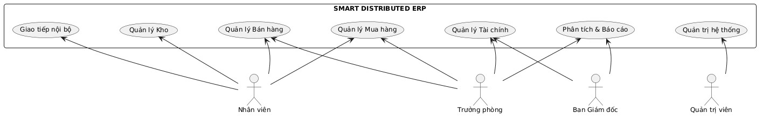
Hình 2 Sơ đồ use-case tổng thể
2.4.2.2. Biểu đồ UC-01: Phân hệ Bán hàng & Chuỗi cung ứng Kịch bản tương ứng: Kịch bản 1, 2, 3.
Nội dung nghiệp vụ: Báo giá, đơn bán, giữ hàng, mua hàng, nhập xuất kho, hóa đơn.
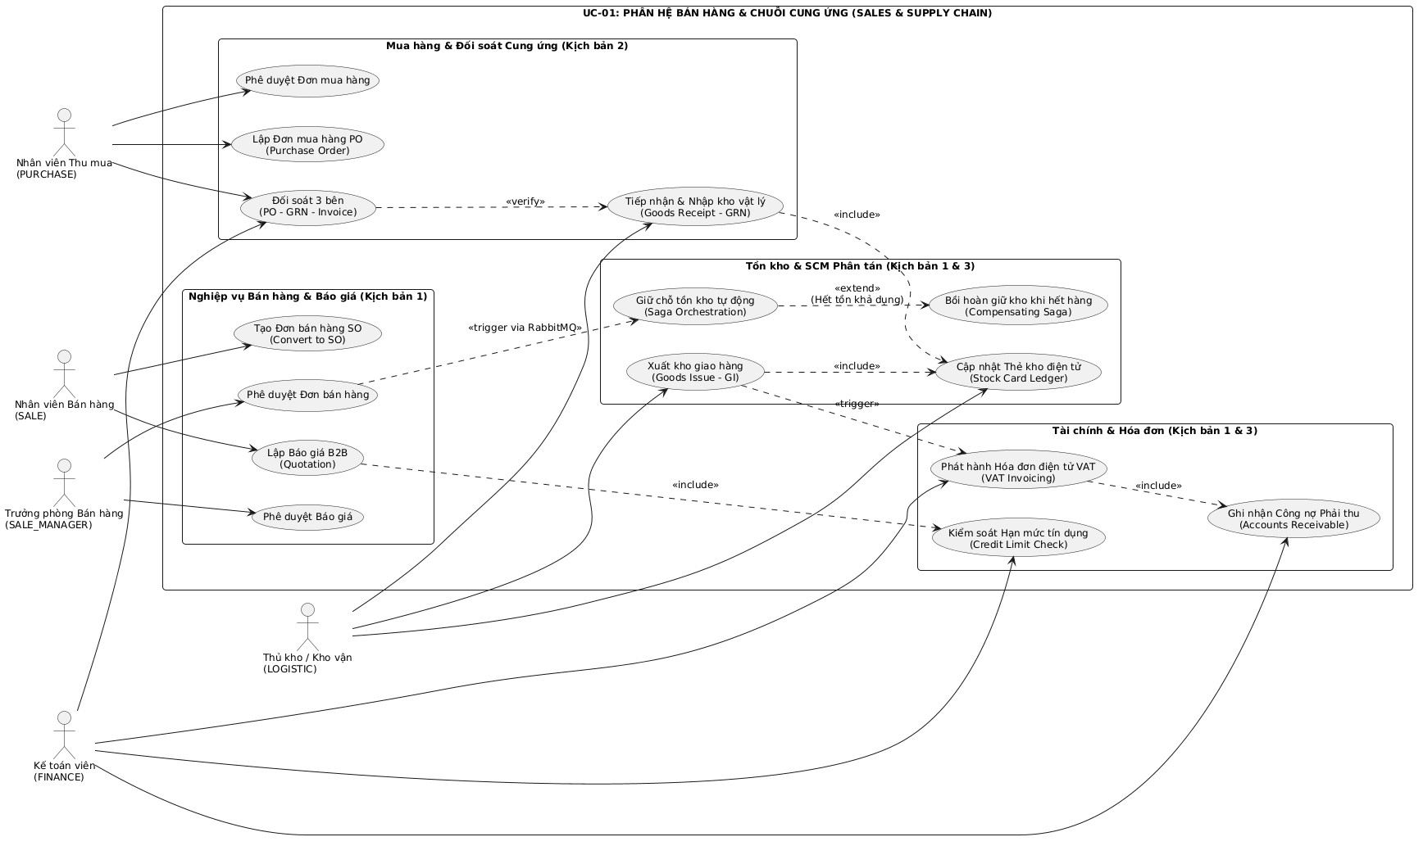
Hình 3 Sơ đồ use-case 1 phân hệ bán hàng và chuỗi cung ứng
2.4.2.3. Biểu đồ UC-02: Phân hệ Giao tiếp thời gian thực Kịch bản tương ứng: Kịch bản 4, 5.
Nội dung nghiệp vụ: Chat theo chứng từ, xem lịch sử, đồng bộ tin nhắn.
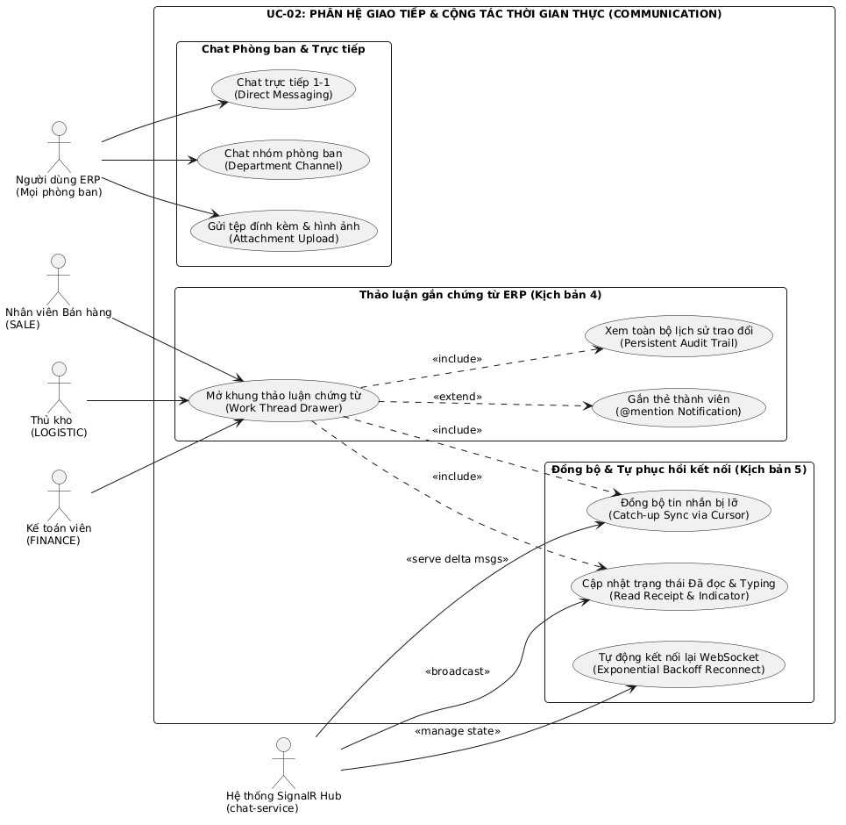
Hình 4 Sơ đồ use-case 2 phân hệ giao tiếp và cộng tác thời gian thực
2.4.2.4. Biểu đồ UC-03: Phân hệ Phân tích & Trí tuệ Doanh nghiệp Kịch bản tương ứng: Kịch bản 6.
Nội dung nghiệp vụ: Dashboard KPI, RFM, dự báo doanh số, cảnh báo công nợ.
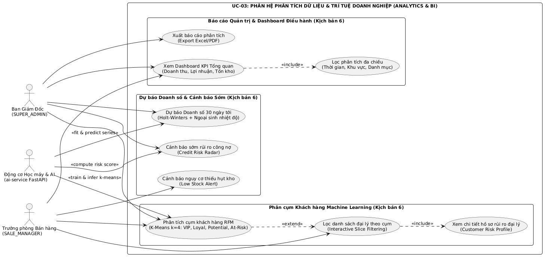
Hình 5 Sơ đồ use-case 3 phân hệ tích dữ liệu và trí tuệ doanh nghiệp
2.4.2.5. Biểu đồ UC-04: Phân hệ Văn phòng số, Quản lý Chấm công & Bảng lương
Kịch bản tương ứng: Kịch bản 7.
Nội dung nghiệp vụ: Ca làm việc, máy quét chấm công, tính ngày công tự động, đề xuất điều chỉnh chấm công, lập bảng lương, phiếu lương cá nhân và hạch toán tự động vào sổ cái kế toán.
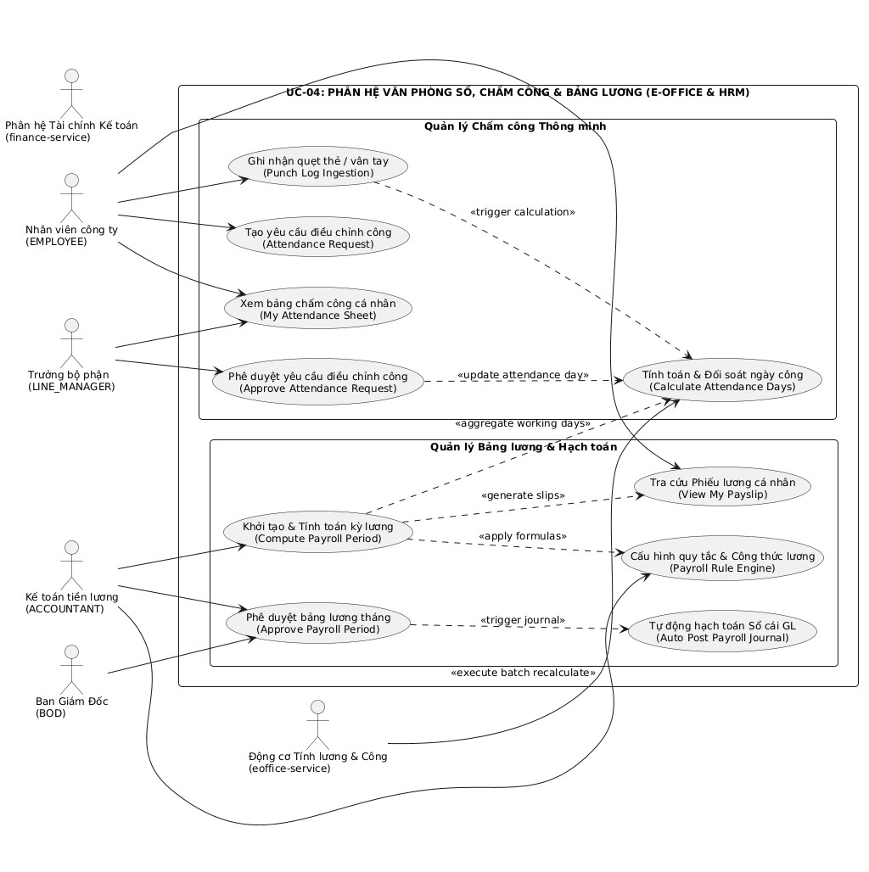
Hình 6 Sơ đồ Use-case 4 phân hệ văn phòng số

2.4.3 Mô hình Lớp và Thực thể Cơ sở dữ liệu phân tán
Do áp dụng triệt để nguyên tắc Database-per-Service, cơ sở dữ liệu của từng service được cô lập độc lập, hoàn toàn không sử dụng khóa ngoại vật lý (Physical Foreign Keys) xuyên biên giới giữa các dịch vụ. Mối quan hệ liên dịch vụ được duy trì thông qua các khóa định danh logic (Logical Reference Keys) và cơ chế nhất quán cuối cùng (Eventual Consistency) qua Message Broker RabbitMQ.

Nhằm đảm bảo tính tường minh, tránh hiện tượng sơ đồ quá khổ gây lỗi bộ nhớ trình biên dịch hoặc vỡ bố cục khi trích xuất hình ảnh đưa vào báo cáo, mô hình thực thể dữ liệu được phân chia thành 4 sơ đồ chuyên biệt:

2.4.3.1 Sơ đồ Thực thể Dữ liệu Gốc & Xác thực Phân quyền
Bao gồm cơ sở dữ liệu xác thực tập trung `identity_db` (quản trị tài khoản, phòng ban, vai trò RBAC động) và cơ sở dữ liệu danh mục chuẩn `catalog_db` (916 sản phẩm điện máy gia dụng, 29 danh mục, 78 thương hiệu, 2.591 khách hàng đại lý và 32 nhà sản xuất):
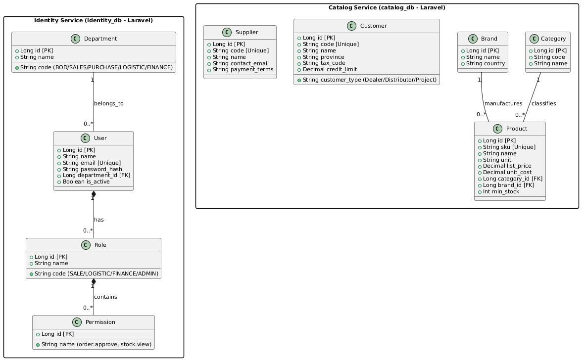
Hình 7 Sơ đồ Thực thể Dữ liệu Gốc & Xác thực Phân quyền

2.4.3.2 Sơ đồ Thực thể Bán hàng, Mua hàng & Quản trị Tồn kho
Bao gồm cơ sở dữ liệu `sales_db` (Báo giá, Đơn bán hàng, Lưu trữ ảnh chụp giá Data Snapshotting), `purchase_db` (Đơn mua hàng PO, Phiếu nhập kho GRN, Đối soát 3 bên) và `inventory_db` (Động cơ tồn kho 3 trạng thái, Thẻ kho điện tử):
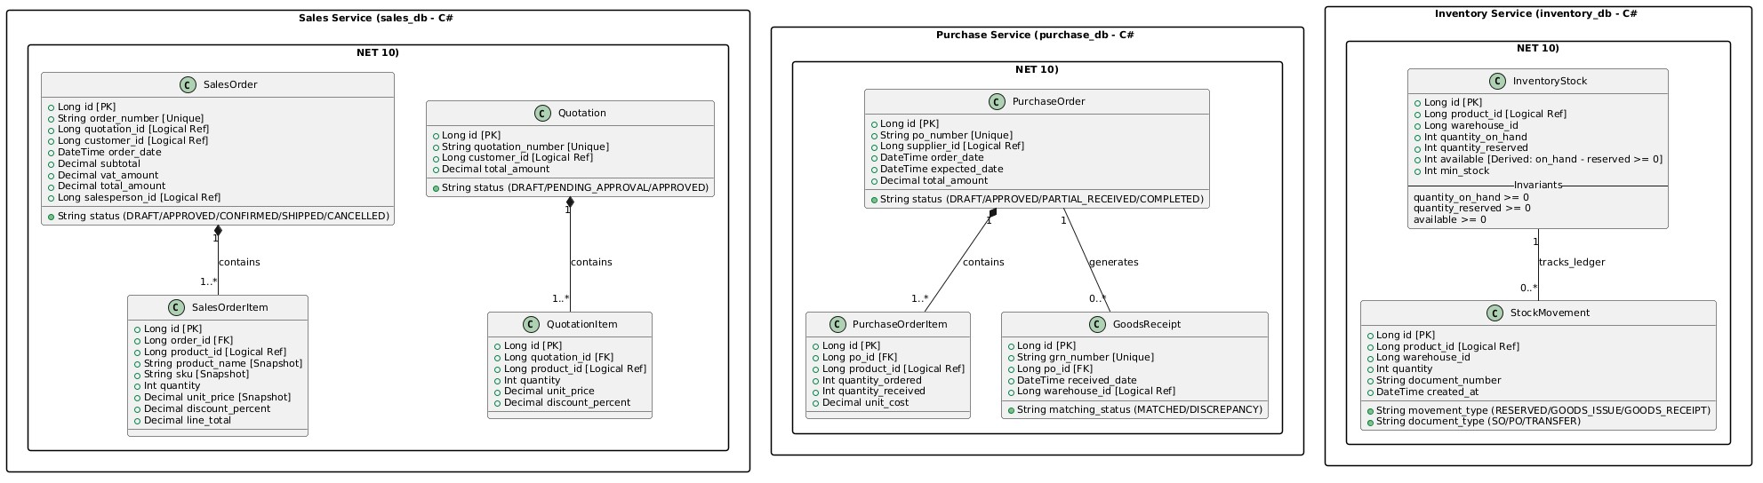
Hình 8 Sơ đồ Thực thể Bán hàng, Mua hàng & Quản trị Tồn kho

2.4.3.3 Sơ đồ Thực thể Tài chính & Quản trị Công nợ
Bao gồm cơ sở dữ liệu `finance_db` thực hiện tự động phát hành hóa đơn điện tử VAT khi có sự kiện xuất kho, hạch toán công nợ phải thu đại lý và giám sát hạn mức tín dụng:
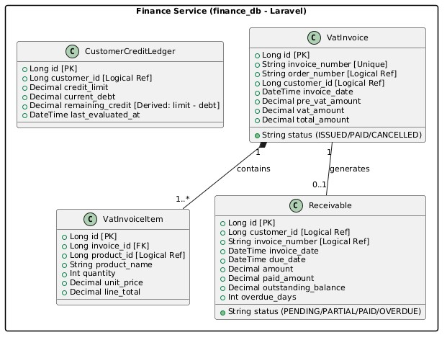
Hình 9 Sơ đồ Thực thể Tài chính & Quản trị Công nợ

2.4.3.4 Sơ đồ Thực thể Giao tiếp Realtime & Phân tích Dữ liệu BI
Bao gồm cơ sở dữ liệu phi quan hệ `erp_chat_db` trên MongoDB phục vụ Work Thread hội thoại gắn trên chứng từ và kho dữ liệu phân tích `erp_analytics_db` trên MySQL 8 phục vụ các mô hình Machine Learning:
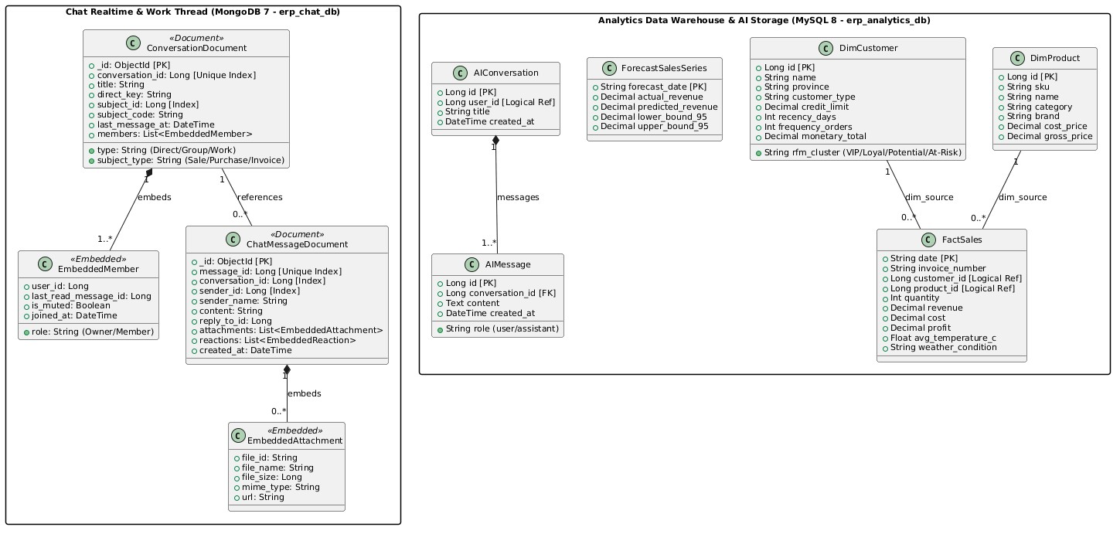
Hình 10 Sơ đồ Thực thể Giao tiếp Realtime & Phân tích Dữ liệu BI

2.4.3.5 Sơ đồ Thực thể Văn phòng số, Chấm công & Bảng lương
Bao gồm cơ sở dữ liệu `erp_eoffice_db` trên MySQL 8 phục vụ toàn diện công tác quản trị nhân sự, ca làm việc, chấm công tự động, giải trình điều chỉnh công, tính lương và tích hợp sổ cái:
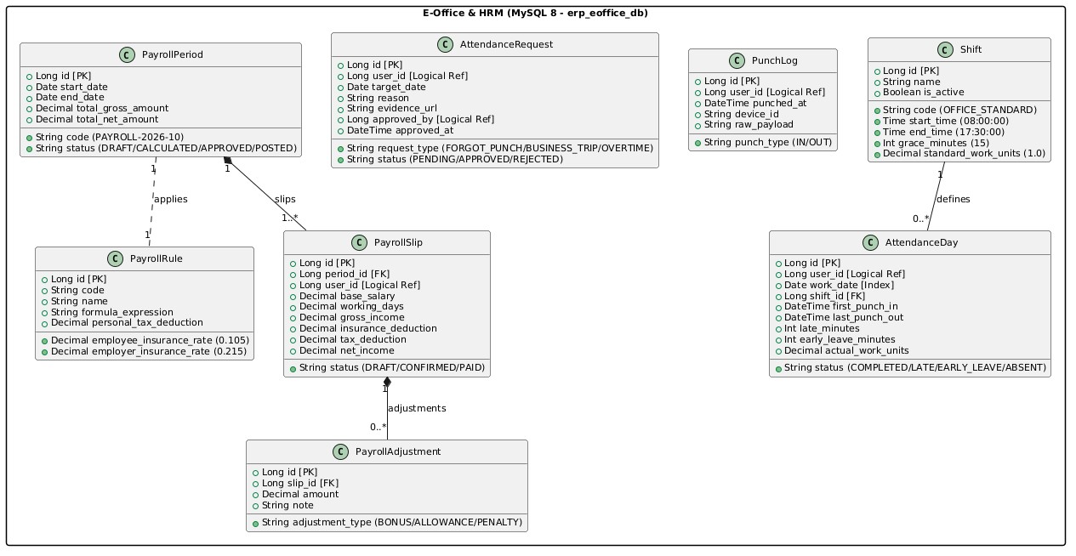
Hình 11 Sơ đồ Thực thể Văn phòng số, Chấm công & Bảng lương

2.4.4 Các biểu đồ tuần tự
Mục này trình bày đầy đủ hệ thống 8 biểu đồ tuần tự, mô hình hóa chi tiết luồng tương tác và giao dịch giữa người dùng, API Gateway, các microservices, cơ sở dữ liệu và Message Broker RabbitMQ cho toàn bộ 7 kịch bản hoạt động chính cùng nền tảng bảo mật của hệ thống.

ng Phê duyệt Đơn hàng & Đặt chỗ tồn kho nguyên tử theo chứng từ
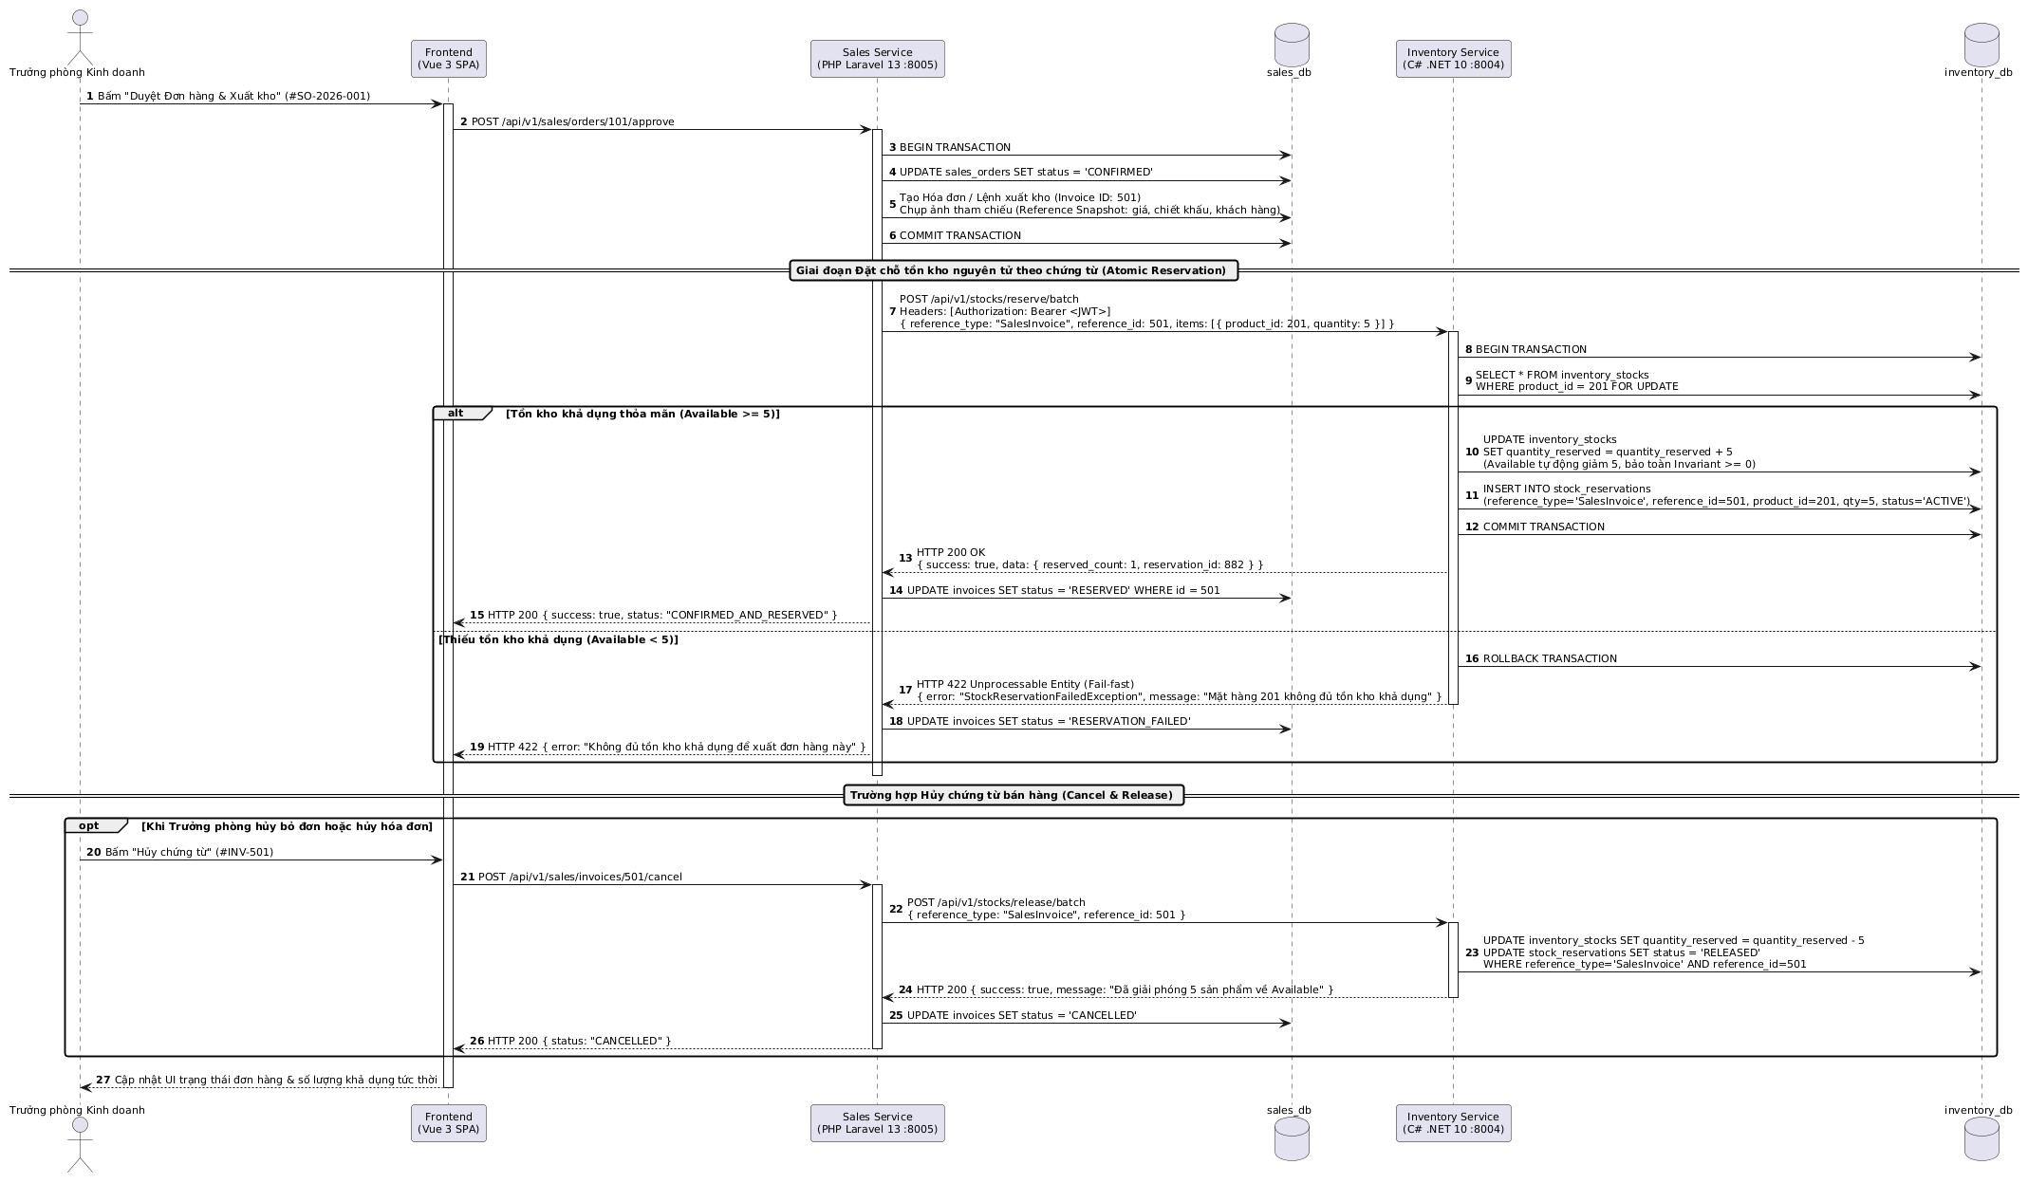
Hình 12 Biểu đồ tuần tự luồng phê duyệt đơn hàng và đặt chỗ tồn kho
Biểu đồ mô tả luồng Giữ kho nguyên tử (Atomic Reservation) và Hủy chứng từ trong hệ thống ERP B2B:
- Duyệt đơn & Giữ kho: Trưởng phòng duyệt đơn, hệ thống kiểm tra tồn kho bằng khóa bi quan (FOR UPDATE) để chống bán khống.
- Xử lý điều kiện:
  - Đủ hàng: Cập nhật giữ chỗ thành công (RESERVED).
  - Thiếu hàng: Hủy giao dịch (ROLLBACK) và trả về lỗi 422.
- Hủy chứng từ: Khi hủy hóa đơn, kho tự động giải phóng số lượng hàng đã giữ về trạng thái ban đầu (RELEASED).

ng Mua hàng từ Hãng, Đối soát 3 bên & Nhập kho vật lý
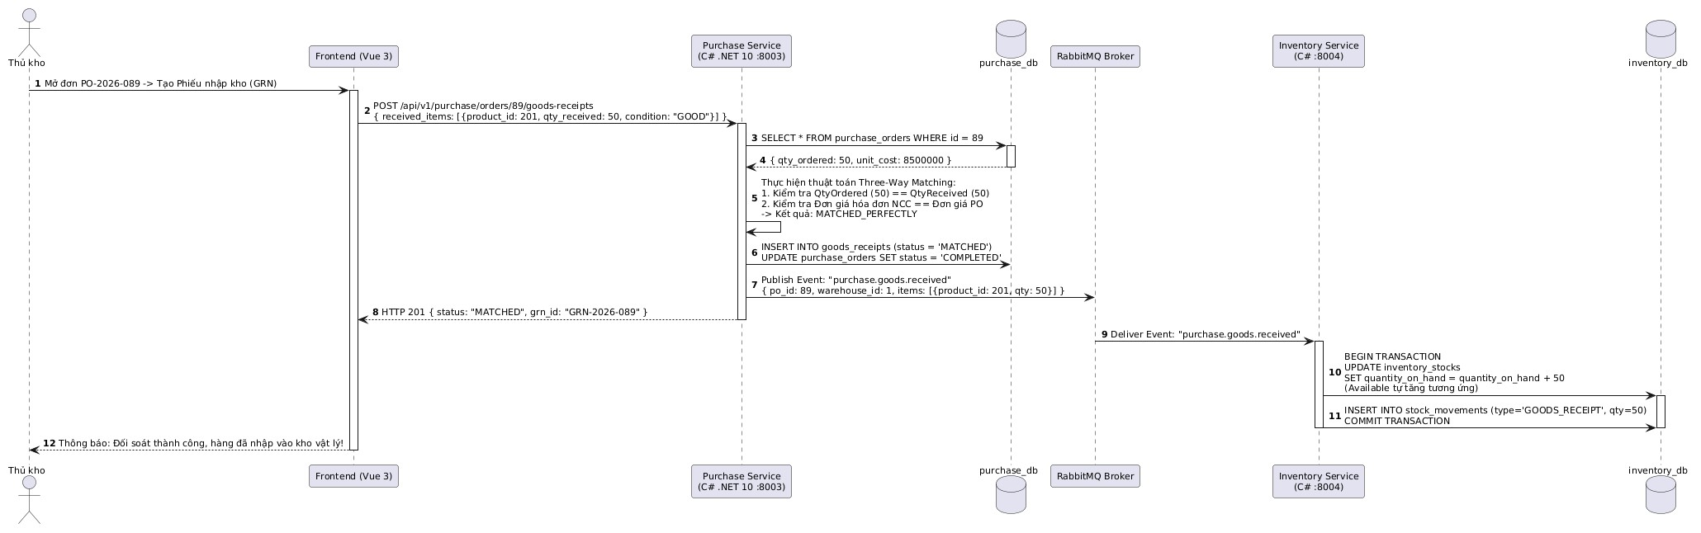
Hình 13 Biểu đồ tuần tự luồng mua hàng từ hãng và đối soát 3 bên
Biểu đồ tuần tự mô tả luồng Nhập kho hàng mua (Goods Receipt) và Đối soát (ThreeWay Matching) qua kiến trúc hướng sự kiện (Event-Driven):
- Tạo phiếu nhập & Đối soát: Thủ kho tạo phiếu nhập kho; Purchase Service chạy thuật toán Three-Way Matching để đối chiếu số lượng và đơn giá khớp với đơn đặt hàng (PO).
- Xác nhận & Bắn sự kiện: Khi khớp dữ liệu, hệ thống cập nhật trạng thái PO thành COMPLETED và phát sự kiện purchase.goods.received qua RabbitMQ.
- Cập nhật tồn kho: Inventory Service nhận sự kiện, tiến hành tăng số lượng tồn thực tế (quantity_on_hand) trong kho và ghi nhận lịch sử biến động.

ng Xuất kho giao hàng (Goods Issue), Tự động phát hành Hóa đơn VAT & Hạch toán Công nợ
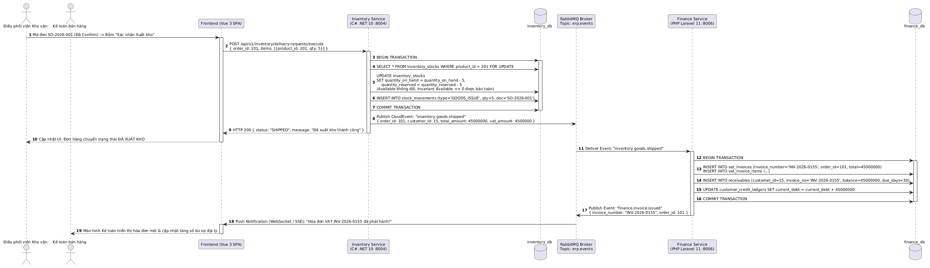
Hình 14 Biểu đồ tuần tự luồng xuất kho giao hàng
Biểu đồ tuần tự mô tả luồng Xác nhận xuất kho và Tự động lập hóa đơn/công nợ qua kiến trúc hướng sự kiện (Event-Driven):
- Xuất kho: Điều phối viên xác nhận xuất kho trên giao diện, Inventory Service tiến hành trừ tồn kho thực tế (quantity_on_hand) và phát sự kiện inventory.goods.shipped qua RabbitMQ.
- Lập hóa đơn & Công nợ: Finance Service nhận sự kiện, tự động tạo hóa đơn VAT, ghi nhận khoản phải thu (receivables), cập nhật dư nợ đại lý và bắn thông báo thời gian thực về cho kế toán.

ng Giao tiếp Thời gian thực trên Chứng từ
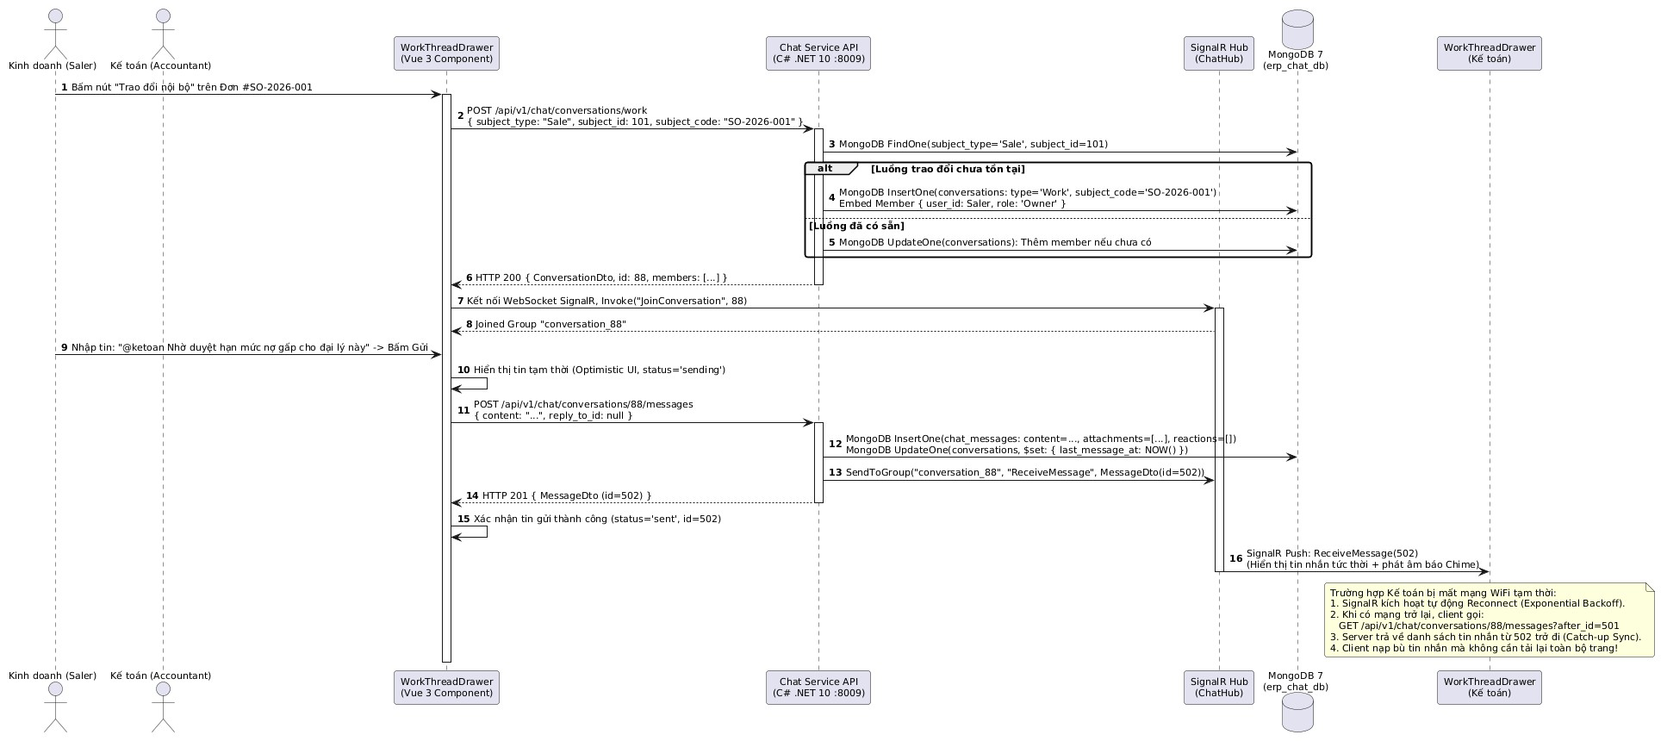
Hình 15 Sơ đồ tuần tự luồng giao thiếp thời gian thực
Biểu đồ tuần tự mô tả luồng giao tiếp nội bộ qua Work Thread gắn liền với chứng từ (ví dụ: đơn hàng #SO-2026-001):
- Khởi tạo phòng chat (Conversation): Khi nhân viên kinh doanh bấm nút trao đổi nội bộ trên đơn hàng, giao diện Vue 3 (WorkThreadDrawer) gọi Chat Service API để tạo hoặc lấy luồng trao đổi tương ứng được lưu trên MongoDB.
- Kết nối thời gian thực: Client thiết lập kết nối WebSocket thông qua SignalR Hub để tham gia nhóm chat (joinConversation).
- Gửi và nhận tin nhắn: Khi gửi tin nhắn (ví dụ: tag @ketoan), hệ thống lưu vào cơ sở dữ liệu, cập nhật trạng thái (Optimistic UI) và đẩy sự kiện thời gian thực tới các bên liên quan, đồng thời hỗ trợ cơ chế đồng bộ bù tin nhắn (Catch-up Sync) khi mất kết nối mạng tạm thời.

ng Khai thác Dữ liệu, Huấn luyện Học máy & Phục vụ Dashboard BI
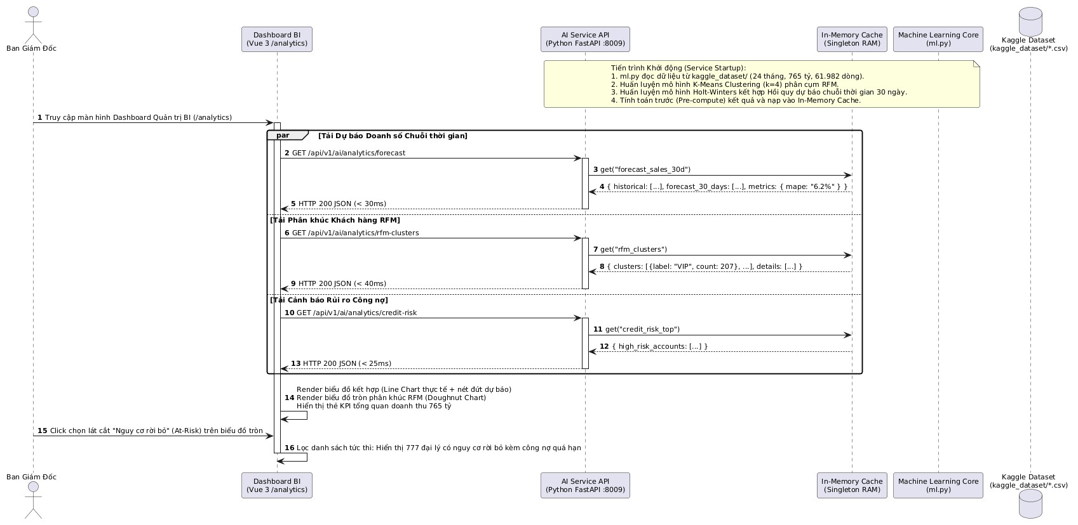
Hình 16 Sơ đồ tuần tự luồng khai thác dữ liệu, huấn luyện học máy
Biểu đồ tuần tự mô tả luồng hoạt động của hệ thống Dashboard Quản trị BI kết hợp Phân tích Dữ liệu AI (sử dụng Python FastAPI):
- Khởi động dịch vụ: Hệ thống nạp dữ liệu lịch sử, huấn luyện các mô hình Machine Learning (phân cụm K-Means cho RFM và Holt-Winters kết hợp hồi quy dự báo chuỗi thời gian), sau đó lưu kết quả vào In-Memory Cache để tối ưu tốc độ phản hồi.
- Truy vấn song song (par): Khi Ban Giám Đốc truy cập màn hình /analytics, Dashboard gọi đồng thời các API để tải dữ liệu dự báo doanh số 30 ngày, phân khúc khách hàng RFM và cảnh báo rủi ro công nợ.
- Hiển thị và tương tác: Dữ liệu được render trực quan thành các biểu đồ (Line Chart, Doughnut Chart) và cho phép người dùng tương tác trực tiếp (ví dụ: click chọn nhóm "Nguy cơ rời bỏ") để lọc và hiển thị ngay danh sách các đại lý cần chú ý.

ng Đăng nhập tập trung & Cấp phát Token JWT
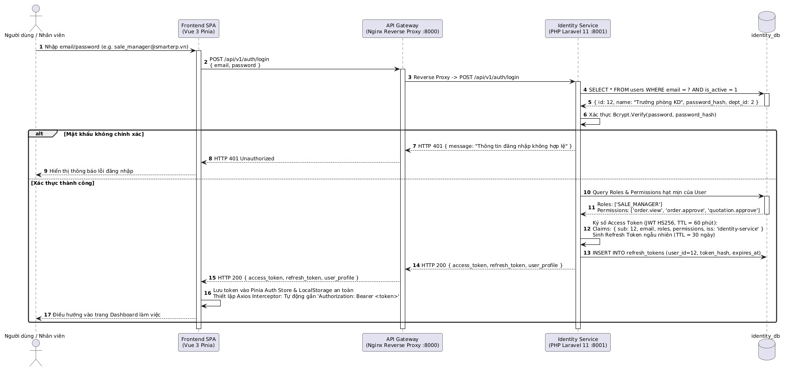
Hình 17 Sơ đồ tuần tự luồng đăng nhập tập trung
Biểu đồ này mô tả quy trình xác thực không trạng thái (Stateless Authentication): Người dùng đăng nhập qua API Gateway, dịch vụ `identity-service` tiến hành kiểm tra thông tin định danh bằng thuật toán băm mật khẩu Bcrypt, nạp các quyền hạn tương ứng và cấp phát cặp mã thông báo JWT Access Token kèm Refresh Token Biểu đồ 7: Luồng Ủy quyền & Phân quyền động RBAC qua API Gateway
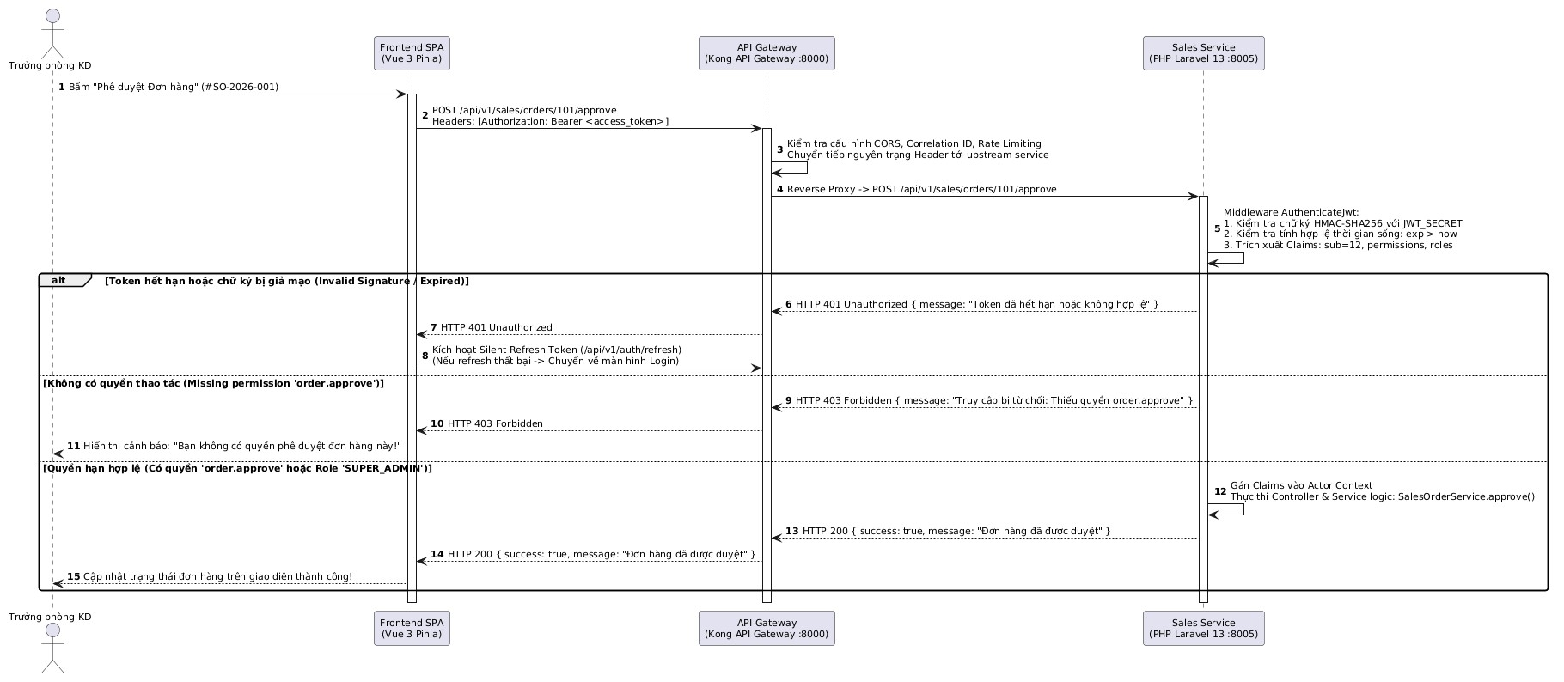
Hình 18 Sơ đồ tuần tự luồng ủy quyền và phân quyền động RBAC

Biểu đồ này mô tả cơ chế kiểm soát truy cập phân tán (Decentralized RBAC Verification): Mọi yêu cầu nghiệp vụ đều được gắn kèm Bearer Token qua API Gateway chuyển tiếp tới microservice nghiệp vụ (`sales-service`). Middleware bảo mật giải mã Token tại chỗ bằng khóa bí mật chung (`JWT_SECRET` HS256) và kiểm tra quyền hạn hạt mịn trước khi thực thi Use Case.

Biểu đồ 8: Luồng Quy trình Chấm công tự động, Phê duyệt Đề xuất công
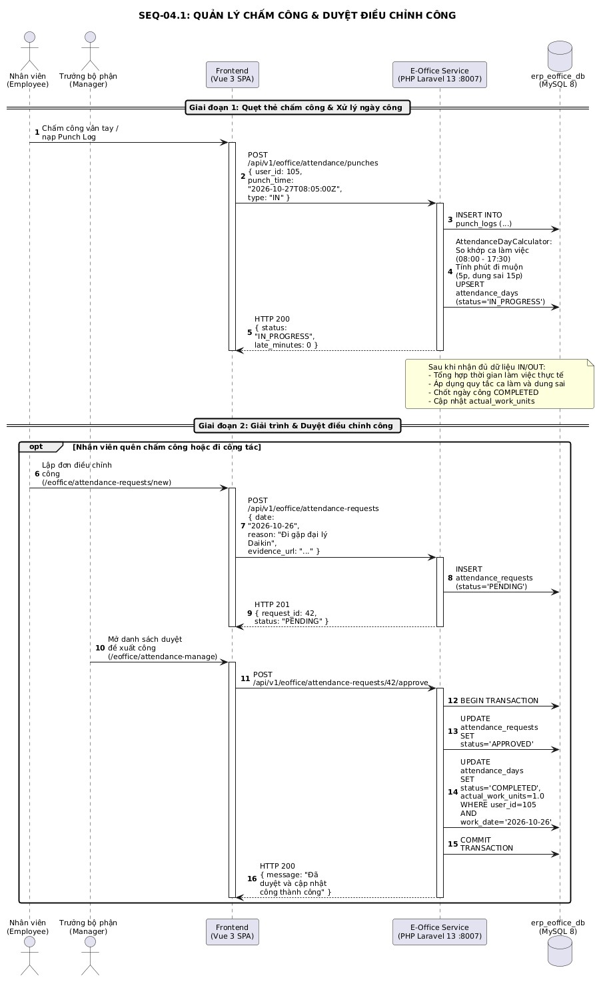
Hình 19 Sơ đồ tuần tự Luồng Quy trình Chấm công tự động, Phê duyệt Đề xuất công
Biểu đồ tuần tự mô tả quy trình Quản lý chấm công và Duyệt điều chỉnh công trong hệ thống E-Office:
- Giai đoạn 1: Quẹt thẻ chấm công & Xử lý ngày công
  - Nhân viên thực hiện chấm công (vân tay hoặc nạp log), hệ thống (EOffice Service) tiếp nhận yêu cầu từ giao diện Frontend và ghi nhận dữ liệu vào cơ sở dữ liệu (erp_eoffice_db).
  - Hệ thống tự động tính toán thời gian làm việc thực tế, số phút đi muộn và cập nhật trạng thái ngày công (IN_PROGRESS).
- Giai đoạn 2: Giải trình & Duyệt điều chỉnh công
  - Trường hợp nhân viên quên chấm công hoặc đi công tác, họ tiến hành lập đơn điều chỉnh công với trạng thái ban đầu là chờ duyệt (PENDING).
  - Trưởng bộ phận truy cập danh sách và thực hiện phê duyệt đơn. Hệ thống tiến hành chạy giao dịch (Transaction) để cập nhật trạng thái đơn thành APPROVED, đồng thời chốt và cập nhật ngày công thành hoàn thành (COMPLETED với actual_work_units=1.0).
Biểu đồ 9: Luồng Lập Bảng lương & Hạch toán Sổ cái Kế toán

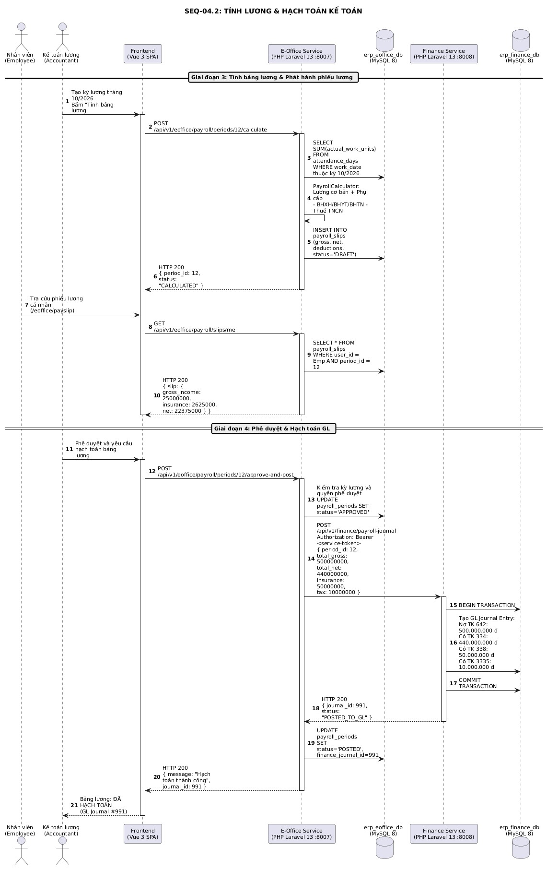
Hình 20 Sơ đồ tuần tự luồng lập bảng lương & hạch toán sổ cái kế toán
Biểu đồ tuần tự mô tả quy trình Tính lương và Hạch toán kế toán trong hệ thống EOffice và Finance:
- Giai đoạn 3: Tính bảng lương & Phát hành phiếu lương
  - Tính toán lương: Kế toán lương kích hoạt tính năng tính lương tháng trên giao diện Frontend (Vue 3 SPA), E-Office Service tổng hợp ngày công từ cơ sở dữ liệu (erp_eoffice_db), thực hiện tính toán thu nhập (lương cơ bản, phụ cấp, giảm trừ bảo hiểm và thuế TNCN) và lưu bản nháp phiếu lương (DRAFT).
  - Tra cứu phiếu lương: Nhân viên có thể truy cập đường dẫn
/eoffice/payslip để xem chi tiết thông tin thu nhập (gross_income), các khoản đóng bảo hiểm và thực nhận (net) của cá nhân mình.
- Giai đoạn 4: Phê duyệt & Hạch toán GL
  - Phê duyệt kỳ lương: Kế toán tiến hành phê duyệt bảng lương, E-
Office Service cập nhật trạng thái kỳ lương thành APPROVED.
  - Hạch toán sổ cái (GL): Hệ thống tự động gọi API sang Finance Service để lập bút toán tổng hợp (Journal Entry) hạch toán chi phí lương vào các tài khoản kế toán tương ứng (Nợ TK 642, Có TK 334, Có TK 338, Có TK 3335) trong cơ sở dữ liệu tài chính (erp_finance_db).
  - Hoàn tất: Sau khi hạch toán thành công, trạng thái kỳ lương được chuyển thành POSTED liên kết với mã bút toán GL (#991) và cập nhật hoàn tất trên giao diện.

2.4.5 Các màn hình giao diện người dùng
Giao diện của Smart ERP là một ứng dụng một trang (Single Page Application) xây dựng bằng Vue 3, Pinia và PrimeVue 4, phục vụ qua Nginx tại cổng 5175 và gọi toàn bộ API qua Kong API Gateway (cổng 8000). Mọi màn hình dùng chung một khung bố cục: thanh menu bên trái chia theo phân hệ nghiệp vụ (Văn phòng số, Đối tác, Sản phẩm, Bán hàng, Mua hàng, Kế toán, Quỹ, Ngân hàng, Quản lý kho), thanh tiêu đề phía trên hiển thị người dùng đang đăng nhập, và hai nút nổi ở góc dưới bên phải để mở nhanh Trợ lý AI và Tin nhắn nội bộ.
Quyền truy cập được kiểm tra ở hai lớp. Lớp thứ nhất là Route Guard trên trình duyệt: mỗi route khai báo quyền cần có (ví dụ order.view, finance.view), người dùng thiếu quyền sẽ bị chuyển sang trang 403. Lớp thứ hai là RBAC tại API Gateway và từng microservice (xem Biểu đồ 7), nên việc ẩn menu không thay thế cho kiểm tra phía máy chủ. Các ảnh dưới đây được chụp từ hệ thống đang chạy trong Docker với bộ dữ liệu 24 tháng (61.982 dòng hàng, 766,3 tỷ VNĐ) đã nạp, bằng tài khoản Super Admin trừ khi ghi chú khác.

2.4.5.1 Màn hình chung và quản trị hệ thống
Màn hình Đăng nhập (/login). Người dùng nhập email và mật khẩu, tùy chọn "Ghi nhớ phiên đăng nhập". Phía dưới có bảng chọn nhanh 11 tài khoản mẫu theo vai trò; bấm vào một vai trò sẽ tự điền email để thuận tiện khi trình diễn. Sau khi xác thực, identity-service cấp JWT và giao diện lưu vào bộ nhớ trình duyệt, các lời gọi tiếp theo đính kèm token này (Biểu đồ 6).
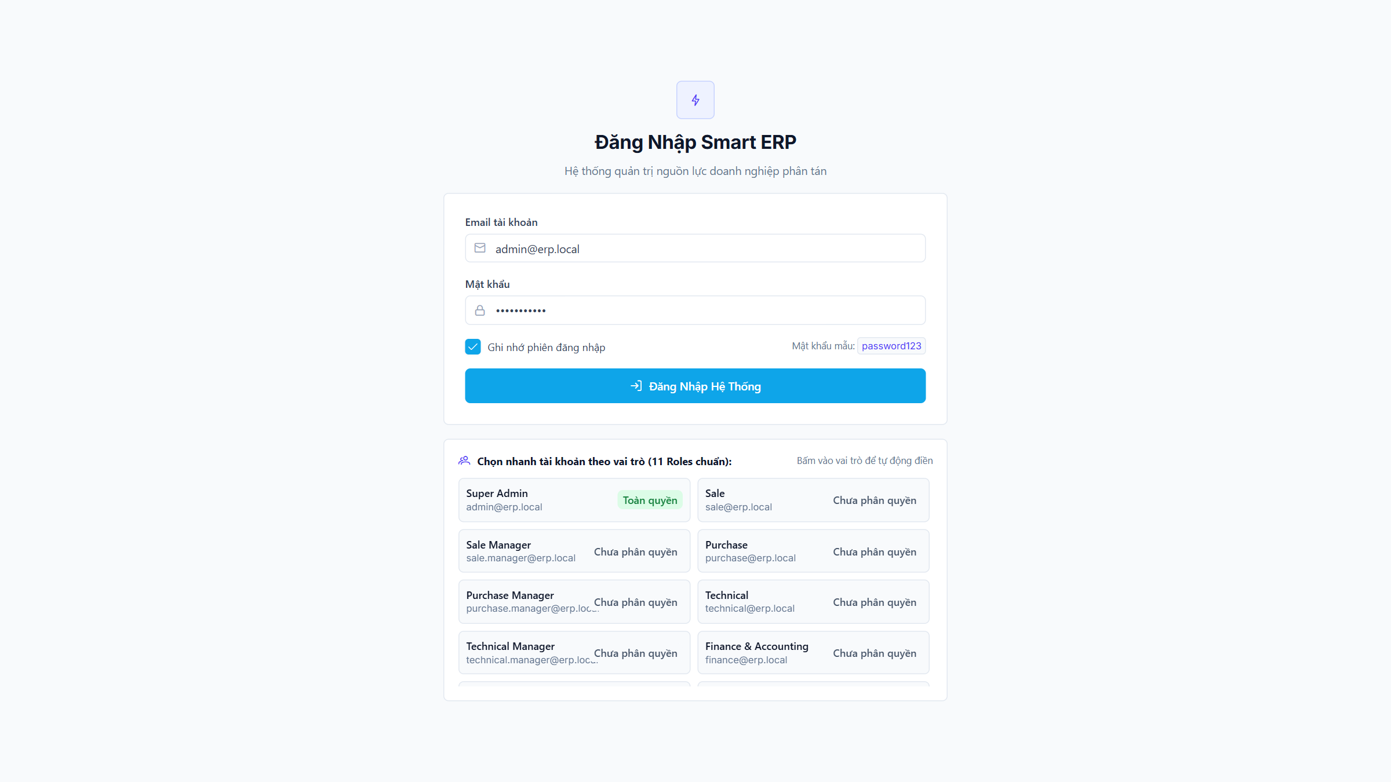
Hình 22 Màn hình đăng nhập hệ thống
Màn hình Giới thiệu (/intro). Trang đích sau khi đăng nhập, giới thiệu nền tảng và là nơi người dùng quan sát toàn bộ cấu trúc menu theo phân hệ. Hai nút nổi ở góc phải mở Trợ lý AI và Tin nhắn nội bộ từ bất kỳ màn hình nào.
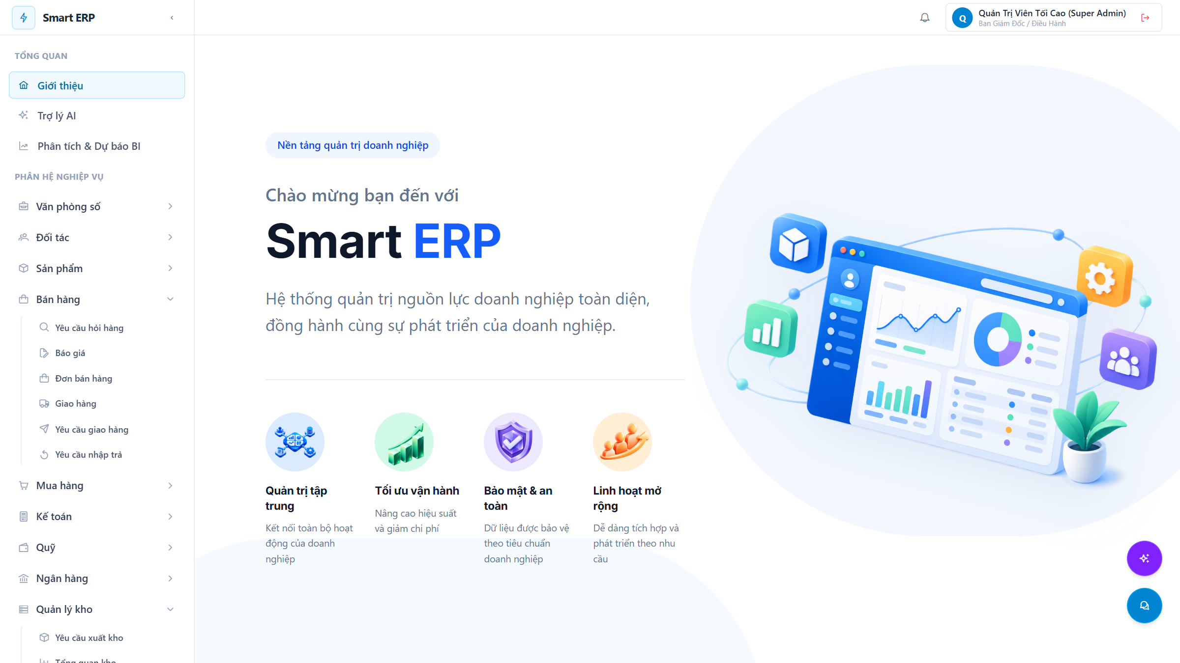
Hình 23 Màn hình giới thiệu và cấu trúc menu theo phân hệ
Màn hình Trạng thái Dịch vụ (/service-status). Giám sát tình trạng các microservice: tổng số dịch vụ, số dịch vụ đang hoạt động, công nghệ, cổng và endpoint /health của từng dịch vụ (từ :8001 đến :8009), độ trễ phản hồi tính bằng mili giây và trạng thái "Sẵn sàng (Online)". Trang tự làm mới theo chu kỳ chọn được (mặc định 30 giây) và có nút kiểm tra lại toàn bộ. Màn hình này giúp nhóm vận hành phát hiện sớm một dịch vụ mất kết nối mà không cần vào Docker.
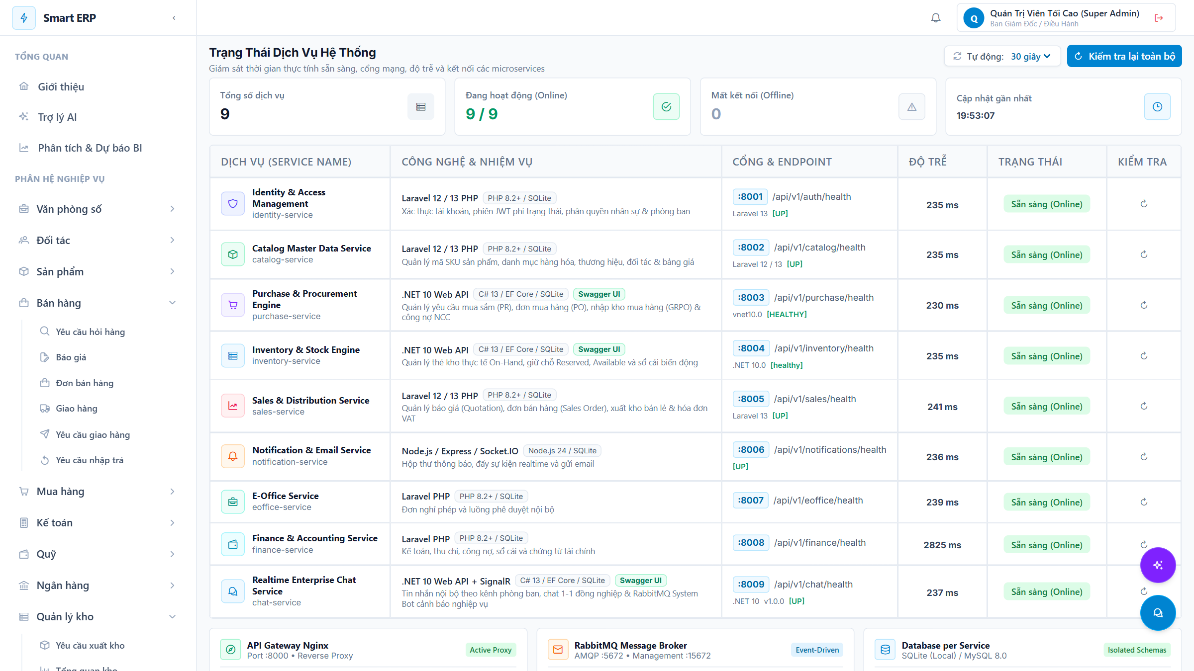
Hình 24 Màn hình theo dõi trạng thái các microservice
Màn hình Danh sách Nhân viên (/employee). Hiển thị 23 tài khoản nhân sự kèm phòng ban, quản lý trực tiếp, vai trò, trạng thái và ngày tạo. Có ô tìm theo tên hoặc email, bộ lọc theo phòng ban và theo vai trò, nút thêm nhân viên và nút phân vai trò trên từng dòng. Cột "Quản lý trực tiếp" chính là manager_id, được dùng làm người phê duyệt đơn nghỉ phép và các đề xuất trong phân hệ Văn phòng số.
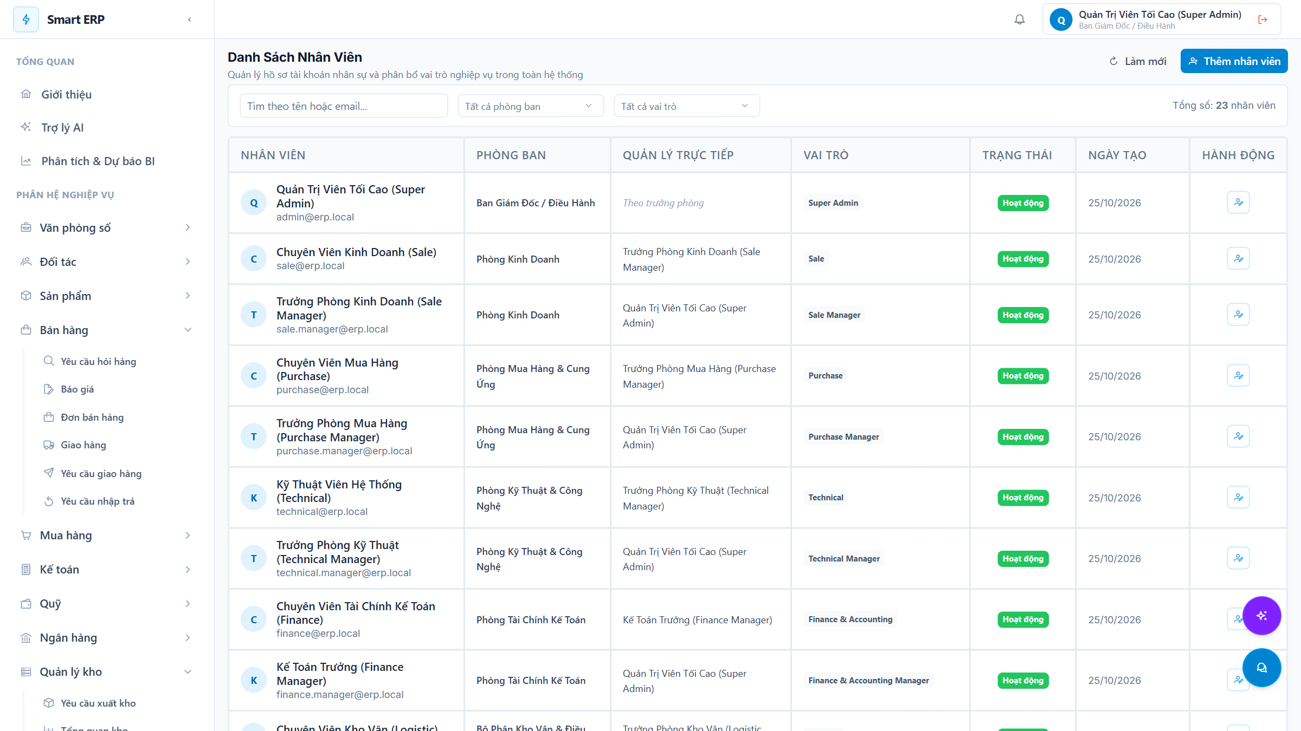
Hình 25 Màn hình quản lý nhân viên
Màn hình Quản lý Vai trò & Thẩm quyền (/role). Liệt kê 11 vai trò chuẩn (Super Admin, Sale, Sale Manager, Purchase, Purchase Manager, Technical, Technical Manager, Finance & Accounting, Finance & Accounting Manager, Logistic, Logistic Manager) cùng số người đảm nhiệm và số quyền được cấp (Super Admin có 71 quyền). Người quản trị có thể thêm vai trò mới, mở ma trận quyền để cấp hoặc thu hồi quyền động mà không cần sửa mã nguồn.
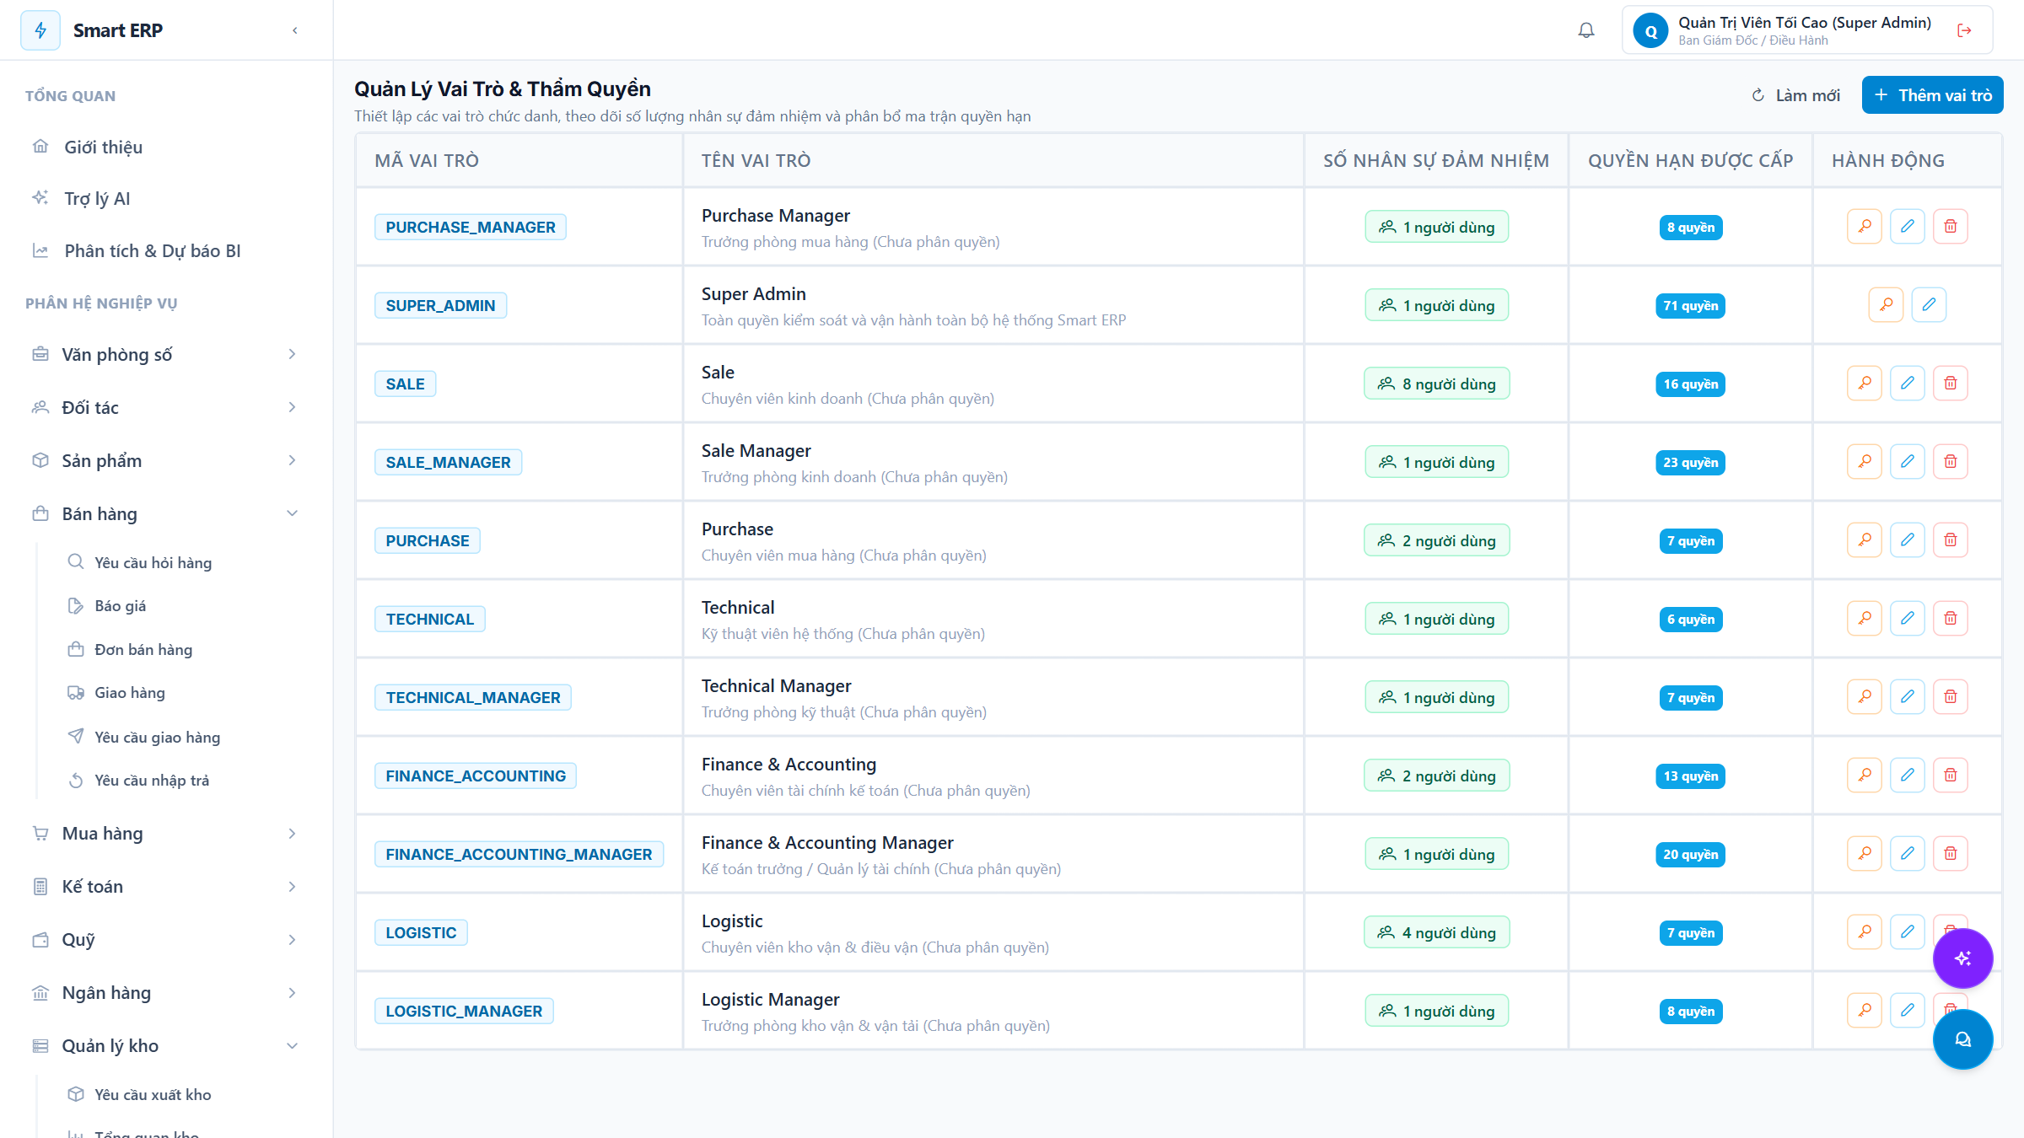
Hình 26 Màn hình quản lý vai trò và số quyền được cấp

2.4.5.2 Phân hệ Bán hàng, Mua hàng, Kho và Kế toán (UC-01)
Màn hình Danh mục Sản phẩm (/product). Quản lý 915 mã hàng (SKU) với các cột mã SKU, designation, thương hiệu, danh mục, mô tả, xuất xứ, đơn vị và giá gross chuẩn. Hỗ trợ tìm kiếm, lọc theo hãng và danh mục, nhập hàng loạt từ Excel và phân trang. Đây là dữ liệu gốc do catalog-service quản lý; các phân hệ khác chỉ tham chiếu mã SKU.
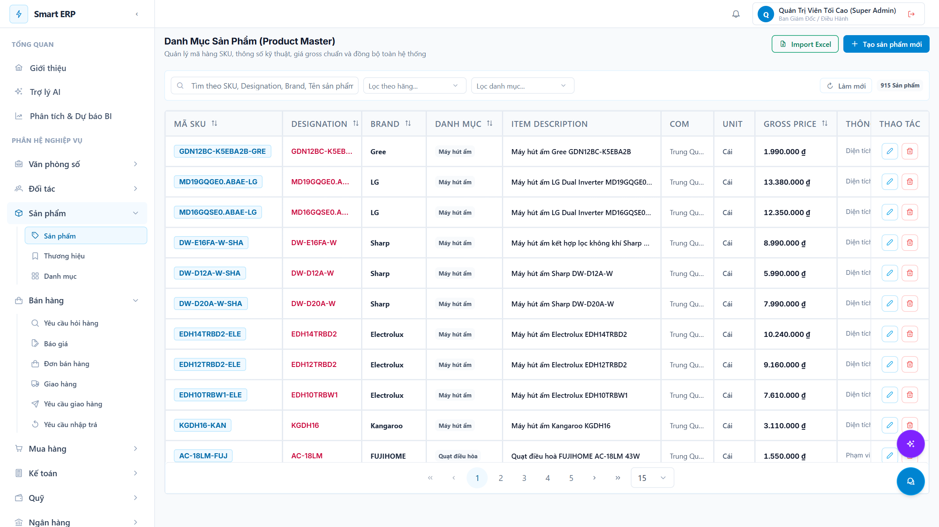
Hình 27 Màn hình danh mục sản phẩm (Product Master)
Màn hình Quản lý Khách hàng (/customer). Danh mục 2.591 khách hàng B2B với mã khách hàng, tên, mã số thuế, loại khách hàng (Retail, MA, EA, TA, RA), người tạo, số người liên hệ và trạng thái. Có tìm kiếm theo mã, tên, mã số thuế và bộ lọc theo loại, trạng thái.
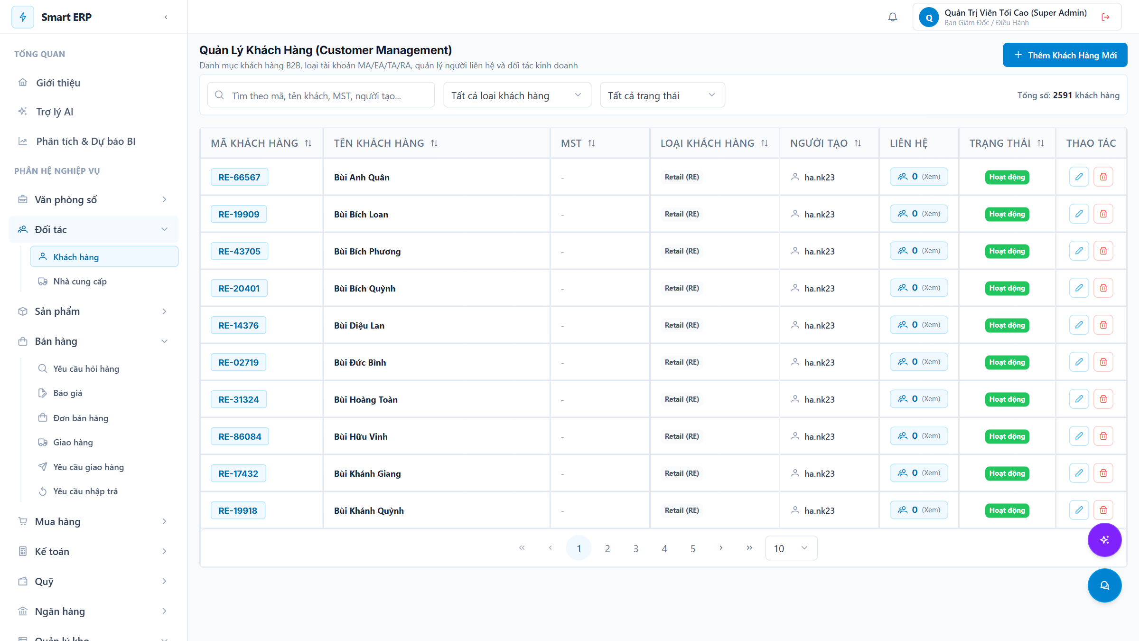
Hình 28 Màn hình quản lý khách hàng
Màn hình Báo giá (/quotation/:id/edit). Chi tiết một báo giá gồm khách hàng, người liên hệ, nhân viên phụ trách và theo dõi, số báo giá, tiền tệ, tỷ giá và trạng thái ("Đã tạo đơn bán"). Bảng mặt hàng hiển thị tồn kho hiện có của từng SKU ngay trên dòng báo giá, kèm tổng tiền hàng, thuế VAT, chiết khấu trung bình và tổng cộng. Có các thao tác xem PDF, gửi email báo giá cho khách và lưu thay đổi.
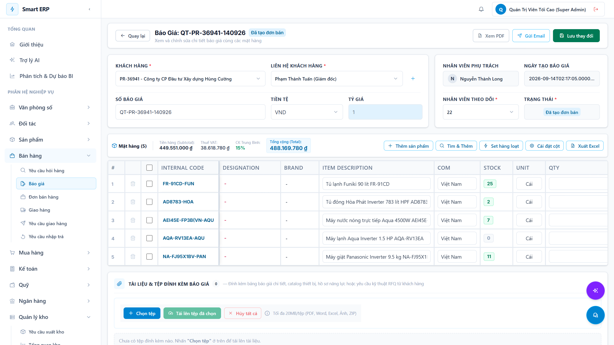
Hình 29 Màn hình chi tiết báo giá khách hàng
Màn hình Đơn bán hàng (/order/:id/edit). Đơn bán hàng hình thành từ báo giá hoặc lập trực tiếp. Màn hình hiển thị khách hàng, địa chỉ giao hàng, số đơn nội bộ và số đơn của khách, tiền tệ, trạng thái, bảng mặt hàng và khu vực đính kèm hợp đồng hoặc đơn đặt hàng của khách. Khi đơn đã duyệt, các trường bị khóa ("Đơn đã duyệt (Đã khóa)") để bảo đảm tính toàn vẹn của chứng từ; từ đơn đã duyệt người dùng lập Yêu cầu giao hàng.
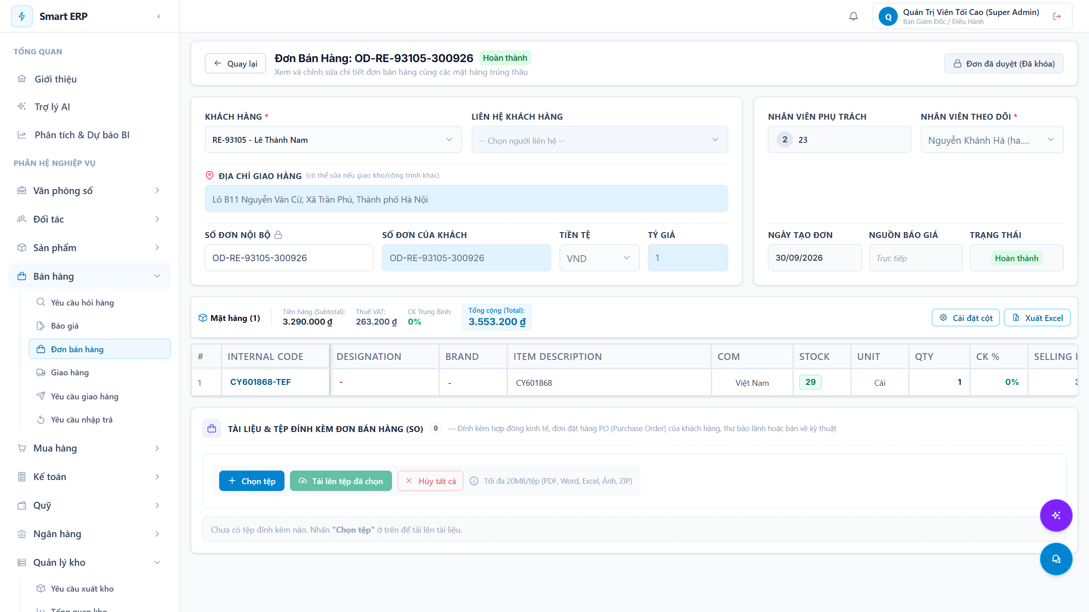
Hình 30 Màn hình chi tiết đơn bán hàng
Màn hình Chứng từ Bán hàng (/invoice/:id/edit). Chứng từ bán hàng là điểm giữ chỗ tồn kho của hệ thống: nút "Lưu Chứng Từ & Giữ Kho" ghi chứng từ và gửi yêu cầu giữ chỗ sang inventory-service, nút "Đồng Bộ Giữ Chỗ Kho" cho phép đồng bộ lại trạng thái giữ chỗ. Khung bên phải thể hiện nguồn gốc điều phối: số đơn hàng (SO), phiếu yêu cầu giao hàng (DR) và kho xuất hàng. Màn hình cũng cho phép xuất bộ chứng từ PDF (Biểu đồ 1 và Biểu đồ 3).
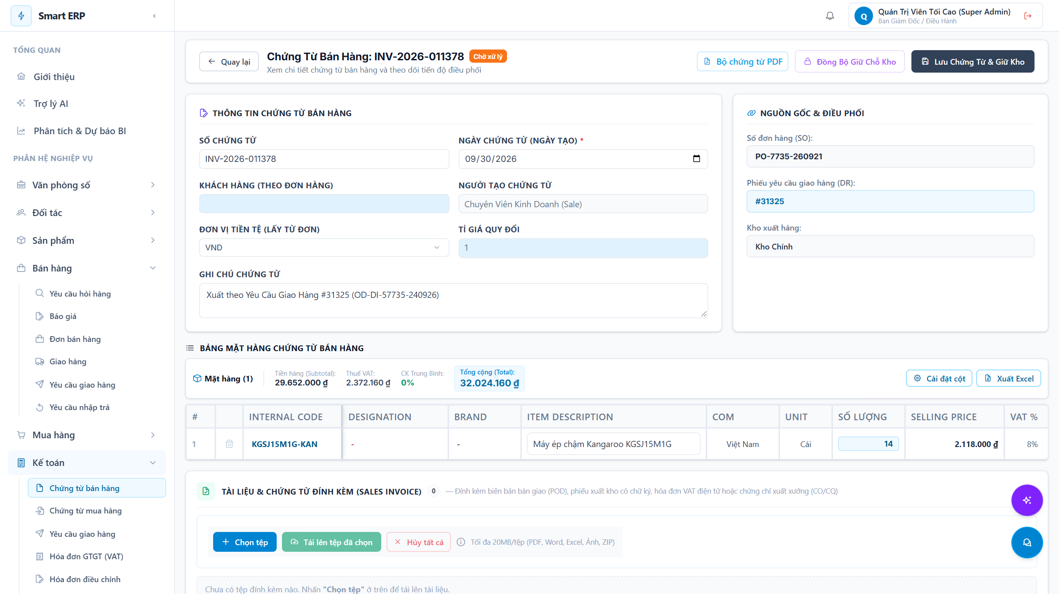
Hình 31 Màn hình chi tiết chứng từ bán hàng và giữ chỗ tồn kho
Màn hình Bảng Tồn kho (/inventory/stocks). Với mỗi SKU theo từng kho, hệ thống hiển thị ba chỉ số tách biệt: Tồn thực tế, Đang giữ chỗ (kèm biểu tượng khóa) và Khả dụng tại kho, cùng Tồn bán hàng. Công thức "Khả dụng = Tồn thực tế − Đang giữ chỗ" cho phép nhân viên kinh doanh biết ngay có thể bán thêm bao nhiêu mà không vượt tồn, đây là cơ chế chống bán khống.
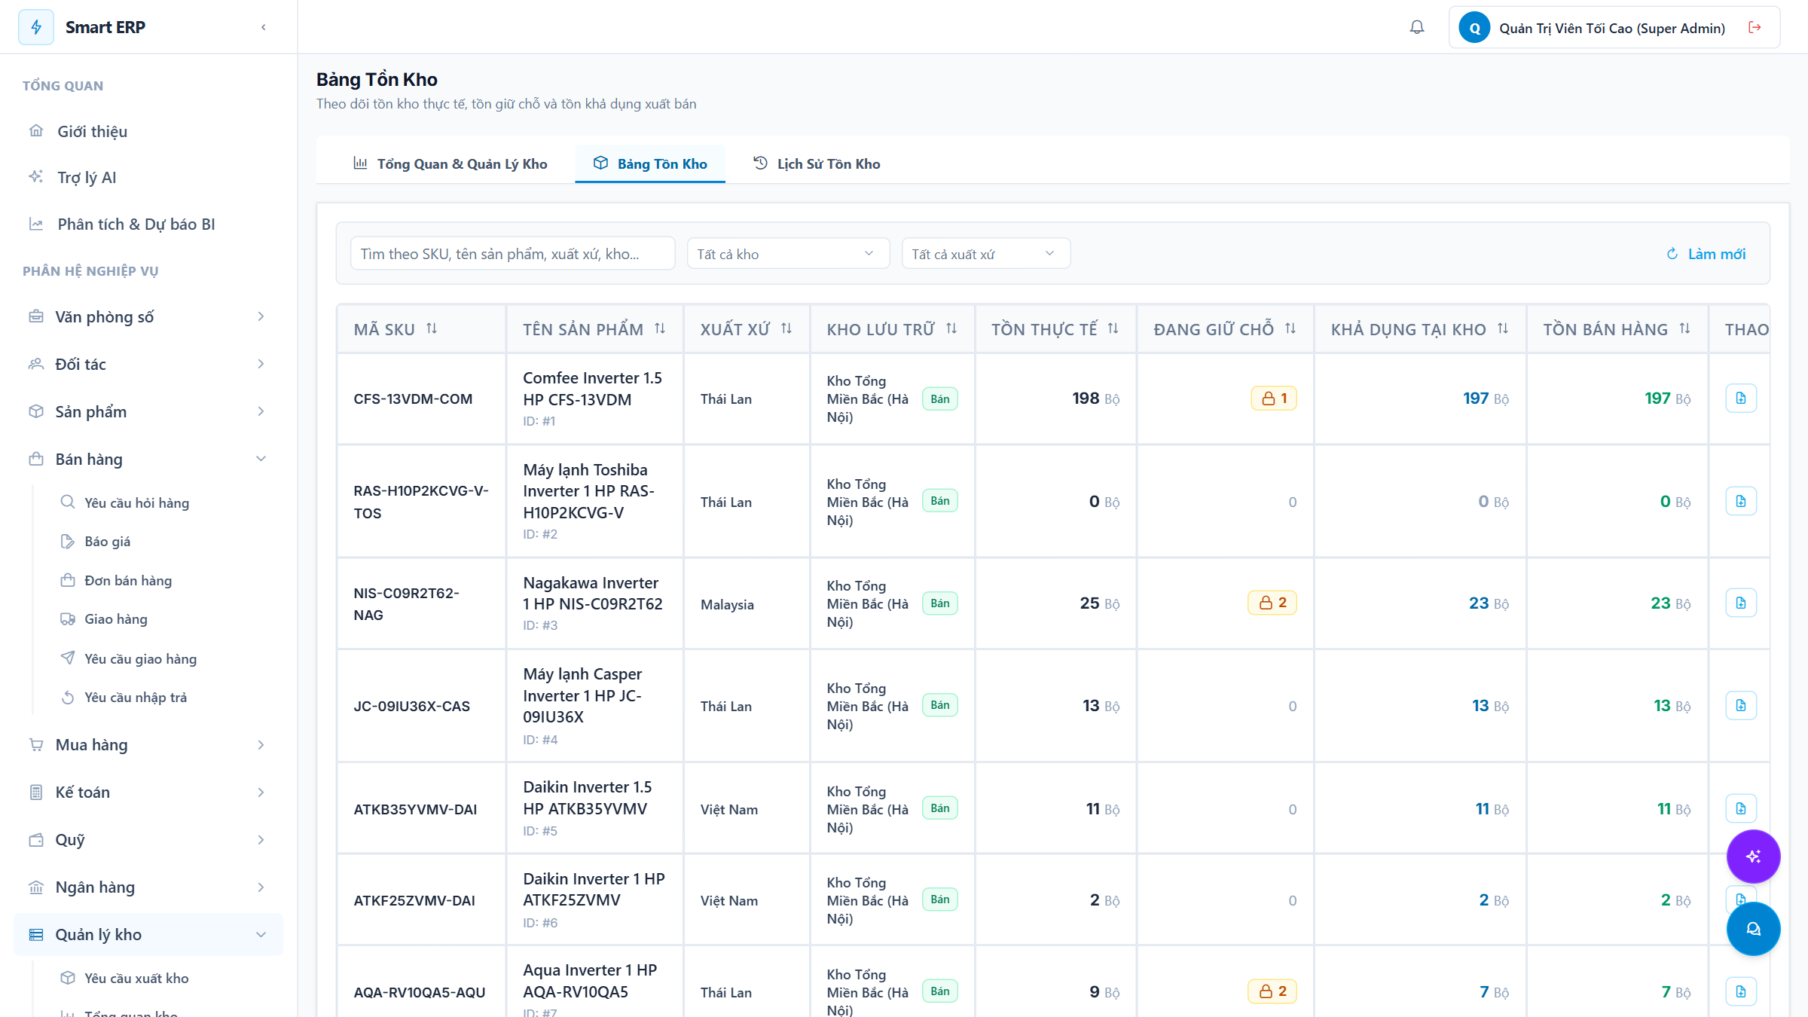
Hình 32 Màn hình bảng tồn kho thực tế, giữ chỗ và khả dụng
Màn hình Lịch sử Tồn kho (Sổ cái thẻ kho) (/inventory/movements). Nhật ký bất biến mọi biến động nhập, xuất: thời gian, loại giao dịch (ví dụ "Xuất giao hàng"), mã SKU, tồn trước, biến động, tồn sau, mã chứng từ gốc và kho. Tab thứ hai ghi riêng lịch sử tồn kho khả dụng (các lần giữ chỗ, hủy giữ chỗ).
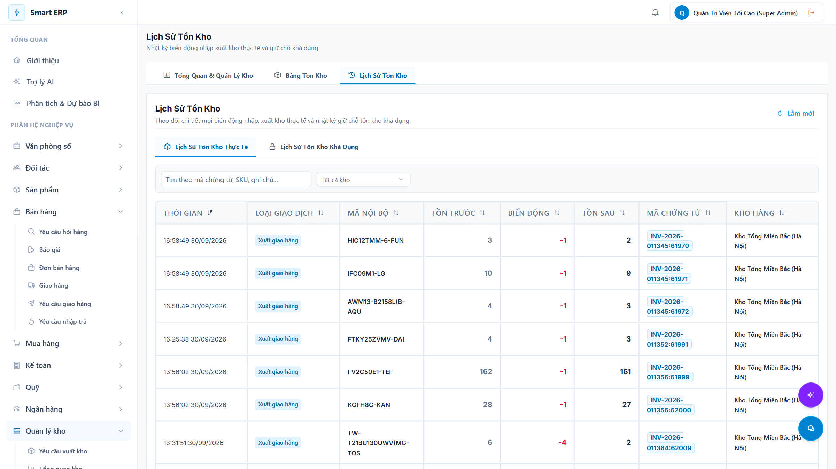
Hình 33 Màn hình lịch sử tồn kho (thẻ kho)
Màn hình Đơn đặt mua hàng (PO) (/purchase/orders/:id). Thông tin nhà cung cấp, kho tiếp nhận, ngày lập, hạn giao dự kiến, điều khoản và chi tiết dòng hàng với số lượng, đơn giá. Từ PO đã duyệt, bộ phận kho tạo phiếu "Nhập Kho Hàng (GRN)"; đơn chưa hoàn tất có thể bị hủy.
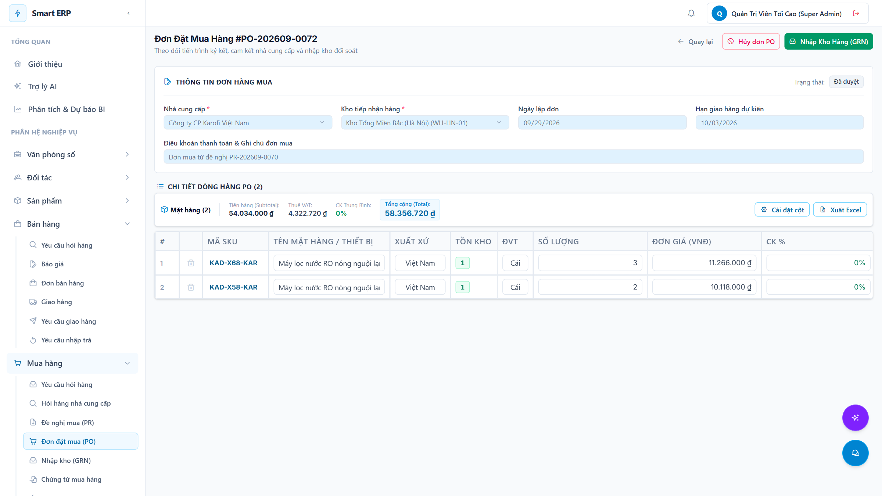
Hình 34 Màn hình chi tiết đơn đặt mua hàng
Màn hình Công nợ Khách hàng (/customer-receivables). Bốn chỉ số tổng hợp: Tổng phải thu, Đã thu, Còn phải thu và Nợ quá hạn, kèm danh sách hóa đơn GTGT với hạn thanh toán, số ngày quá hạn và trạng thái "Chưa thanh toán" hoặc "Quá hạn". Dữ liệu này là cơ sở để hệ thống cảnh báo rủi ro công nợ.
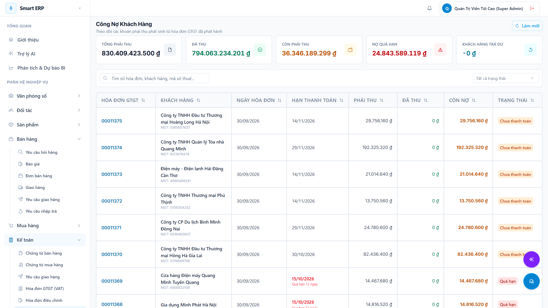
Hình 35 Màn hình theo dõi công nợ phải thu khách hàng
Màn hình Sổ cái (/finance/general-ledger). Lọc theo tài khoản, khoảng ngày và tiền tệ; hiển thị dư đầu kỳ, phát sinh Nợ, phát sinh Có, dư cuối kỳ và từng bút toán với tài khoản đối ứng. Với tài khoản 1311 (Phải thu khách hàng), dư cuối kỳ khớp với số "Còn phải thu" ở màn hình công nợ, thể hiện hóa đơn bán hàng đã được hạch toán tự động sang kế toán.
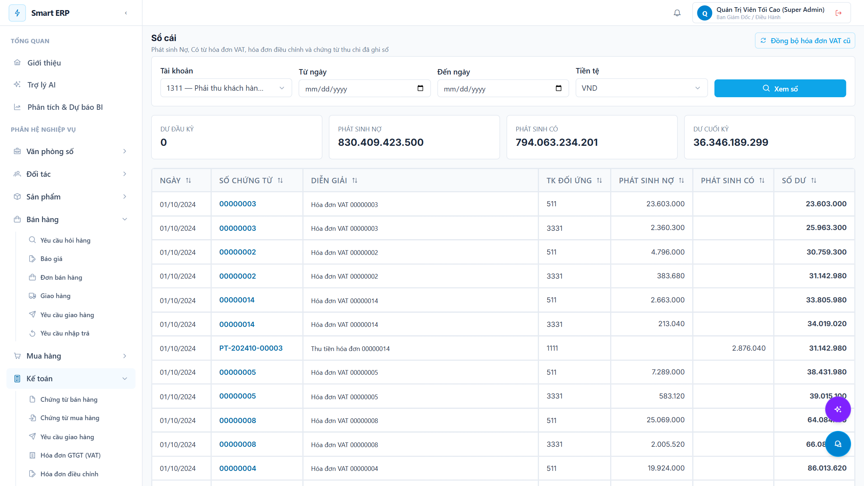
Hình 36 Màn hình sổ cái tài khoản 1311

2.4.5.3 Phân hệ Giao tiếp thời gian thực (UC-02)
Màn hình Tin nhắn Nội bộ (/chat). Bố cục hai cột: bên trái là danh sách hội thoại với ô tìm kiếm và ba tab (Tất cả, Chưa đọc, Nhóm); bên phải là khung hội thoại. Tin nhắn được gửi và nhận tức thời qua SignalR Hub của chat-service, lưu trên MongoDB. Giao diện hiển thị thời điểm gửi, dấu đã xem của người nhận, nút đính kèm tệp, biểu tượng cảm xúc, tìm trong hội thoại và thông tin hội thoại. Ảnh minh họa cuộc trao đổi 1-1 giữa Super Admin và Trưởng phòng Kinh doanh về một đơn bán hàng.
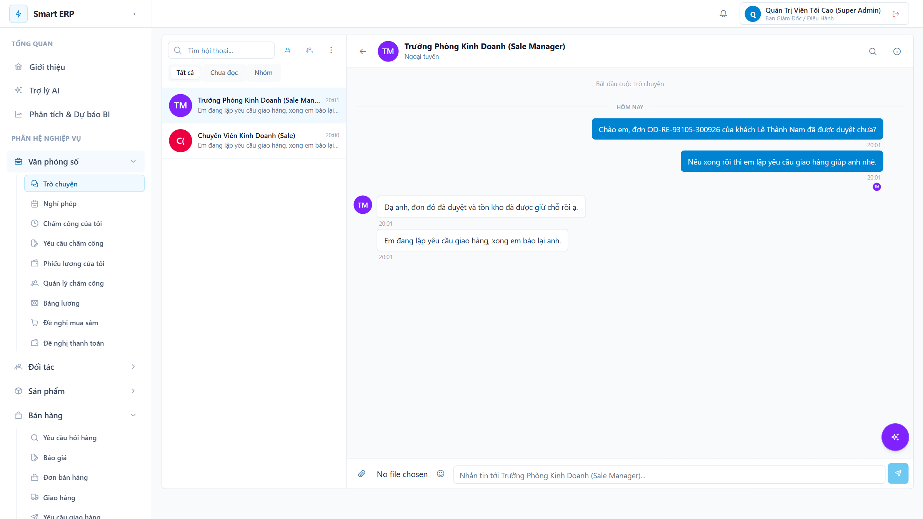
Hình 37 Màn hình tin nhắn nội bộ thời gian thực

2.4.5.4 Phân hệ Phân tích dữ liệu và Trợ lý AI (UC-03)
Màn hình Phân tích & Dự báo BI (/analytics). Bốn thẻ KPI tính từ kho dữ liệu 24 tháng: Tổng doanh thu 766,3 tỷ đồng (23.448 đơn xuất bán), Lợi nhuận gộp 92,3 tỷ đồng (tỷ suất 12,04%), 2.591 khách hàng hoạt động và Nợ quá hạn báo động 903,8 triệu đồng (tỷ lệ thu hồi 95,62%). Bên dưới là biểu đồ dự báo doanh số chuỗi thời gian theo mô hình Holt-Winters kết hợp hồi quy mùa vụ, thể hiện doanh số thực tế (đường liền), dự báo (đường nét đứt) và dải tin cậy 95%. Độ chính xác công bố là MAPE 6,5% (chính xác 93,5%) và doanh số dự kiến tháng 10/2026 khoảng 30,2 tỷ đồng. Có nút tải lại dữ liệu và huấn luyện lại mô hình.
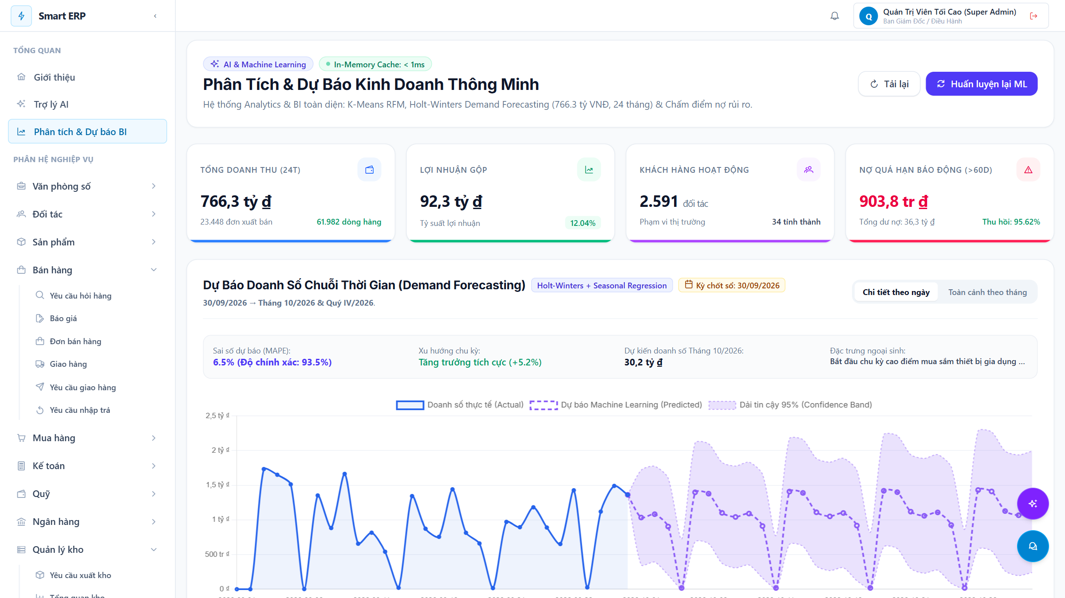
Hình 38 Màn hình phân tích và dự báo kinh doanh
Màn hình Trợ lý AI (/ai). Giao diện hội thoại với trợ lý chỉ đọc dữ liệu ERP theo quyền của người dùng. Màn hình mở đầu có sáu câu hỏi gợi ý (doanh thu theo ngành hàng, đại lý mua nhiều nhất, mã sắp hết hàng, công nợ quá hạn, nhà cung cấp giao trễ, tra cứu giá và tồn kho). Ảnh minh họa câu hỏi "Khách nào đang nợ quá hạn nhiều nhất?": trợ lý gọi công cụ đọc dữ liệu công nợ, trả về bảng gồm mã khách hàng, tên, loại khách, số nợ quá hạn, ngày quá hạn lâu nhất và số hóa đơn, kèm nguồn dữ liệu (Công nợ) và đề xuất hành động. Mỗi cuộc trò chuyện được lưu ở cột bên trái để người dùng mở lại.
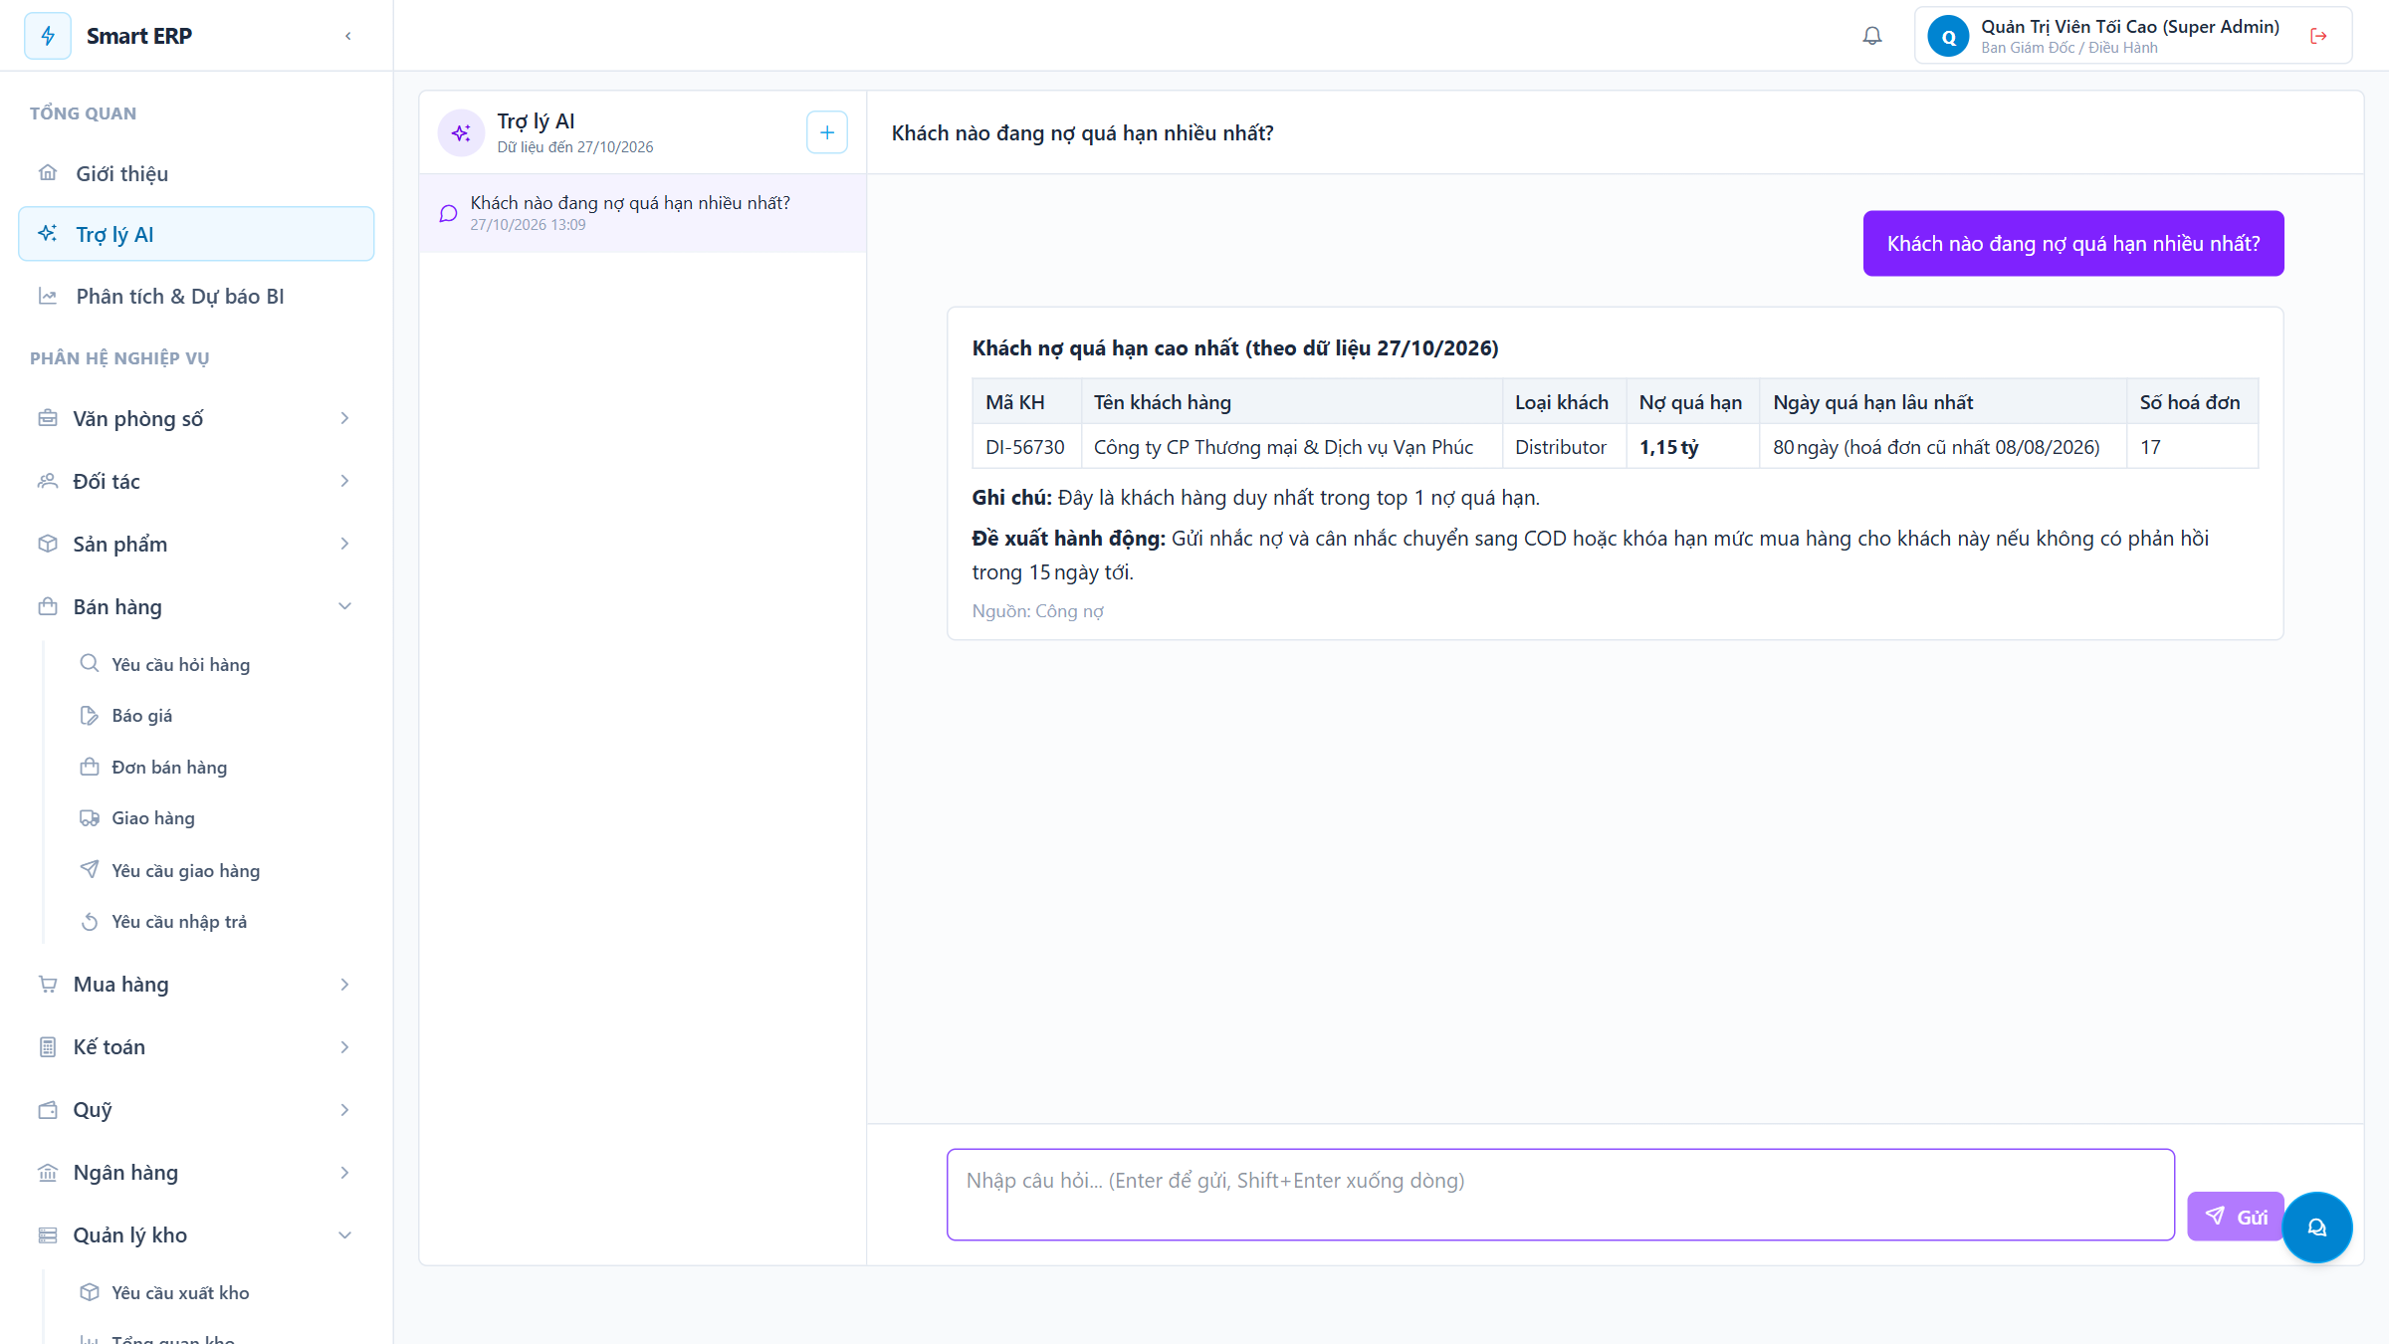
Hình 39 Màn hình trợ lý AI hỏi đáp dữ liệu ERP

2.4.5.5 Phân hệ Văn phòng số, Chấm công và Bảng lương (UC-04)
Màn hình Đơn xin nghỉ phép (/eoffice/leave/:id). Form gồm loại nghỉ, từ ngày và đến ngày (chọn cả ngày hoặc nửa ngày), số ngày nghỉ tính công (đã loại trừ thứ Bảy, Chủ nhật và ngày lễ), lý do, người nhận bàn giao và nội dung bàn giao. Khung bên phải hiển thị quỹ phép năm (phép đầu kỳ, đã nghỉ, chờ duyệt, còn lại) và lịch sử xử lý của đơn theo thời gian. Đơn do người không có quản lý trực tiếp tạo sẽ được hệ thống tự động duyệt, thể hiện ở dòng "Tự động duyệt" trong lịch sử.
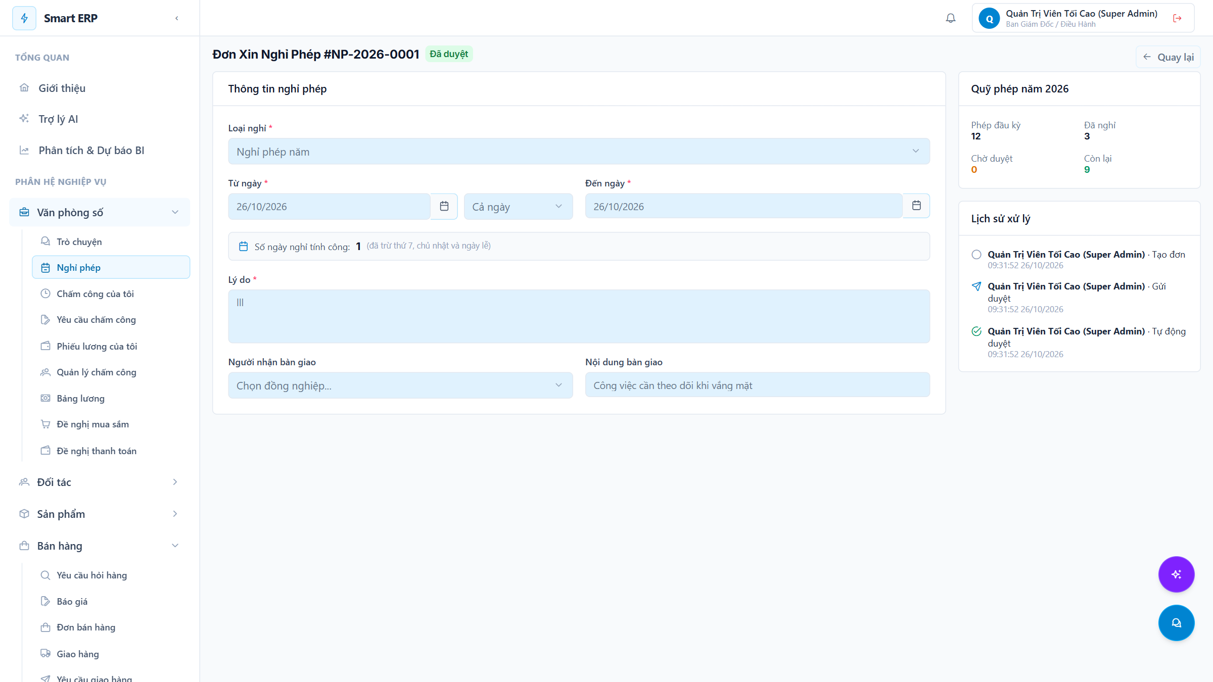
Hình 40 Màn hình chi tiết đơn xin nghỉ phép
Màn hình Chấm công của tôi (/eoffice/attendance). Bảng công theo tháng của chính nhân viên: giờ vào, giờ ra, đi trễ, về sớm, tăng ca, công và trạng thái từng ngày (Đủ công, Vắng, Cuối tuần), cùng các thẻ tổng hợp phía trên. Khi có ngày thiếu hoặc vắng chưa giải trình, hệ thống hiện cảnh báo và cho phép gửi yêu cầu bổ sung hoặc bù công cho từng ngày.
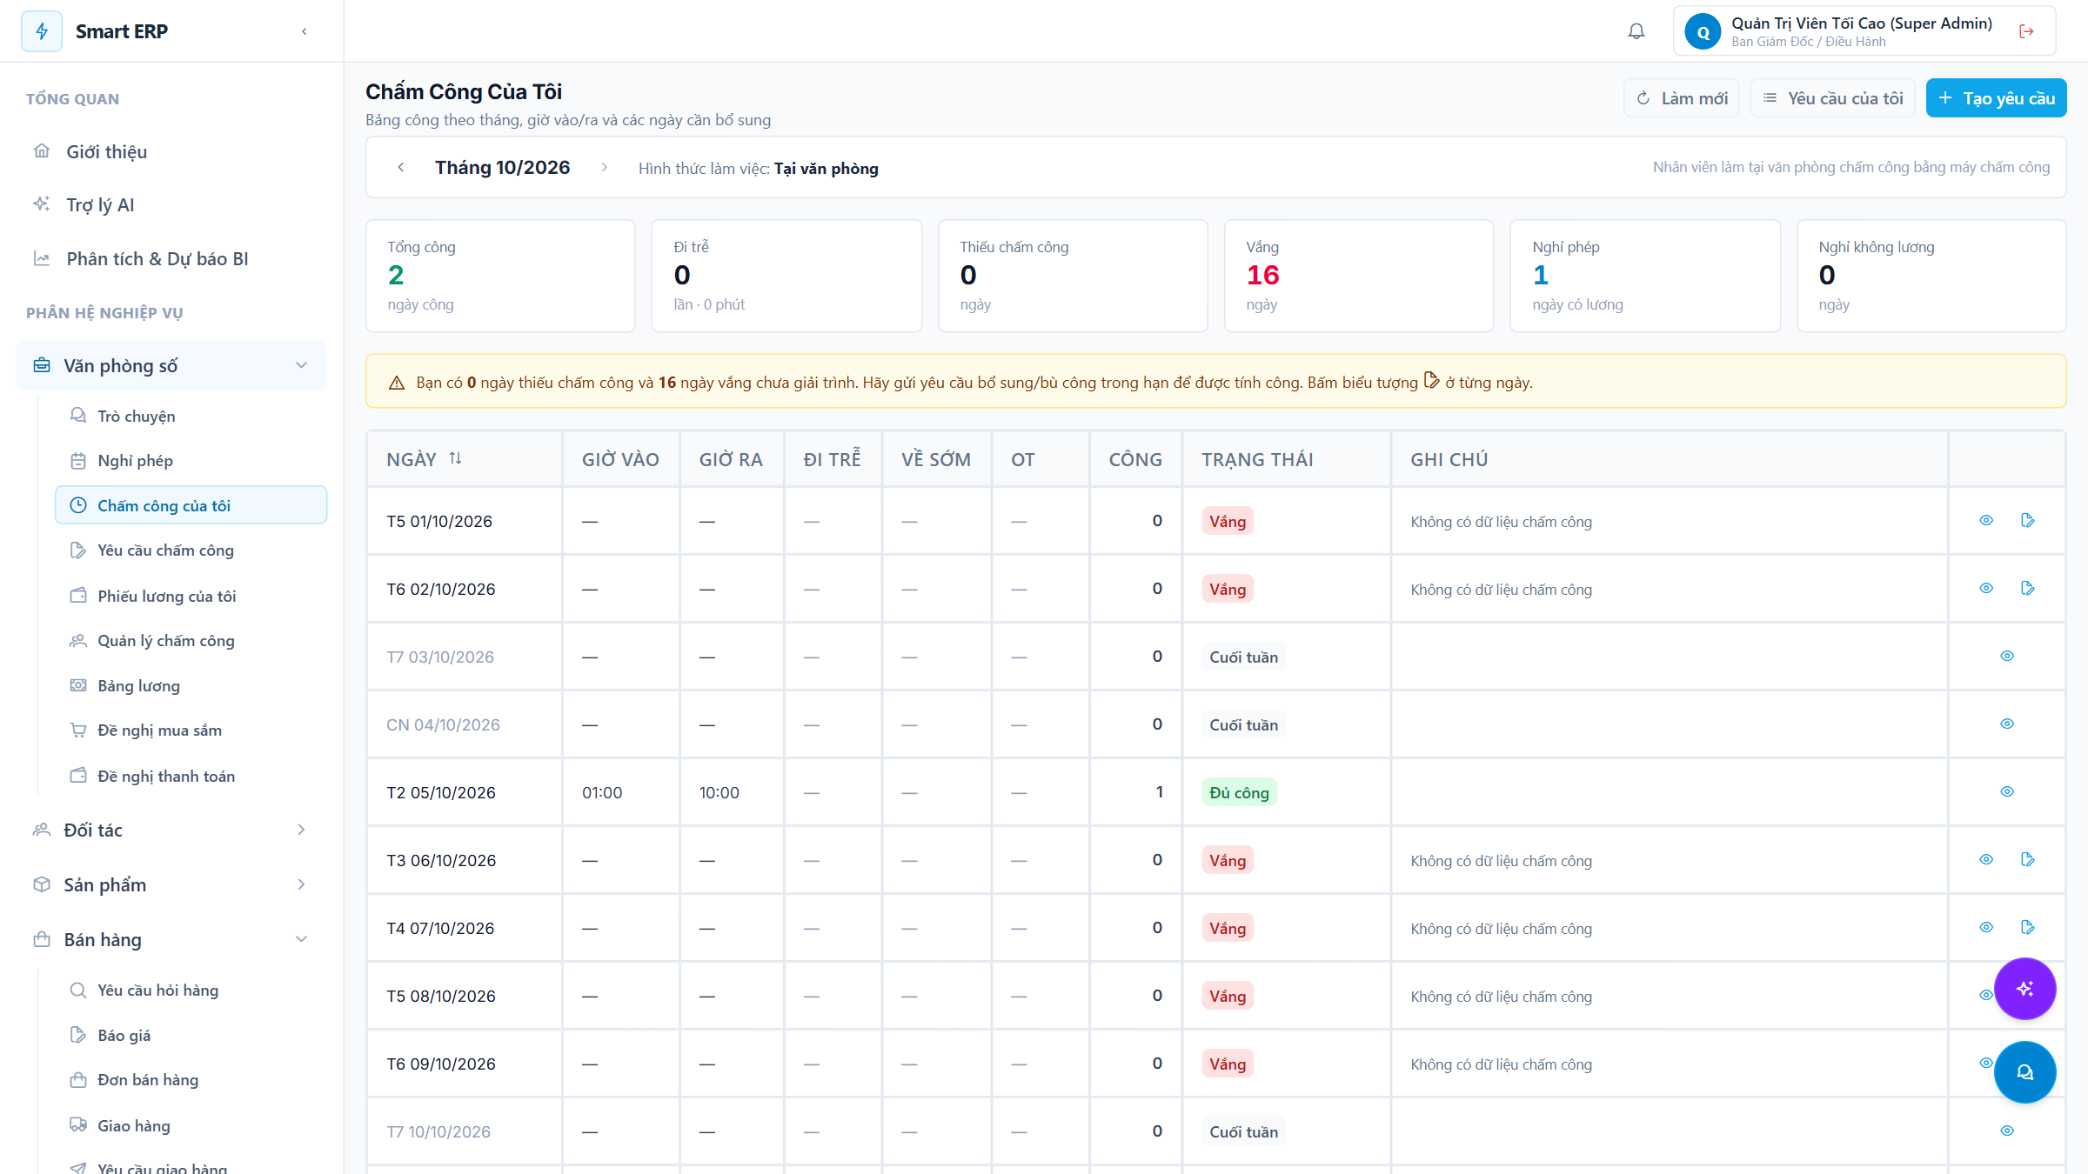
Hình 41 Màn hình chấm công cá nhân theo tháng
Màn hình Quản lý Chấm công (/eoffice/attendance-manage). Dành cho người có quyền quản lý chấm công, gồm bốn tab: Tổng hợp công tháng, Nhập file máy chấm công, Hồ sơ nhân sự và ca, Nhật ký điều chỉnh. Tab tổng hợp liệt kê công, lần trễ, phút trễ, vắng, thiếu chấm, nghỉ phép và nghỉ không lương của từng nhân viên, và có nút "Tính lại bảng công tháng". Màn hình này tổng hợp ba nguồn công của hệ thống: máy chấm công, yêu cầu bổ sung đã duyệt và đơn nghỉ phép.
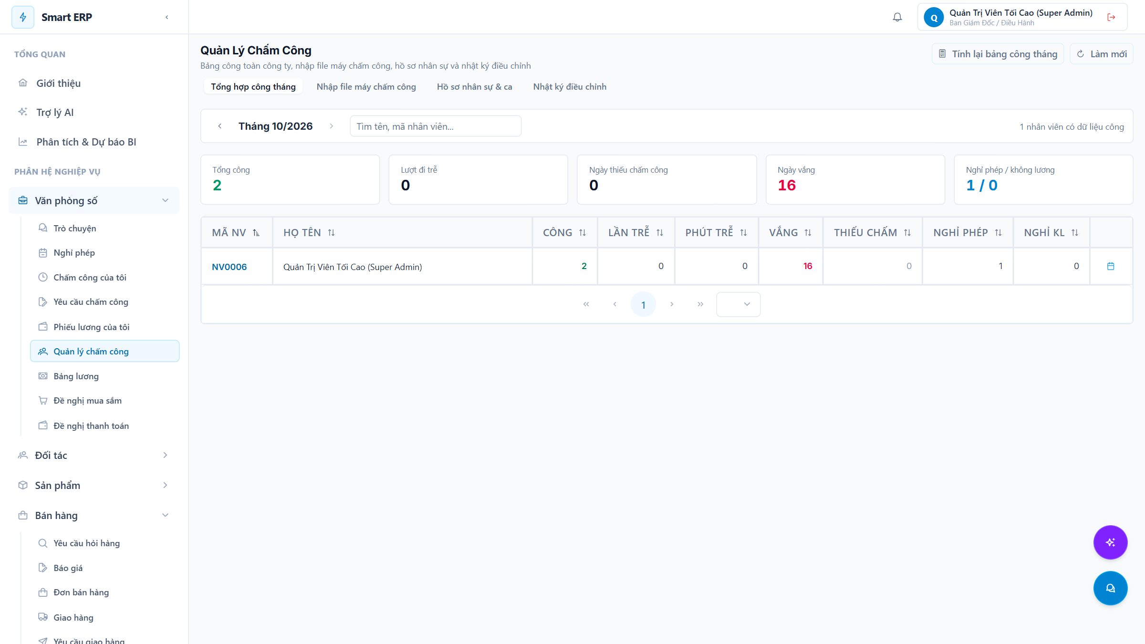
Hình 42 Màn hình quản lý chấm công toàn công ty
Màn hình Bảng lương (/eoffice/payroll). Danh sách kỳ lương bên trái (09/2026, 08/2026, 07/2026) kèm trạng thái (Đang lập, Chờ duyệt, Đã duyệt). Với kỳ đã chọn, hệ thống hiển thị số nhân viên, công chuẩn, tổng thu nhập, tổng bảo hiểm và thuế TNCN, tổng thực nhận, rồi đến bảng phiếu lương từng nhân viên (công, tăng ca, thu nhập, bảo hiểm, thuế TNCN, phạt, thực nhận). Quy trình đi theo trình tự: Khóa công, Thưởng/khấu trừ, Tính lương, Gửi duyệt, Duyệt, Chi lương (hạch toán sang kế toán, xem Biểu đồ 9). Hệ thống tách nhiệm vụ giữa người lập và người duyệt: người gửi duyệt không được tự duyệt bảng lương của chính mình. Ảnh minh họa kỳ 08/2026 với 23 nhân viên: Kế toán trưởng khóa công, tính lương và gửi duyệt, sau đó Super Admin duyệt; trạng thái chuyển sang "Đã duyệt" và xuất hiện nút "Chi lương".
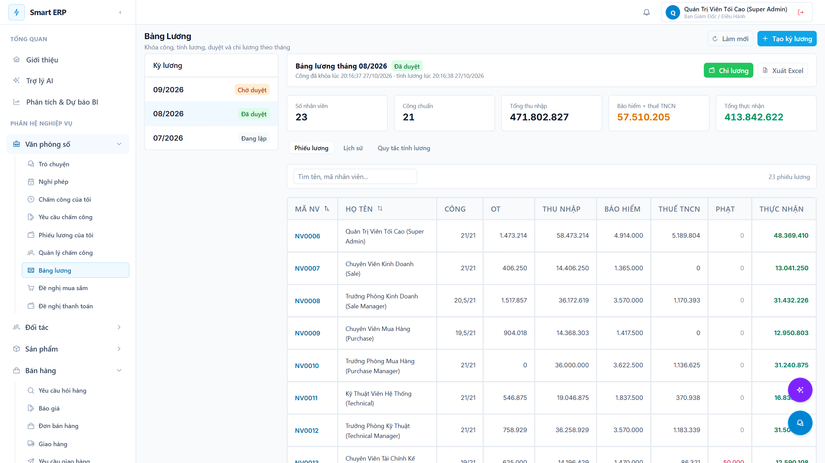
Hình 43 Màn hình bảng lương theo kỳ
Màn hình Phiếu lương của tôi (/eoffice/payslip). Mỗi nhân viên tự xem phiếu lương của mình, gồm kỳ lương, số công, tổng thu nhập, khấu trừ, thực nhận và trạng thái. Màn hình chỉ hiển thị các kỳ lương đã được duyệt nên nhân viên không thấy số liệu của kỳ còn đang lập hoặc chờ duyệt. Ảnh minh họa phiếu lương tháng 08/2026 của Super Admin sau khi bảng lương được duyệt.
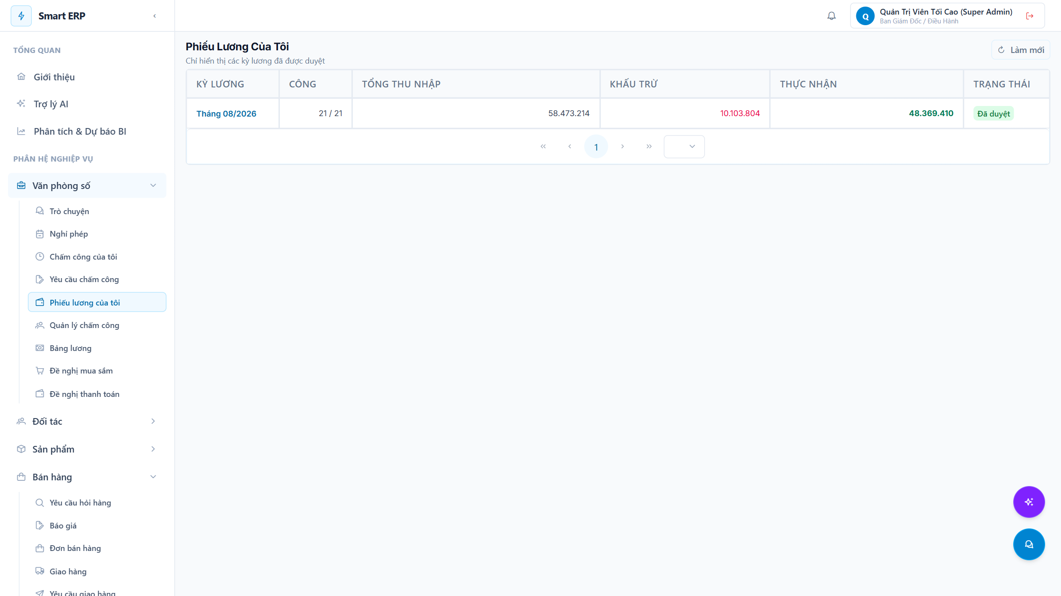
Hình 44 Màn hình phiếu lương cá nhân

3 Một số thành phần khác của đồ án

3.1 Kế hoạch dự án

3.1.1 Phương pháp luận triển khai dự án và Phân bổ chi tiết
Nhằm đảm bảo tiến độ và chất lượng cho một hệ sinh thái phân tán phức tạp gồm 10 microservices đa ngôn ngữ (C# .NET 10, PHP Laravel 13, Python FastAPI, Node.js Express, Vue 3 SPA) cùng hạ tầng đa cơ sở dữ liệu (MySQL 8, MongoDB 7, RabbitMQ, Kong API Gateway), nhóm đã lựa chọn áp dụng phương pháp luận phát triển phần mềm linh hoạt Agile / Scrum.
Dưới đây là bảng phân rã chi tiết mục tiêu, nhiệm vụ kỹ thuật của từng thành viên, sản phẩm bàn giao cụ thể và công tác quản trị rủi ro trong từng Sprint:
Thời gian | Mục tiêu | Nhiệm Vụ | Sản phẩm | Rủi ro và giải pháp
Tuần 1 | Khảo sát nghiệp vụ, phân rã  Bounded  Contexts & Thiết lập hạ tầng | Duy Anh:  - Khảo sát chuỗi cung ứng B2B thiết bị gia dụng.  - Thiết kế kiến trúc tổng thể architecture.md & apiguidelines.md. - Phác thảo Star Schema cho erp_analytics_db.  Thanh Tùng:  - Thiết lập Docker Compose hạ tầng cơ sở: MySQL 8,  MongoDB 7,  RabbitMQ 3.13, Kong Gateway 3.9.1.  - Cấu hình khởi tạo 8 schema MySQL và 2 database MongoDB. - Thiết lập mẫu dự án chuẩn Clean Architecture. | - Tài liệu kiến trúc hệ thống phân tán. - File dockercompose.yml khởi chạy hạ tầng trung gian. - Script khởi tạo database 01-createdatabases | Rủi ro: Xung đột cổng mạng cục bộ giữa các services.  Giải pháp: Quy hoạch dải cổng nội bộ cố định (8001 →  8010), chỉ mở cổng 8000  (Kong) và  5175  (Frontend) ra bên ngoài.
Tuần  2 | Xây dựng  Identity,  Master  Catalog Data  &  Transactiona l Outbox | Duy Anh:  - Thiết kế cấu trúc bảng sản phẩm và đối tác chuẩn hóa.  - Xây dựng bộ sinh sự kiện tên miền (Domain | - REST API /api/v1/auth/ với phân quyền hạt mịn.  - REST API  /api/v1/catalog/ Master Data. | Rủi ro: Trùng lặp sự kiện khi relay worker quét bảng outbox.

 |  | Events) theo đặc tả CloudEvents v1.0.2. - Triển khai skeleton service C# .NET 10 cho Inventory & Purchase.  Thanh Tùng:  - Phát triển identityservice (PHP Laravel  13): Xác thực JWT, Bcrypt, Dynamic RBAC 11 Roles.  - Phát triển catalogservice (PHP Laravel 13): Quản lý 916 sản phẩm gia dụng thật và  2.591 đối tác.  - Xây dựng  Transactional Outbox  Pattern kết hợp  Background Relay Worker (catalogrelay). | - Sự kiện catalog.produc. được publish lên RabbitMQ Exchange  erp.events. | Giải pháp: Thêm trạng  thái  PUBLISHED  , đánh chỉ mục  (published_at, created_at) và cơ chế Idempotent Consumer.
Tuần  3- 4 | Động cơ Tồn kho nguyên tử, Ràng buộc  SCM  Invariant &  Bán hàng | Duy Anh:  - Phát triển inventoryservice (C# .NET 10 Web API): Động cơ kiểm soát 3 trạng thái (OnHand, Reserved, Available).  - Cài đặt Pessimistic  Concurrency Lock  (SELECT ... FOR  UPDATE) và kiểm  soát phiên bản trong /stocks/reserve/batch | - Microservice  Inventory và Purchase biên dịch thành công trên .NET  10.  - Đảm bảo bất biến  𝐴𝑣𝑎𝑖𝑙𝑎𝑏𝑙𝑒 ≥ 0  không bị phá vỡ dưới tải đồng thời. - Bộ test kiểm thử ràng buộc | Rủi ro:  Deadlock cơ sở dữ liệu khi hai giao dịch giữ chỗ cùng nhiều mặt hàng theo thứ tự ngược nhau. Giải pháp: Sắp xếp danh sách product_id theo thứ tự

 |  | và  /stocks/release/batch - Phát triển purchaseservice (C# .NET 10): Luồng PR, PO, Đối soát 3 bên (Three-Way Matching) và GRN.  Thanh Tùng:  - Phát triển salesservice (PHP Laravel  13): Báo giá  (Quotation), Đơn bán hàng (SO) với kỹ thuật  Reference Snapshotting. - Xử lý luồng Hóa đơn/Xuất kho  (Invoice/Dispatch) gọi đồng bộ giữ chỗ tồn kho sang Inventory kèm mã chứng từ gốc. - Xây dựng sales-relay và tích hợp DeadLetter Exchange (erp.dlx). | tồn kho tự động. | tăng dần trước khi thực hiện câu lệnh SELECT ...  FOR UPDATE.
Tuần  5- 6 | Microservice  Chat  SignalR,  Work  Thread gắn chứng từ & Notifications | Duy Anh:  - Phát triển chatservice (C# .NET 10):  ASP.NET Core SignalR Hub tại /hub/chat.  - Thiết kế mô hình dữ liệu hội thoại trên  MongoDB  (erp_chat_db): conversations, | - Microservice Chat hoạt động tại cổng 8009 với độ trễ truyền tin < 50𝑚𝑠.  - 100% bài kiểm thử xUnit của Chat Service Passed. - Work Thread nhúng trực tiếp | Rủi ro: Rò rỉ bộ nhớ WebSocket và gián đoạn kết nối mạng bất thường. Giải pháp:  Cơ chế Heartbeat ping/pong định kỳ và thuật toán

 |  | chat_messages, attachments, reactions.  - Triển khai mô hình Work Thread gắn chứng từ ERP (Sale, Quotation, Purchase, Invoice).  - Viết bộ kiểm thử tích hợp xUnit  ChatApiTests.cs (21 tests).  Thanh Tùng:  - Phát triển  notification-service (Node.js 22): Động cơ thông báo đa kênh Socket.IO và Email queue (Mailpit). - Phát triển financeservice (PHP Laravel 13): Quản lý công nợ, hóa đơn VAT, kiểm soát hạn mức tín dụng. - Kết nối thông báo sự kiện chuỗi cung ứng từ RabbitMQ. | chứng từ lưu vết kiểm toán minh bạch. | Catch-up Sync tải bù tin nhắn theo cursor after_id.
Tuần  7- 8 | Kho dữ liệu phân tích,  Machine  Learning, E-  Office &  Dashboard  BI | Duy Anh:  - Chuẩn hóa và làm giàu kho dữ liệu 24 tháng (61.982 đơn hàng, 765.4 tỷ VNĐ) từ kaggle_dataset/ vào  MySQL  erp_analytics_db. - Huấn luyện mô hình  K-Means Clustering | - Script làm sạch data_cleaning_ pipeline.py và kiểm định ml_validation_ pipeline.py (21/21 PASS). - Dashboard BI trực quan hóa | Rủi ro: Dữ liệu ngoại lai (Outliers) làm lệch tâm cụm K-Means và dải dự báo. Giải pháp: Áp dụng phương pháp phân vị IQR, phép biến đổi

 |  | phân cụm RFM (k=4, Silhouette =0.477).  - Xây dựng mô hình  Holt-Winters kết hợp Regression dự báo doanh số 30 ngày kèm dải tin cậy 95%  (MAPE < 8).  - Xây dựng REST API phân tích  /api/v1/ai/analytics/* trên FastAPI kèm Inmemory Caching.  Thanh Tùng:  - Phát triển phân hệ Chấm công & Bảng lương trong eofficeservice: Shift,  PunchLog,  AttendanceDayCalcula tor, PayrollRule, PayrollPeriod, PayrollSlip.  - Tích hợp hạch toán Sổ cái tự động sang finance-service (PayrollJournalControl ler).  - Xây dựng giao diện Dashboard Quản trị BI tương tác trên Vue 3 (/analytics) với Chart.js. | KPI, dự báo và phân cụm. - Toàn bộ quy trình Chấm công & Bảng lương hoạt động trơn tru. | logarit ln(𝑥 + 1) và chuẩn hóa  StandardScal er.
Tuần  9- 10 | Kiểm thử E2E, Tối ưu hóa hiệu năng, | Duy Anh:  - Kiểm thử tải đồng thời (Concurrency & Stress Testing) cho | - Script smoketest.ps1 kiểm tra 11/11 | Rủi ro: Thời gian biên dịch và đóng gói  Docker
 | Hardening & Đóng gói báo cáo | Inventory và Chat Service.  - Rà soát tính toàn vẹn dữ liệu, kiểm tra Correlation ID xuyên suốt qua Kong Gateway.  - Viết Chương 1, Chương 2, hoàn thiện báo cáo kỹ thuật.  Thanh Tùng:  - Xây dựng script kiểm thử toàn diện smoketest.ps1, validate-prodconfig.ps1.  - Rà soát bảo mật  OWASP Top 10, kiểm duyệt MIME-type file đính kèm, kiểm tra XSS/CSRF.  - Tối ưu hóa bundle Vue 3 (Code splitting, Vite build 0 lỗi).  - Viết Chương 3,  Chương 4 và chuẩn bị Slide thuyết trình. | endpoints thành công.  - Báo cáo đồ án hoàn chỉnh 5 chương theo chuẩn học thuật Phenikaa. - Hệ thống đóng gói hoàn chỉnh bằng Docker Compose sẵn sàng demo. | container quá lâu.  Giải pháp:  Tối ưu Dockerfile nhiều giai đoạn (multistage builds) và tận dụng Docker Layer Caching.
Bảng 3 Bảng phần bổ chi tiết công việc

3.1.2 Biểu đồ tiến độ dự án
Dưới đây là biểu đồ Gantt thể hiện sự liên kết, tính gối đầu và phụ thuộc giữa các giai đoạn công việc trong suốt 10 tuần triển khai đồ án:
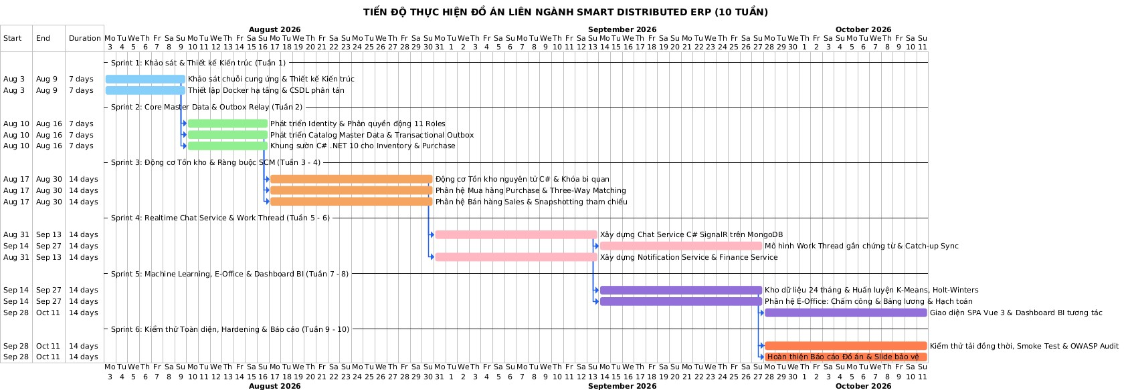
Hình 45 Sơ đồ gantt tiến độ đồ án liên ngành

